FRA FAMILIEARKIVET

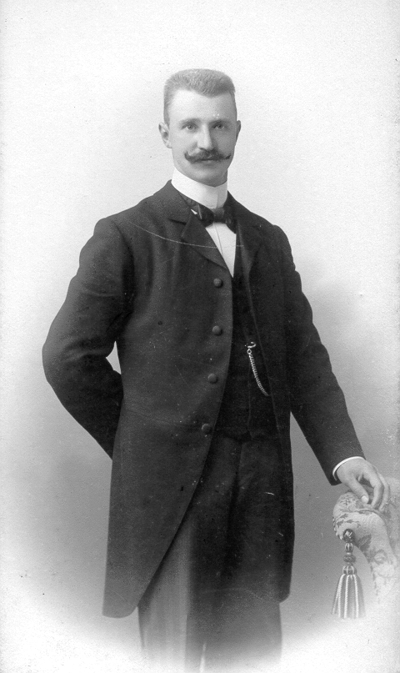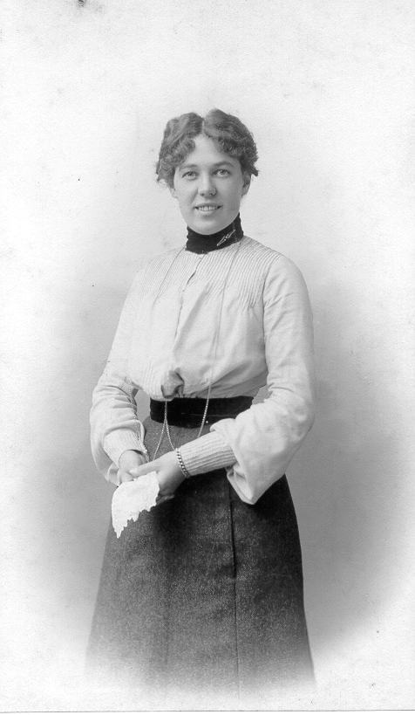

III

Breve og optegnelser fra Lauritz og Karen Fogs brevgemmer 1902 - 1908

Udskrevet af Karsten Thorborg

1998

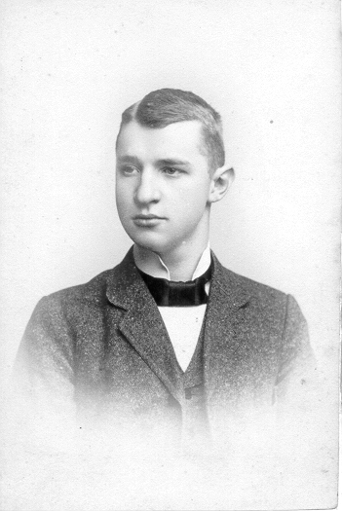

Lauritz Fog (1875-1908)

Lauritz Fog til forældrene i Horsens:
Ebeltoft 8. Juli 91
Kjære Forældre!
I have nu ikke hørt fra mig i 8 Dage og jeg synes det er paa Tide I høre hvorledes jeg har det, min Fod er for længe siden kommen sig, det øvrige har det ogsaa godt. Vi gjøre Status i Boutikken i disse Dage, i Søndags var jeg oppe Kl. 4, vi vare saa ihærdige at vi allerede Kl. 12 vare færdige med Boutikken og Kjælderen, naar jeg ikke har andet at gjøre hjælper jeg til, heldigvis er vi snart færdige, det er et kjedeligt Arbejde. Her har været en hel Del Søofficerer, i Løverdags var der 20 Maskinelever og 4 Officerer og se paa Maskinerne i Brænderiet og hele Sværmen blev opvartet med Sodavand, Portvin og Cigarer, Officererne bleve til Aften og blev inviteret til Middag næste Dag Kl. 5 sammen med Toldforvalter Breyen og Borgmesteren, Kjøbmand Nissen, Poulsen, Vinding og jeg (Højstærede Person L. Fog) vi fik en god Middag: Suppe, Hornfisk, Salt, Kyllinger og Jordbær, Rødvin og Madeira, alle Officererne bleve fulde. Vinding og jeg vare derefter til Fødsesdag paa Apotheket og da vi kom hjem Kl. 12½ havde Consulen lige faaet Officererne jaged ud, de vilde derefter ind paa Hotellet, men det var lukket og en af dem sprang derfor ind igjennem et aabent Vindue og fik tændt Lys. Consulen var ikke med og da de raabte og skreg paa ham stak han Hovedet ud af Vinduet og sagde: “Fy, Fy mine Herrer skammer De Dem ikke.” I Mandags var der stor Fest i Skoven og Bal var der ogsaa, men det var kun for Officererne og Byens Matadorer.
Jeg fik Hansa’s Brev igaar og blev meget glad ved det. Jeg har haft mine Dagligbuxer og Vest henne hos en Skrædder og faat Kantebaand om, det kostede 45 Øre, mine Morgensko forsaalede 3,65. I have jo mange Gjæster, hils Oncel Viggers og de andre Slægtningen.
Du skrev forleden om en tynd Trøje, den vil jeg jo gjerne have, da det jo er meget varmt, det maa jo helst være en mørk, og sig til Skrædderen om at gjøre den hverken for kort eller for snever.
Jeg tog jo en Maaned fejl i Ibis og Ebbas Fødsesdag, det gjør jo ikke noget da de saa har min Gave. Nu ved jeg ikke mere at fortælle og slutter derfor med mange Hilsener til Eder alle
Eders hengivne Lauritz.

Note: Min morfar Lauritz Fog (1875-1908) har åbenbart lært handelen hos en købmand N. Nielsen i Ebeltoft. Hansa Fog (1869-ca.1900) var hans søster. Hun var epileptiker og døde ung. Ebis (f. 30/7 1883) og Ebba Heide (f. 31/7 1885) var døtre af Lauritz’ søster Margrethe (1865-1945) og hendes mand, jægermester Hans Peter Heide (1848-1928). Han var forpagter på godset Bygholm ved Horsens.

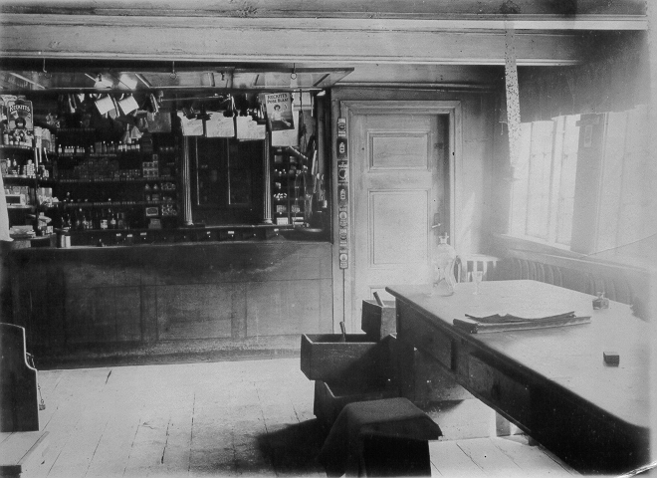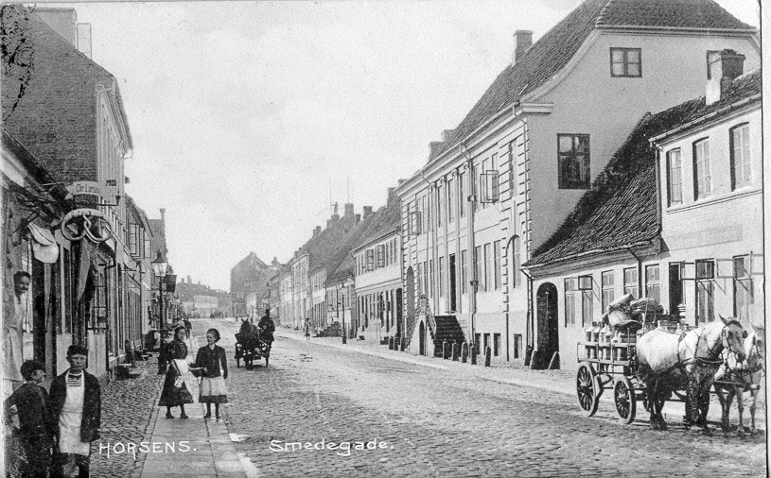
Den gamle købmandshandel i Svendborg Christian Fogs hus i Smedegade, Horsens

Karen Barfoed til Laurits Fog:

Den 24 August 1902
Paa Ørkilds Ruiner, jeg husker ej naar.
Jo, jeg tror forresten, det var i Gaar;
Der saas to Par, aa de vare saa ømme.
De kunne ej ret holde Munden i Tømme.
De bleve foreviged’, en, to, tre,
Det vil sige, den fjerde kom ogsaa med.
Men naar “tre” var sagt, jeg siger ej mere,
Saa hørtes et Smæk fra dem alle fire,
Og der kom flere, jeg nødig vil lyve,
Men jeg tror, det gik op til de “enogtyve”.
- Nu her nogle Aftryk vi Dig sender
Med en venlig Hilsen fra Dine
Venner.

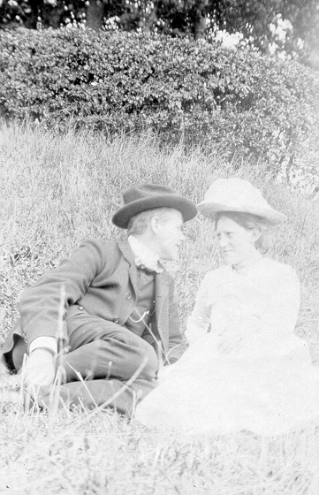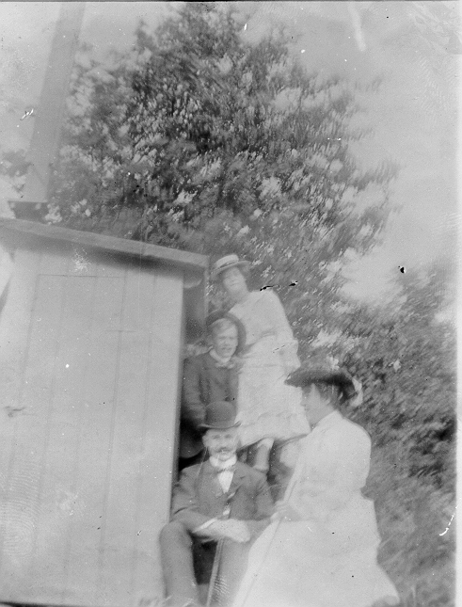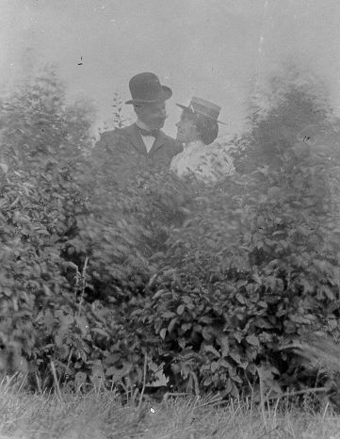
Otto og Julie alle fire Lauritz og Karen

Laurits Fog til Karen Barfoed:
Horsens den 25 Aug 1902

Kæreste Karen! Mange, mange Tak for tilsendte Fotografier og for medfølgende smukke Digt, - det var glade Dage, som jeg gerne vil bringe Dine kære Forældre og Dig selv, lille kære Kusine, min hjerteligste Tak for, - Dage jeg altid vil mindes med Glæde og ønske tilbage.
Digtet er i særdeleshed storartet, ligesom flere af Fotografierne er vellykkede, især tiltaler det Stykke mig i Buskene, og det hvor vi ligge med Benene i Vejret, det er da en frygtelig Længde paa en Næse, saa lang er den da i Virkeligheden ikke, om det første maa jeg tænke paa “Læben rød, Kinden blød og Øjets Glød” og erindre det salige Øjeblik.
Da vi kom til Strib traf vi Fader og Moder og fik saaledes Følge Resten af Veien [hjem til Horsens]. - I Dag er det Rigmors Fødselsdag, vi skal i den Anledning spise til Aften hos Svends, - jeg har fortalt Anna, at jeg har inviteret Dig i Besøg hos hende, hvorover hun blev glad bevæget, og vil nærmere komme tilbage herpaa, saa jeg haaber nu kun det maa passe Dig, jeg vil paa Forhaand sige Dig, at jeg skal gøre mig Umage for at være saa elskværdig imod Dig som muligt, da Du altid selv er Elskværdigheden og Venligheden. -
Jeg har Samvittighedsnag over, at jeg har røget alle Dine smaa Cigarer, derfor beder jeg Dig ikke forsmaa medfølgende lille Æske med Cigarer, som ere ganske gode. -
Jægermesteren har ikke sovet godt i Nat, men er nu, efter en styrkende Middagssøvn kørt ud med Fader, jeg haaber han rigtig maa komme til Kræfter herovre. -
Hils Julie mange Gange og saa Farvel for denne Gang, men endnu engang min Tak til Dine Forældre for Deres Gæstfrihed.
Din hengivne Fætter
Lauritz Fog.

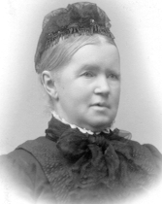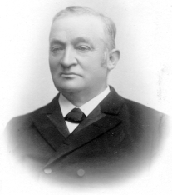

Elisabeth og Christian Fog

Note: Min morfar, Lauritz Fog, var fætter til mormors mor, Thora f. Wiggers i Svendborg. Hun og hendes mand, Thomas Barfoed, havde holdt sølvbryllup d. 21. august, og i den anledning havde familien været samlet, bl. a. Christian og Elisabeth Fog, fra Horsens og sønnen Lauritz. Festen have varet flere dage, og de unge havde været på skovture, hvor Lauritz og husets datter, Karen, samt Karens fætter Otto Barfoed og hendes kusine, Julie Christensen, havde dannet par og havde taget lystige fotos af hinanden og med selvudløser.
Chr. Fog havde opbygget Jyllands største tømmerhandel i Horsens, men havde omk. århundredeskiftet overdraget den til sønnerne Svend og Lauritz, der videreførte den under navnet “Chr. Fogs Sønner.” Svend var gift med Anna og de havde tre børn, bl. a. den omtalte datter Rigmor.
Jægermesteren er Lauritz svoger, Hans Peter Heide, der var gift med Margrethe Fog, og som var forpagter på godset Bygholm. Tante Ebis’ forældre.

Karen til Lauritz:
Svendborg d. 27-8-02
Kære Lauritz!
Tusind Tak for Dit Brev samt Tak for de dejlige Cigarer, det er blot alt for meget, jeg er ganske flov. Ja, vare nogle af Billederne ikke helt pæne, jeg sender Dig hermed et Par Stykker til, hvis Du da bryder Dig om dem, de to ere fra Haven, det tredje et Interieur fra Jomfruburet, det ene er lidt mat, det mangler lidt Sol. Imellem de Billeder vi sendte Dig forleden Dag er jo et af Julie og Otto i Buskene og ligesaa et fra Engen, vil Du ikke nok rive de to i Stykker, vi have havt lidt Vrøvl for dem, saa vi have slaaet Pladerne i Stykker, saa ere de ude af Verden. Du ved jeg skulde have været paa Cycletur i Gaar, det maatte opgives paa Grund af daarligt Føre, men i Stedet for gjorde Berg et Gilde paa Hotellet og inviterede nogle flere med. Vi mødte Kl 8 bleve forede af med Fiskerouletter kogte og stegte, Andesteg og Is, saa dansede vi til Kl 12, bleve saa atter bænkede og fik Smørrebrød og dansede saa til Kl. 3, drak Kaffe og gik hjem, det var meget fornøjeligt, men hvor jeg var træt, det var ogsaa længe at danse. I Dag har jeg været oppe hos Axelsens, jeg gik derop i Formiddag, spiste til Middag hos dem og fik en god Passiar med Isse [Louise Axelsen, hendes veninde], det er længe siden, vi rigtig har talt med hinanden, jeg er lige kommen hjem i et rædsomt Regnvejr. Julie [Christensen] er hos os hver Dag, hun synes, hun hører hjemme her lige siden Festen, selvfølgelig er det ogsaa livligere end at sidde henne hos Bedstefader og Bedstemoder. De befinde dem udmærket efter de bevægede Dage, der har ligeledes været Brev fra Tante Marie [Christensen], hun har det saa godt, og Professoren var tilfreds med hende, men hvor hun egentlig er svag, hendes Udseende er godt, men hun er meget hæs, hun kan vist aldrig komme sig rigtig. Det var morsomt I traf Dine Forældre i Strib, Tante Julie [Kiær] havde jo talt med Din Moder i København og fortalt om Festen. Hvor jeg vilde ønske, det var i Aften, vi skulde modtage Eder, det er lige otte Dage siden, I kom, og jeg synes det er saa længe siden I rejste, og det er dog kun 3 Dage. Vil Du hilse Anna og Svend [Fog] fra mig, jeg glæder mig til at besøge dem. Vil Du ogsaa hilse Moder og Fader mange Gange samt hos Heides. Jeg haaber Jægermesteren befinder sig godt og sover bedre om Natten, hils ham. Modtag Du selv en venlig Hilsen fra Moder, Fader og Din hengivne Karen.

Note: Thora Barfoed (1858-1934) var datter af Svendborgkøbmanden Poul Wiggers (1829-1904) og hans hustru, Julie kaldet Julle (1831-1908). De havde 9 børn.
En af pigerne, Marie (f. 1859), som nævnes her var gift med tandlæge Harald Christensen i Holbæk. Hun er åbenbart blevet opereret, og datteren Julie har imens boet hos bedsteforældrene i Svendborg.
En anden af søstrene, Julie (1860-1932), var gift med tandlæge Christian Kiær (død 1929) i Odense.

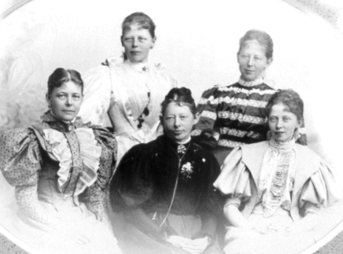
Wiggerssøstrene: Forrest: Thora, Ida & Ingeborg
Bagved: Julie & Marie. Billede på Krumstrup

Karen til Chr. Fog:
[Poststemplet Svendborg 1-9-02]

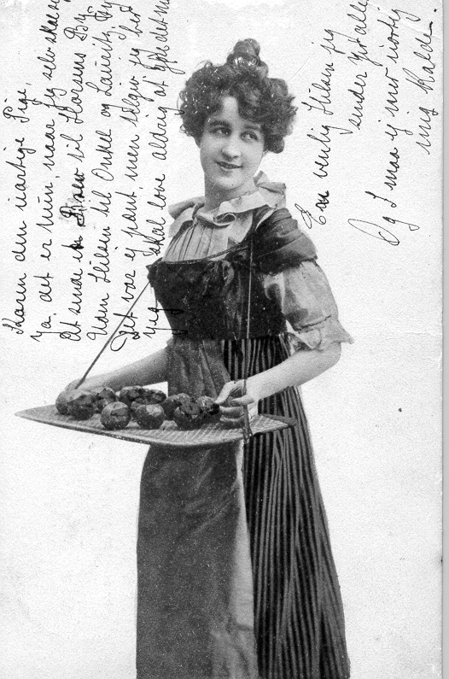
Karen, den uartige Pige,
Ja, det er hun, naar jeg selv skal sige.
At sende et Brev til Horsens By,
Uden Hilsen til Onkel og Lauritz, Fy!
Det var ej pænt, men tilgiv, jeg ber
Jeg skal love aldrig at gøre det mer.
Én venlig Hilsen jeg
sender Jer alle. Og I maa ej mer uartig
mig kalde.

Laurits til Karen:
[poststemplet 4.9.02]
Kære Karen
Jeg haaber vi se Dig imorgen det vil være os en stor Skuffelse om Du bliver borte. Med de venligste Hilsner fra Svend til dig og Dine Forældre
Anna Fog
Du skal komme.

Laurits til Karen:
Horsens, d. 4/9 1902
Kære Karen! Af Dit Brev til Anna erfarer jeg, at Du ikke kommer i Morgen - der ser man, at man aldrig skal glæde sig for tidligt til noget, saa blive man ikke skuffet. – Jeg havde nu glædet mig til at se Dig igen og til at være sammen med Dig herovre, og havde, i al min Travlhed, for jeg har haft meget at bestille siden min Hjemkomst, lagt mit Arbejde saaledes til Rette, at jeg kunde tage den med lidt Ro, naar Du kom, - men nu kommer Din Moders slemme Hovedpine i Veien, den maa være meget slem, at den kan afholde Din Reise, jeg ønsker god Bedring.
Tak for Fotografierne forleden, jeg sætter stor Pris paa dem og takker Dig mange Gange for dem. -
Jeg ved ikke hvad Fader skrev til Dig forleden, men jeg læste et Kort fra Dig, - jeg har ikke følt mig tilsidesat eller fornærmet paa nogen Maade, men Du kender nok Fader, og hvad han nu kan have skrevet, har det kun været hans Spøg.
Du havde maaske nok ventet et Par Ord fra mig, - Grunden til at de ikke kom skal jeg fortælle Dig, naar vi ses. -
Hvis Du nu kan og Du mener at kunne forsvare det overfor Din Moders slemme Hovedpine, som Du jo dog alligevel ikke kan standse, saa kan Du forandre Din Beslutning og telefonere os det til, og kommer Du nu ikke denne Gang, glæder jeg mig til snart at se Dig.-
Med mange venlige Hilsener til Dine Forældre forbliver jeg
Din hengivne Lauritz Fog.
Nu fik vi det Indfald at tage Dig i Telefonen, og uagtet vi nu har Dit Løfte, lader jeg alligevel ovenstaaende afgaa, at Du kan faa Sort paa Hvidt for at vi længes efter Dig og gerne vil se Dig.

Karen til Lauritz:
Svendborg d. 4-9-02
Kære Lauritz!
Mange Tak for Dit venlige Brev, desværre kommer jeg ikke, jeg har lige meddelt Anna det samme. Du kan ikke begribe, hvad det hele skal sige, jeg forstaae det næppe selv. Nu skal Du høre Sammenhængen, i Gaar var jeg oppe hos Axelsens for at sige Farvel, da jeg kommer hjem, synes jeg nok, Moder ser noget betænkelig ud, saa jeg maatte have at vide, hvad der var paa Færde, saa var det Bedstemoder, der havde været henne og foreholdt Moder, hvor forfærdeligt det var at hun lod mig rejse, jeg var jo næsten lige kommen hjem og mange andre mærkelige Grunde, som de vare komne i Tanke om; da jeg i Søndags fortalte dem om, at jeg havde faaet Indbydelsen, vare de meget opsatte paa det, det vil sige, jeg tror nok, de synes, jeg havde rejst nok i Aar, men de gik da ind paa det. Saa kom deres Mening for Dagen i Gaar og den var ikke blid. Jeg blev meget ked af det, da Moder fortalte mig sin Samtale med Bedstemoder og troede virkelig det var Spøg, jeg gik derfor derhen, men oh ve, det var ikke Spøg, jeg fik et længere Foredrag, Du kan ikke tænke Dig de mærkeligste Grunde, de fremførte, da det var forbi, tøflede jeg hjem og satte mig til at - tude, jeg var saa forfærdelig ked af at skulle opgive den Rejse, som jeg mer end havde glædet mig til, men der var jo ikke andet at gøre, end at sætte mig ned og skrive til Anna, jeg gav saa Moders i Virkeligheden svage Hoved Skylden. Du kan tro, det var med Sorg, jeg saa Brevet glide. Saa i Formiddag kommer Du til Telefoen, da jeg hørte Din Stemme var Fristelsen til at overskride Forbudet saa stor, at jeg ikke kunde andet end sige ja, jeg mente saa nok, jeg kunde faa det klaret og komme af Sted. Jeg vandrede saa atter til Nicolaigade, men da jeg begyndte med, at jeg vist nok rejste alligevel, saa regnede det saadan ned over mit syndige Hoved, at jeg nok kunde mærke, de ikke havde forandret Mening. Ja, der var ikke noget at gøre ved det, jeg gik atter hjem og tudede atter en lille Omgang; kan Du ikke nok forstaa, jeg var ked af det, nu havde jeg forberedt alt til Rejsen, endogsaa min Cycle var henne at blive efterset, nu maa jeg atter gemme alt hen, hvad jeg havde lagt til Rette. Der var et Øjeblik i Dag, jeg tænkte paa at rejse alligevel, trods alt, men det kan jeg dog ikke gøre. Kære Lauritz, Du er vist ked af alt mit Vrøvl, men jeg trængte saadan til at meddele mig til Eder derovre, og saa valgte jeg Dig, da jeg synes, jeg kender Dig bedst, og jeg tror ogsaa du kender mig saa meget, og ved, at det har bedrøvet mig at opgive denne Rejse, nu har jeg kun at haabe paa bedre Tider.
Hvor er det dog dejligt, vi have faaet Sommer, vi nyde den rigtig, vi sidde i Haven hele Dagen med vort Arbejde, vi ere glade ved den lille Plet [deres taghave lige ved Nikolaj kirke], naar jeg i Morgen sidder derude vil mine Øjne mange Gange vende sig op mod Kirkeuhret og følge hver Time, i hvilke jeg ellers kunne komme Horsens nærmere og nærmere, naa det kan jo ikke altid gaa, som vi vil have det, det maa vi finde os i. Naar Du en Gang faar Tid, vilde det glæde mig at modtage et Par Ord fra Dig som Trøst for mit lille bedrøvede Hjerte og mine rødkantede Øjne. Ja, nu ikke mere for denne Gang, kun mange venlige Hilsner fra Moder, Fader og Din hengivne
Karen.

Note: Mormors nære veninde hed Louise Axelsen. Hun blev senere gift (og skilt fra) Helver.

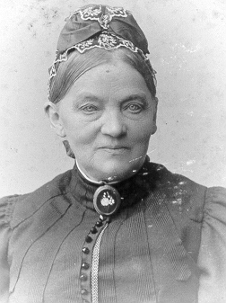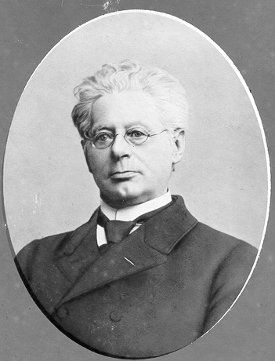

Bedsteforældrene Julie og Poul Wiggers

Thora Barfoed til Lauritz:
Svendborg den 9/9 02
Kære Lauritz!
Som du maaske nok kan mærke er her langtfra Vaabenstilstand og Fægtningerne gaa især ud over de Billeder der bleve tagne af Eder paa Skovturene, hvorfor jeg vil bede Dig kære Lauritz lægge det Billede tilside, det fra Krattet eller ødelægge det, da det især er det der bedømmes strengest, de andre Billeder samt Pladen er ude af Verden; jeg haaber kun Kritikken i Horsens ikke har været saa streng som her, det vilde gøre os meget ondt, lad ligeledes det lille ungdommelige Rim der fulgte med Billederne forsvinde med det Samme. Vi ere saa trætte af al den Snak og Kritik, saa lad ingen være med til Drøftelsen af dette Brev, men lade det blive mellem os alene. Modtag en venlig Hilsen fra Thomas, Karen og Din hengivne
Thora Barfoed.

Lauritz til Karen:
Horsens den 10/9 1902
Kære Karen! Jeg blev ganske ked over at modtage Dit bedrøvelige Brev, og vilde jeg allerede i Søndags have skrevet til Dig, men blev forhindret af en meget kedelig Køretur med Familien.
Saa havde jeg ikke Fornøjelsen at se Dig denne Gang kære Karen, hvortil jeg havde glædet mig meget, men vil jeg derfor nu gøre Dig et Spørgsmaal, som jeg havde gjort Dig dersom Du var kommen herover. Holder Du nok af mig til at Du tør binde Dig til mig for Fremtiden. -
At jeg ikke er Dig aldeles ligegyldig tror jeg at have bemærket, og hvad mig selv angaar, ere mine Følelser for Dig af en saadan Beskaffenhed, at jeg trolig tør gøre dette Skridt. -
Helst var jeg reist over til Eder og talt med Dig, men jeg kan umuligt reise fra Forretningen i disse Dage, tilmed da Svend og Anna tager til København i Morgen.
Jeg er noget ked over at vor uskyldige Spøg med Fotograferingen er bleven optaget paa en saa forkert Maade og har givet Anledning til mindre pæn Omtale, men derved er nu Intet at gøre, men det gør mig kun ondt at Du har haft alle disse Ubehageligheder og lidt derunder. -
Kære Karen, jeg imødeser med Længsel Dit Svar, som jeg haaber maa være mig gunstigt, - jeg vilde, som sagt, langt hellere have sagt Dig dette, da Skriven ikke er min stærke Side og Ordene derved mange Gange kan synes kolde og derved misforstaas, - men vil jeg i hvert Tilfælde vedblive at være Din hengivne Ven
Lauritz Fog.

Lauritz til Karen:
Horsens den 11/9 1902
Kære Karen! Hvor var det pænt af Dig at tage mig i Telefonen i Dag, - jeg fik ganske vist ikke rigtig talt med Dig, da det er vor Torvedag og Kontoret var fuldt af uvedkommende Mennesker, men jeg forstod, at Du var glad ved mit Brev, og dette udlægger jeg selvfølgelig til min Fordel, - havde jeg kunnet, kære Karen, var jeg straks rejst over til Dig, men jeg har saa frygtelig meget at tage Vare paa i disse Dage, og Svend er som jeg skrev i Gaar, rejst til København og kommer først hjem paa Søndag, - jeg kan godt komme paa Søndag, men saa skal jeg reise igen Søndag Aften, og det er meget kedeligt, derimod kan jeg blive i Svendborg nogle Dage, naar jeg først rejser om Tirsdagen, og det er da absolut det fornuftigste; - jeg haaber nu at der med Aftenposten er et Par Ord fra Dig, og sender Dig nu til Slut de hjærteligste og kærligste Hilsener.
Din hengivne
Lauritz Fog.

Karen til Lauritz:
Svendborg d 11-9-02
Kæreste Lauritz!
Jeg synes, jeg har saa uendelig meget at sige Dig, men i Dag formaar jeg kun at udtrykke, hvor lykkelig og glad jeg er, alt andet maa vente til Du kommer, hvad jeg glæder mig meget til, jeg haaber, det sker snart. Du kan tro, jeg er glad ved, jeg ikke har de otte Dage tilbage, der ere gaaede, de have ikke været saa gunstige, først at min Rejse blev opgivet, og dernæst mange andre ubehagelige Ting, naa, det er nu alt sammen glemt. Moder og Fader skal jeg hilse mange Gange fra, de ere lige saa glade som jeg, de have altid holdt saa meget af Dig. Jeg glæder mig til rigtig at lære Din Familie at kende, ikke mindst Din Moder og Fader, jeg har jo hidtil ikke havt saa megen Lejlighed til at være sammen med dem. Jeg haaber saa snart at høre fra Dig, hvad Dag Du kommer. De kærligste Hilsner fra Din
Karen.
Jeg har naturligvis fortalt Bedstemoder og Bedstefader det, ja, det er saa vidt, at Fru Bønnelycke før lykønskede Fader, det er ubegribeligt, saa hurtigt det er sivet ud.

Note: Sofie Bønnelycke (1848-1926) var gift med Lise Fogs bror, Laurits Bønnelycke (1841-1925). Han var fabrikant og skibsreder i Svendborg.

Lauritz til Karen:
[12/9 1902]
Min kære Karen!
Saa modtog jeg da endelig Dit Brev i Dag, og føler mig igen roligere, og længes nu kun efter at være sammen med Dig og fortælle Dig hvor meget jeg holder af Dig, - disse Dage til Tirsdag vil være nogle af de længste jeg har oplevet, men de faa vel Slut, og som jeg siger til mig selv, er jeg jo dog et voksent Menneske og mere end 18 Aar gammel, og skal jo fra nu af være sat og alvorlig.
Forlovelsen er ogsaa heri Byen sivet ud og gaar som en Løbeild, hvert Øjeblik er der Forespørgsel, om det er sandt, og om hvornaar det er sket og hvem Du er, og alle faa den samme Besked, “at Du er den kæreste og rareste unge Pige”, og det lader det til, at de alle kan forstaa, eftersom Du har taget mig. -
Det var et meget rart Brev jeg havde fra Dine Forældre og har jeg takket for det. -
Fader og Moder spiste til Middag hos mig i Dag i Anledning af Højtidsdagen, og de første Taler og gode Ønsker for vor Fremtid blev holdte, - jeg behøver vist ikke fortælle Dig, kære Karen, at Du er mine Forældre en kærkommen Svigerdatter, vi holde jo alle, uden Undtagelse voldsom meget af Dig, og de unge Piger glæder sig meget til at gøre Dit nærmere Bekendtskab. -
Alfred svælger i Nydelsen af god Mad og Drikke, han befinder sig storartet, nu følger han med tilbage paa Tirsdag. -
Dine Bedsteforældre, som nu ogsaa vil blive mine Bedsteforældre, bedes Du hilse mange Gange, ligesom Du ogsaa bedes hilse hele den øvrige Slægt, og fortæl dem hvordan det er, - men de hjerteligste og kærligste Hilsener til Dig selv kære Karen, fra Din hengivne
Lauritz Fog.

Note: Alfred ser ud til at bo hos Henriette (Jette) Fog (1821-1904). Hun boede som enke i Svendborg efter den døvstumme boghandler i Kerteminde Adolph Fog (1817-79).

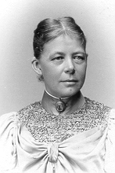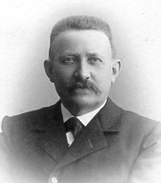

Thora og Thomas Barfoed

Karen til Lauritz:
Svendborg d. 12-9-02
Kære Lauritz!
Tak for dit Brev. Det var naturligvis dejligt, hvis Du kom paa Søndag, men jeg vil alligevel hellere have, Du skal komme paa Tirsdag og saa blive. Der er mange Ting, der skal drøftes, blandt andet om vi skal sende Kort ud, synes Du ikke, vi skulde sende til udenbys Venner og Bekendte, jeg tror ikke, jeg vil have sendt ud her i Byen, men derimod skal vi paa nogle Visiter, glæd Dig saare, ja, min kære Ven, det er en slem Skærsild at gennemgaa, men det skal gennemstaaes, blandt andre Steder skal vi til Dine gamle Venner Hjelmdrops, der maa vi være forberedte paa at blive klemt flade, hun nærer en ganske uhyggelig Kærlighed til os begge to. Du kan ikke tænke Dig, hvor Bedstemoder og Bedstefader ere glade. Bedstefader sagde straks: “Hør Mutter, vi har endnu en ½ Flaske Champagne, den skal vi drikke, naar Lauritz kommer.” De komme her hen og drikker The i Aften. Onkel Georg og hans Kone kommer hertil i næste Uge, saa dem træffer Du. Saa vil vi en Dag have Bedstefader, Bedstefader, Onkel Georg og Annetta [Wiggers] herhen, det kan ikke nytte, vi inviterer flere, saa kan Bedstefader ikke komme med, det taaler han ikke, men egentlig er det det hyggeligste. Familien er saa stor at komme sammen. Jeg ringede i Gaar Holbæk [Schmidt] op, jeg synes, de skulde have det at vide, de have nemlig interesseret dem meget for os, jeg fik saa i Morges Brev derfra, jeg sender Dig det, det er saa morsomt med Børnene, der have skrevet, Du tager det nok med til mig igen eller sender mig det, jeg vil nemlig gemme de Breve, jeg faar. Jeg ved ikke, om Du hos Kiærs i Odense har truffet en Ritmester Jernfelt, han er i Gaar styrtet med sin Hest, hans Underliv er meget slemt beskadiget, saa det er tvivlsomt, om han kan leve, hvor det maa være frygteligt for den stakkels Kone, og hvis han lever, bliver han rimeligvis Krøbling, det er ikke til at sige, hvad der er værst, hvis hun bliver Enke, faar hun 300 Kr. i Pension, det skal hun og en Dreng leve af, er det dog ikke sørgeligt. - Du kan ikke tænke Dig, hvor Dagene gaa langsomt for mig, især i Gaar, hu!ha! jeg syntes aldrig den fik Ende. Vil du hilse Familien, specielt Din Moder og Fader. Moder og Fader beder mig hilse. De kærligste Hilsner fra
Din Karen.
Jeg glæder mig meget til Tirsdag.
Note: Georg Wiggers (f. 1859), tvilling med Marie, var gift med Annetta og forretningsmand i Hamborg. I Holbæk boede foruden Harald og Marie Christensen også den yngste af Wiggers søstrene, Ingeborg (f. 1871), med sin mand, Poul Schmidt (1860-1923).

Lauritz til Karen:
Horsens den 13’ septbr 1902
Kæreste Karen!
Nu begynder jeg først finde mig bedre til Rette, som forlovet Mand, men det er ogsaa en Overgang, - og Du kan tro “Bølgen gaar højt”, - i Formiddags telefonerede Fru N. A. Petersen, om det da virkelig var sandt, at jeg havde giftet mig, hun havde ikke villet tro det, men havde nu set i Nationaltidende mit Navn med Frue boende paa Centralhotellet i København, og da hun havde seet det, tvivlede hun ikke længere, - men beklagede de stakkels Forældre. -
Naa, skal vi allerede til at gøre Visitter, den Slags vil vi ikke gøre mange af, men nogle Stykker kan vi vel ikke undlade at gøre. -
Angaaende Udsendelsen af Kortene deler jeg fuldtud Din Mening, Indenbyes skal ingen Kort have.
Det var en meget trist Historie med den stakkels Jernfeldt, jeg kender ham ikke, - det er mærkeligt saa mange Uheld Ryttere har haft i Sommer, jeg slap heldig fra mit gale Bæst, og er nu glad for jeg ikke har den, nu har jeg andet at leve for end at sætte Liv og Helbred til for Narrestreger og denne Forfængelighed. -
Vi skal i Aften spille L’hombre hos Fabrikant Petersen, det er Faders gode Ven, Du husker ham maaske fra Omtale, Fader og P. har gjort Turen sammen til Karlsbad, - saa skal han nok forsøge sig med Taler, - han kan aldrig faa sagt, hvad han vil. - Georg har været her i Dag, - jeg saa ham paa Allén og kaldte ham ind, - hvorpaa jeg fortalte ham, at vi skulde til Fest i Svendborg hvor Din Forlovelse skulde feires, men jeg talte ikke om strax med hvem, saa han blev ikke lidt forbavset og halvt fornærmet fordi vi ikke havde spurgt ham om Forlov - vi reise sammen fra Veile paa Tirsdag.
Saa Farvel kære Karen, for denne Gang, - jeg kysser Dig lige paa Munden.
Din hengivne Lauritz Fog.
Smiths elskværdige Brev følger her tilbage, nu maa Du ikke mere kysse Onkel Poul. -
Jeg sender Brevet expres, da Du ellers ikke faar det udleveret i Morgen. - Og saa er jeg lige ved at glemme at fortælle Dig, at jeg med Posten har sendt en Buket, en første talende Hilsen. L.F.

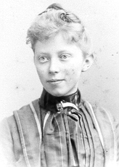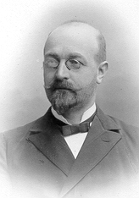

Ingeborg og Poul Schmidt, Holbæk

Lauritz til Karen:
[Postkort stemplet Fredericia 13/9 02]
Frøken Karen Barfoed, Svendborg
Afsendt med Middagsposten i Dag en Æske, som i Morgen maa afhentes paa Postkontoret.
Hilsener L.F.

Karen til Lauritz:
Svendborg d 14-9-02
Kæreste Lauritz!
Tusind Tak for Dit Brev og de dejlige Blomster, de ere aldeles friske, som de lige vare plukkede. I Dag har vi ogsaa faaet Blomster her fra Byen, men det er Efternølere fra Sølvbrylluppet, en Buket og en grøn Plante, saa her er helt festligt, vi maa se at bevare dem til I kommer, nu er der jo heldigvis ikke saa længe til. Da jeg talte med Onkel Poul [Schmidt] i Telefonen forleden Dag, erklærede han, at han var meget ked af, han ikke pr. Telefon kunne give mig et Kys, men jeg forsikrede ham, at nu var der vinket af. Vi skal slet ikke paa saa mange Visiter, helt undgaa det, kan vi ikke, vi skal hos Hjelmdrops, Kiærs, Fabrikantens, Møhls, Doktorens og Tante Jette, er det vel saa slemt? Da Tante Jette hørte det, gav hun sig til at græde og græd en hel Dag, men det var af Glæde, fortalte hun mig. Du kan tro, jeg er Glad ved, Du ikke rider mere, der kan rigtignok ske mange Ulykker ved det, og det var os to, der skulde ride sammen til Vinter i Aarhus, det var den Gang, der er heldigvis sket meget, siden vi aftalte det. Vi ere hos Bedsteforældrene i Dag sammen med Tante Jette, hun er hel benauet ved at skulde modtage Alfred, efter han har levet saa højt hos Dig. Vi ere glade ved at høre, at Onkel Georg kommer Tirsdag, vi haabe Din Moder og Fader er med den Aften. Jeg skrev til Fru Værum i Gaar og fortalte hende om Forlovelsen, jeg havde Telegram fra hende i Dag. Jeg modtager Lykønskninger fra alle Kanter, og alle der kender Dig, lykønsker mig til den prægtige og rare Mand jeg faar, Du bliver vel ikke for vigtig og sætter Din lille Næse højt i Sky. Jeg er i fuld Gang med at strikke Støveklude, sig saa ikke, at jeg ikke begynder i Tide. Jeg skal hilse Dig fra Isse Axelsen, hun var heroppe i Dag, hun er lidt melankolsk ved Tanken om en Gang at miste mig, men jeg har trøstet hende med, at hun nok skal blive inviteret op at besøge os. Nu bliver Du vist bange, naar jeg allerede begynder at invitere Gæster, men jeg er ikke saa slem, trøst Dig med det. Jeg har ligesaa mange Hilsner til Dig fra hele Familien, den glæder sig til at se Dig her. Moder og Fader beder mig hilse Dig mange Gange. En kærlig Hilsen og et Kys paa Trutten fra Din
Karen.

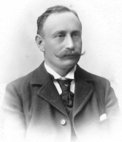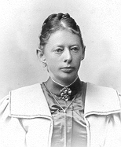

Marinus og Ida Kiær

Note: Tandlæge Marinus Kiær (1850-1929) var gift med Thoras ældste søster Ida (1856-1945), og de boede på Kiærshøj i Svendborg. Han var en foregangsmand indenfor børnetandplejen. Deres ældste barn og mormors lidt ældre kusine, Viveke (f. omk. 1876), var gift Møhl.

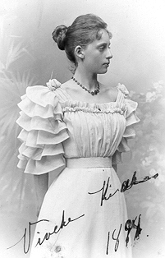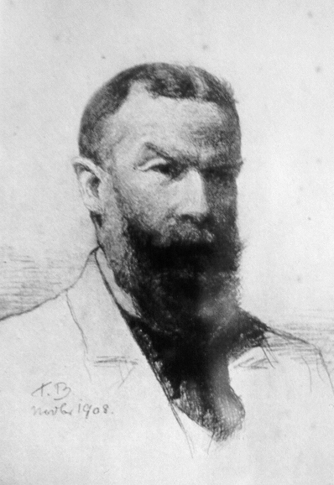

Ungpigebillede af Viveke Kiær Dr. Thomas Herløv Barfoed, tegning
fra 1898, hun blev gift 1.gang Møhl, på Krumstrup.
2. gang Neergaard.

Doktorens er Thomas Herløv Barfoed (1850-1924), gift med Marie Elisabeth Barfoed (f. 1848). Han praktiserende læge i Svendborg, hun var hans kusine, søster til Thomas Barfoed (1850-1934).

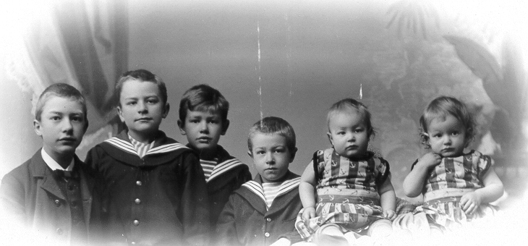

Doktorens seks drenge: Harald, Svend, Otto, Magnus samt tvillingerne Oluf og Erik, foto fra 1892.

Lauritz til Karen:
Horsens den 14/9 1902
Kære Karen! Nu har vi snart Søndag og den er snart tilende, saa har vi Mandag og Tirsdag Aften kysser jeg Dig første Gang, som min Forlovede, - kære lille Karen, jeg glæder mig til at være sammen med Dig, mere end jeg kan skrive til Dig. - Hvor det er pænt af de Gamle, at de vil fejre vor Forlovelse, blot Onkel kan holde til det, at de ikke maa fortryde det bagefter. -
Hele Heides Familie er i dette Øjeblik gaaet herfra, de bede mig hilse Dig mange Gange, de blive og spise til Aften i Smedegade, - jeg er saa glad over at høre, at de alle synes saa godt om Dig og hilse Dig med Glæde. - Jeg har i Dag været ude hos Familien og fortalt dem Nyheden, som de forresten vidste, jeg mente, at det saa var Besøget, men det kan jo gerne være vi maa gøre det om igen. - Hvad mener Du om at bestille 100 Stk Visitkort efter vedlagte Farve, synes Du ikke om det maa Du tage dem, som Du synes. -
Det var jo rart om Fader og Moder toge med derover, jeg haaber Fader rejser, men Moder var jo med i København fornylig, og anstrænger Rejsen hende for meget, men Fader antager jeg vi kan gøre Regning paa. -
Jeg siger saa mange Tak for Indbydelsen til at bo hos Eder, - og er det I synes det skal være saadan, gør jeg det selvfølgelig gerne, men jeg har jo før boet hos Wandall, og det er jo ogsaa forbunden med stor Ulejlighed for Eder at have mig. -
Tak for Tilladelsen til at beholde Fotografierne, de vigtigste har jeg selvfølgelig ikke vist nogen før nu, - saa dumt har jeg virkelig ikke kunnet bære mig ad. -
Fader spiste til Aften hos mig i Aftes, hvorefter vi fulgtes alle 3 ad til Fabrikant Petersen, hvor vi spillede Kort, og Kl 12 i Nat var der dækket et elegant Aftensbord med udsøgte Retter, - han kunne lige saa gerne have inviteret os til Aften, for der er da ingen Mening i at spise saa stærkt paa den Tid af Morgenen; - han er en meget elskværdig Mand. - Her følger et Par Lykønskninger fra Misse og Botte, - Botte er altid storartet - -. Hvad siger Din Veninde Isse til Forlovelsen, har Du været ude og talt med hende siden?
Du kan tro, at Marianne [hushjælp] blev ikke glad, da hun hørte jeg havde forlovet mig, man det forsonede hende lidt, da hun hørte det var med Dig, hun vil jo hellere have et fremmet Herskab, naar galt skal være. -
Hils nu endelig Onkel og Tante mange Gange fra mig, og sig dem, hvor glad jeg er over deres Venlighed, de har altid behandlet mig som Søn af deres Hus og deres Kærlighed til Dig har jo ogsaa altid været stor. -
Jeg haaber, Du modtog Buketten i god Stand, og at den har været Dig til lidt Trøst paa denne lange Søndag. -
Jeg kan i Tankerne se Agnes og Sara Wiggers, - hvad siger Anna Kjær, det er en underlig Størrelse af en ung Pige at være. -
Hvor mon vi skal faa en Lejlighed fra, - vi kommer vist til at ligge paa Gaden, jeg synes ikke her er nogen Lejlighed i Nærheden, som kan passe os, men det maa vi nærmere have undersøgt, naar Du kommer, - det har jeg jo rent glemt at omtale, at den Horsenstur, som Du ikke kom paa, selvfølgelig nu maa gøres, og som Svigerdatter naturligvis bo hos Fader, han har jo ogsaa opfordret Dig. -
Med mange Hilsener til Dine Forældre og de utalligste, kærligste til Dig selv, kære Karen, slutter jeg denne Gang, Din hengivne
Lauritz Fog.

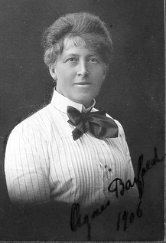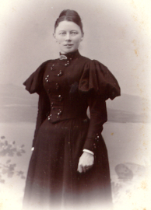

Agnes Barfoed Sara Wiggers

Note: Misse og Botte Rützau (d. 1925) var Lauritz’ kusiner.
Agnes Barfoed (1858-1918) var søster til Thomas Barfoed, mens Sara Wiggers (1856-1932) var datter af Poul Barfoeds ældste bror, Christian Wiggers (1826-1904). De var begge ugifte og bosat i Svendborg. Anna Kiær (1884-1972) var Karens kusine og ligesom Viveke datter af Ida og Marinus Kiær i Svendborg. Hun blev senere gift med tåsingemaleren Niels Hansen (1880-1946).

Karen til Lauritz:
Svendborg d 15-9-02
Kære Lauritz!
En lille Hilsen skal Du dog have fra mig, før du forlader Horsens. Hvor er det godt, vi have naaet Tirsdag. Jeg er snart en Skræk for mine Omgivelser, jeg kan ikke huske fra Næse til Mund, og naar nogen spørger i Vest, svarer jeg i Øst, det er godt, Du kommer og hjælper mig. I Aften sender vi en Del Kort af Sted, det er saa rart ikke at have for meget af den Slags, naar Du kommer, vi kan saa paa Onsdag Formiddag sende Dine af Sted. Vi kunne desværre ikke opdrive nogle Kort her i Byen, som Prøven Du sendte mig, der blev telefoneret til Odense, men de der kom derfra vare saa grimme, at vi foretrak at tage et firkantet, de ere rigtig pæne. Tænk Dig, Ingeborg [Schmidt] kommer hertil i Morgen, hun kunne ikke holde ud at være i Holbæk, naar her var Fest, vi have skrevet, at Onkel Poul [Wiggers] skulde komme med, det ved vi nu ikke, om han gør. Tante Julie kommer paa Onsdag, og maaske Mathilde v. Deurs og Tante Othilde er her til den Tid, saa det bliver en rigtig Familiefest. Vi haabe, baade Din Moder og Fader kommer, lige i dette Øjeblik kom Din Faders Brev henne fra Bedstemoder, hvoraf vi kan se, de komme, det er forfærdelig morsomt. Vi maa nu ikke faa Lov til at faa Din Moder og Fader med hjem hos os og spise til Aften. Bedsteforældrene vil absolut have dem derhen, men om Torsdagen haabe vi at se dem hos os. Vi havde ogsaa Brev fra Mis og Botte i Dag, det er et storartet Brev, jeg har ikke faaet saa faa, nu vil jeg ikke sende Dig dem, Du kan læse dem, naar Du er her. Anna [Kiær] og Julie Christensen var i Odense, da vi meldte Forlovelsen derud, det var noget for dem, kan Du tro, det var debateret grundig imellem dem, kan jeg forstaa paa Anna, hun er en meget sød Pige, hendes Udseende er jo, som de unge Piger skal se ud nu for at være moderne. Hils Mariane fra mig jeg haaber, hun vil blive hos os, hun er jo flink, ikke sandt? En Lejlighed faa vi saamænd nok, er Din nuværende ikke stor nok? Hvor der er mange Ting, vi skal tale sammen om. Paa Gensyn i Morgen. Tusind Kys og kærlige Hilsner fra
Din Karen.
Note: Mathilde van Deurs f. Fog (1844-1906). Hun var datter af Christian Fogs ældre bror, R. G. Fog (1819-81). Othilde Fog (f. 1840) var søster til R.G. og Christian Fog.

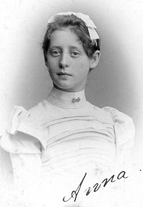
Anna Kiær

Thora Barfoed til Karen i Horsens:
Svendborg den 24/9 02
Kære Karen
Tak for Eders kære Breve, ja det kan nok være Du danser paa Roser Karen, ja for os at se ligger Livet rigtignok lyst og lykkeligt for Dig, men jeg tror ogsaa Du er af dem der skønner paa det, og vil altid søge at gøre Lauritz saa lykkelig som det er Dig mulig. Eders Rejse gik jo efter Beskrivelsen jo temmelig godt, og at I vilde faa saadan en Modtagelse som I fik, var jeg vis paa, naar man kender Onkel og Tante, vil du hilse dem fra os. Vor Søndag var gik saamæn helt godt, Knudsen var vi jo sammen med hele Dagen, ved Bordet blev Eders Skaal drukken, hen paa Eftermiddagen gik vi i Skoven og saa paa Søndagsgæsterne, og senere paa Aftenen endte vi hos os, hvor vi sade og passiarede til over 11. Brandts og Albrechtsens havde været her om Søndagen for at lykønske, vi var kede over ikke at have været hjæmme. Igaar Aftes var vi sammen med Knudsens og Leths hos Albrechtsens, hele Selskabet led af Søvn, en slemme Sygdom, jeg var glad ved, jeg ikke havde Dig til at more dig over mine alt andet end vaagne Øjne, men jeg havde ogsaa hele Dagen haft meget travlt, jeg paatog mig nemlig en større Vask om Formiddagen, saa jeg idag gaar med indbundne Fingre, men det kunde jeg jo have ladet være med. Hvor jeg syntes det er fornuftig, at I have sagt nej til flere Dages ophold i Aarhus, jeg syntes I skulde blive ved den første Bestemmelse med den ene Dag, Agnes er ellers i Aarhus, hun rejste i Søndags, jeg fik det først at vide igaar, da hun skulde have været med hos Albrechtsens. [Om udstyr og bynyt].
Eders hengivne Moder Thora.

Lauritz til Karen:
Horsens, den 19/10 1902
Kære Karen! Jeg synes allerede at det er en lille Evighed siden Du rejste, og saa var det først i Gaar, og 14 Dage vil hengaa forinden vi igen sees. -
Eftermiddagen i Gaar forløb med stille Betragtninger om Fremtiden, men efter at have spist til Aften hos de Gamle, gik jeg en Tur ned i Byen og traf paa Th. Wittrup og Forvalter Petersen fra Bryggeriet, vi gik saa hjem til Wittrup og fordrev Tiden ved en Toddy, - vi aftalte en Ridetur Dags Formidag, og Wittrup overlod mig sin Ridehest, han vilde saa ride paa en af deres Køreheste. - Wittrup kom nu imidlertid ikke med paa Turen i Formiddags, men 4 andre Ryttere og jeg red saa til Stensbakke og op i Skoven, - det var en dejlig Ridetur, og jeg befinder mig godt efter den, jeg tror nu ogsaa nok, at jeg kan taale det i mit Ben, naar jeg nu ikke overanstrænger det til at begynde med. - Vi skal i efter Tiden ride to Aftnener om Ugen i Ridehuset, og har jeg, saafremt Benet nu holder, gjort Aftale med Petersen om at leje hans Hest, - jeg skal have de lange Aftener til at gaa med noget, og det er jo en storartet Fornøjelse. - Under min Fraværelse i Formiddags havde Direktøren været her, og inviteret mig til Middag hos sig Kl 5½, - jeg gik saa hjem til ham for at sige ham Tak og for at faa lidt at vide om Stillingen hos Danielsens, men han fortalte, at der ikke var fremkommen Ytringer fra den Kant anderledes end, at Familien D. gerne ønskede min Nærværelse til [sølvbrylllups] Festen paa Søndag, - saa gik jeg hjem og spiste til Middag i Smedegade, og fulgte derpaa Fader til Toget, han glædede sig til at skulle indtage den gode Middag i København i Morgen Aften. - Fra Toget gik jeg saa op til Danielsen, - jeg mærkede jo nok, at min Tilsynekomst vakte en Del Opsigt, og jeg fremkom saa med mit Ærinde, som tilsyneladende blev meget naadigt optaget, - de vare spilfornærmede over, at jeg ikke havde været deroppe med dig og aflagt en Visit, og de vilde saa gerne have inviteret Dig med, men de havde været bange for at vise sig paatrængende, - det kunde jeg nu let tilbagevise, idet jeg undskyldte med, at vi ingen Visitter havde aflagt, og at det, saafremt vi var gaat derop, vilde have faaet Udseende af, at jeg ønskede at Du skulde have en Invitation, og saa maatte jeg naturligvis tilføje, at det en anden Gang var os en Fornøjelse, men derom kan vi nu altid tage Bestemmelse. - Resultatet blev i hvert Tilfælde, at jeg tog imod Indbydelsen, og det er jeg nu bagefter meget glad over, da jeg nødig vil fornærme Fruen og Einar Danielsen. - Efter overstaat Visit gik jeg saa hjem og skriver nu til Dig hvordan det hænger sammen, da jeg tænker mig, at Du ogsaa, kære Karen, længes efter at høre hvorledes den Visit forløb, og tænker jeg ogsaa, at Du giver mig Ret i min Handlemaade.-
Der er bleven saa tomt hjemme i Lejligheden siden Du og Moder rejste, vor hyggelige lille Sofaplads seer ganske bedrøvet ud, og selv smiler jeg vedmodig ved Erindringen om de lykkelige Timer, vi har haft i den lille Krog, men er alligevel glad, tilfreds og lykkelig, da jeg føler, at Du ogsaa tænker paa mig og den svundne Tid.-
Saa Farvel kære Karen, jeg speiler mig i Dine Øjne og kysser Din Trut
Lauritz
Hils mine kære Svigerforældre mange Gange. “Duke” har opført sig meget uanstændigt, mens jeg har været i Byen, den har ligget i Sofaen, og derfor faat mange Skænd.

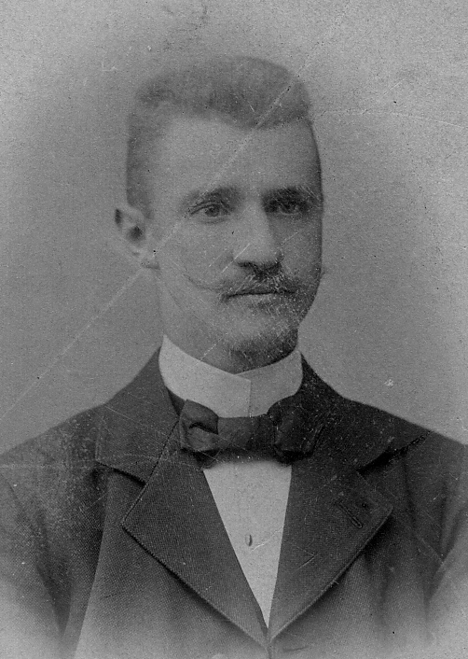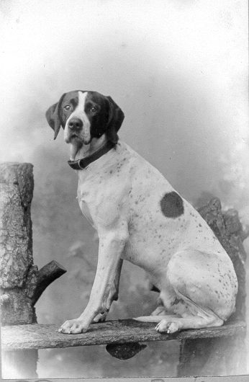

Lauritz og hans hund Duke
Lauritz til Karen:
Horsens den 20/10 1902
Kære Karen! Tak for Dit kærkomne Brev i Dag, ligesom du bedes hilse Din Moder og bringe hende min Tak for hendes Linier. -
Jeg har nu alligevel i Aften skrevet til Danielsens og betakket mig for Indbydelsen til paa Lørdag, og hermed hænger det saaledes sammen - jeg spiste jo til Middag hos Direktøren i Gaar, og fortalte ham naturligvis, at jeg havde sagt jo Tak til Indbydelsen, - hvorom han saa meget betænkelig ud, - jeg havde jo nemlig om Formiddagen sagt ham, at jeg ikke vilde tage mod Indbydelsen, - men nu kom Sandheden for en Dag, han sagde mig rent ud, at han vidste, at det vilde være pinligt for Familien at se mig ved denne Lejlighed, hvor den havde ventet, at jeg skulde have været Topfiguren, (Du kender ham jo, saa Du ved, at den Benævnelse kan ligne ham). Jeg blev naturligvis vred og sagde ham, at det kunde han have sagt mig om Formiddagen, da jeg havde spurgt ham om hans Mening, - derved var jo nu Intet at gøre, og Brevet gaar nu med Aftenposten. - Jeg kommer saa til Odense paa Lørdag, og vi rejser saa til Svendborg sammen med Eftermiddagstoget, - jeg har allerede saa meget at fortælle Dig og tale med Dig om, som om vi havde været borte fra hinanden i lang Tid - Og saa har jeg naturligvis saa meget at fortælle Dig med Hensyn til Lejligheden. - Mørch mødte hos mig tidlig i Morges (endnu forinden jeg var i Klæderne) med den Meddelelse, at han fandt at det var forlidt jeg skulde betale i Leje og foreslog han 600 Kroner, - jeg sagde saa, at jeg vilde tænke paa det til om Eftermiddagen, og Kl 2½ mødtes vi saa igen til Forhandling, - jeg gik saa ind paa at betale hvad han forlangte, men saa skulde han bekoste Linoleum saavel i Spisestuen som i Soveværelset, Træloft i Spisestuen og et andet Træloft i Soveværelset og saa et andet [?] i Lukaf derude i Gangen, som vi talte om, - det gik han saa ind paa, og som gode Venner gik vi over til Petersen for at bese Pigekamret paa Loftet, det var hendes ømme Punkt (Tyndstegen) men ogsaa det fik jeg klaret tilfredsstillende, det er et ganske udmærket Pigeværelse, og Fruen smilte elskværdigt og venligt baade med hensyn til Vaskehus og anden Renlighed. - Mariane, den gamle Tosse, kom saamænd i formiddags og tilbød, at hun gerne vilde ligge i Værelset derovre i Gaarden, men det fik hun sig en lille Omgang for, - det kunde der selvfølgelig ikke være Tale om. -
Døren til Køkkenet er nu tilmuret, og Snedkeren er ved at lægge Gulvet om, og naar de er sat i Forbindelse med Badeapparatet skal jeg ud og svømme. - Vi har forresten haft dejligt Vejr indtil Kl 4 i Dag, saa begyndte det at regne.
Niels Wittrups lille Pige var i Gaar meget bedre, men i Nat har det igen været slemt, saa de maatte hente Læge; men i Dag har Temperaturen igen været nede paa 37°. - Hun var her inde i Eftermiddags med Invitationen til Klapjagten den 28de, jeg tror nu alligevel, at jeg vil med fra Morgen af, det kan vist blive ganske morsomt.
Med mange venlige Hilsener til Dine Forældre og til de Gamle i Gerritsgade, hilses og kysses Du mange, mange Gange af Din
Lauritz Fog.
Jeg gør Regning paa, at jeg er velkommen nu paa Søndag, - ellers maa jeg jo tage en Tur til Aarhus og slaa et lille Slag, - jeg haaber nok - at jeg faar Lov - til at reise.
S.u.
Jeg hilste i Aftes paa Hotellet paa Manufakturhdl Berg fra Svendborg (ikke R.G. Berg), han sagde, at Du var saadan en sød Pige, men det var naturligvis fordi han hørte, at jeg var forlovet med Dig. -

Lauritz til Karen:
Horsens den 22/10 1902
Kære lille Karen!
Fordi jeg elsker Dig og for Dine kønne Øjnes Skyld skal jeg indtil videre opgive at ride, - er Du saa fornøjet, - jeg maa nu ellers tilstaa, at jeg havde glædet mig til nogle morsomme Rideaftner, men naar jeg ret betænker Følgerne, maa jeg jo give Dig Ret. -
Bordet i Dagligstuen er 1 Alen 22”. - Lejligheden seer allerede nu lidt hyggeligere ud. Fader hjemkom i Aftes, han havde moret sig udmærket, - Consulen Schmidt var til Stede ved Middagen, og saa talte han med Hr og Fru Wærum paa Hotel “Dagmar”, Fruen skulde være i København i 14 Dage og tage Undervisning i Sang, hun sendte Dig de bedste Hilsener. - jeg glemmer at takke for Brevet i Dag, som Du skal have et hjerteligt Kys for, naar vi sees paa Lørdag, jeg har mange til Gode og skal ikke glemme at kræve dem. - Vi har Markedsdag i Dag, derfor bliver Brevet denne Gang saa kort, men nogle faa Linier synes jeg dog jeg vilde skrive, - i Gaar-Eftermiddag maatte jeg nemlig med Seligmann fra Kæmnerkontoret for at ordne Lejemaalet af Ridehuset, og af den Grund fik jeg ikke skrevet, hvad ellers var min Hensigt. -
Hils nu alle godeVenner og Bekendte mange Gange, men de fleste og kærligste til Dig selv kære Karen.
Din hengivne
Lauritz Fog.
Hilsen fra Svend, som sidder her ved Siden af. -
Lauritz til Karen:
Horsens den 23/10 1902
Kæreste Karen!
Hermed et Kys for Brevet til Morgen (kan Du smage hvor sødt), og en lille Pakke indeholdende 2 andre smaa Værdigenstande, hvoraf Du bedes selv berige Dig med den ene, og saa bede Frøken Isse ikke forsmaa den anden.
Jeg spillede l’hombre i Aftes paa Hotellet, og bankede mine Medspillende ganske voldsomt, men jeg maatte saa naturligvis give Østers for Gevinsten, den unge Danielsen var en af de Medspillende, men vi berørte selvfølgelig ikke noget om Sølvbryllupet. -
Det er meget muligt, at jeg allerede reiser til Odense i Morgen Nat, da jeg jo skal til Tandlægen, og saa har jeg det besørget til Du kommer med Middagstoget, men herom skriver jeg nærmere til Dig. -
Det ærgrer mig nu, at vi ikke har gjort Spisestuen en Alen mindre og Soveværelset 1 Alen længere, at jeg ikke er kommen i Tanker herom tidligere ligger i, at vi fra Begyndelsen af havde bestemt Soveværelset til Gaarden, men nu er det forsent, jeg synes ikke, jeg kan være bekendt at faa Mørch til at rive Skillerummet ned, nu lige efter det er sat op, men kedeligt er det, at Sovekammeret bliver saa lille. -
Mange kærlige Hilsener
Din hengivne Lauritz.

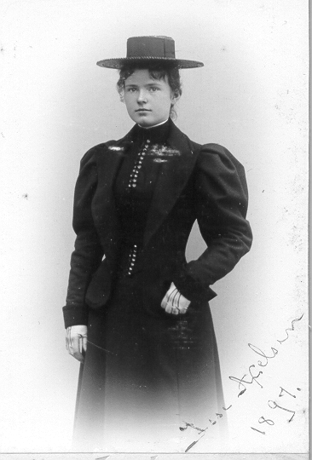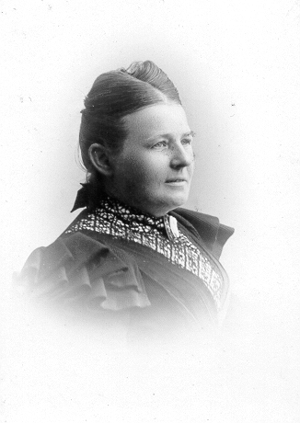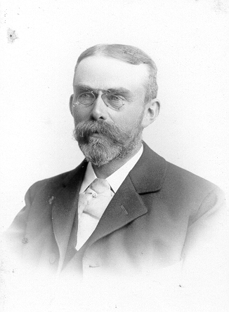

Louise (Isse] Axelsen og hendes forældre, fot. 1897.

Laurits til Karen:
Horsens, d. 29/10 1902
Kære Karen!
Nu da jeg atter tager Pennen i Haanden for at snakke lidt med Dig, har Du vist modtaget mine Linier fra i Middags med Indlægget, - Steen har jeg vist omtalt for Dig en ung Mand paa min Alder, som for sit Helbreds Skyld med Kone og lille Datter laa ved Sandefjord i Sommer, voldsomme elskværdige og flinke Folk, hans Kone er Søster til Frøken Dahl, - det skulde more mig meget om han vilde komme og besøge os til Foraaret. - Det var pænt af Consul Eyde at sende Dig en Hilsen. -
Naa og saa er Poul [Wiggers jun] vendt tilbage, - naar det nu kun maa gaa godt, jeg synes, at han maa have gennemgaaet saa meget, at han herefter kan holde sig paa Maatten. -
Reisen gik godt hjem, - det gik mig denne Gang, som tidligere, naar jeg skal forlade Dig kære Karen, at Tankerne gør mig stille og vedmodig, men Adskillelsen er jo heldigvis ikke lang, og snart skal jeg igen kysse Dine dejlige Læber, - jeg synes, at jeg begynder at blive noget højtravende, men jeg længes efter Dig og ønsker kun at den Tid var ganske nær, at jeg for Bestandig kan kalde Dig min og vi to høre sammen. -
Jeg vilde nok ønske, at Du kunde se Lejligheden nu, - den har i de sidst forløbne Dage gennemgaaet ikke saa lille en Forandring, - Du kan tro, at Loftet i Spisestuen tager sig udmærket ud, det er en dejlig Stue, jeg antager, at Snedkeren bliver færdig med Loftet i Morgen, ligesom Gasmanden bliver færdig i Morgen-Formiddag, - der er et frygteligt Roderi, men naar nu først Spisestuen kan blive færdig, saa er vi over det værste. -
Jagten paa Bygholm i Gaar gik udmærket, - jeg kom ganske vist en ½ Time forsent til Frokosten, men det var fordi jeg havde faat “Madammen” op at køre, og hende havde jeg maattet vente paa, da hun var træt efter de anstrængende Kogedage hos Danielsens, - jeg har forresten slet ikke hørt noget til hvordan Sølvbryllupet forløb, men jeg nød den Ære at hilse paa Familien, da jeg i Eftermiddag var en Tur i Byen. -
Af Jagtherrer var vi 2 Søltofter, Lewy, Skovrider Friis, Skovrider Givskov, Brodersen, Rolf Heide, Portner Petersen (Sofus Webirs Svoger), Jagtherren og min Ringhed, - Udbyttet var 15 harer og 2 Ræve, heraf skød jeg 3 Harer, og havde Andel i en Hare mere, - det var jo et meget godt Resultat, - til den efterfølgende Middag mødte saa foruden Fader, Godseier Schytte, Søltoft fra Stensballe og Godsforvalter Jacobsen, vi fik en ganske udmærket Middag med en Mængde Drikkevarer, saa jeg i Grunden har været let omtaaget i Formiddags. - Efter Middagen spillede jeg L’hombre med Lewy og Rolf Heide, og var det i Grunden Aftalen, at vi (ovennævnte tre og Brodersen) skulde have været paa Hotellet i Aften og spillet L’hombre, men heldigvis er det ikke blevet til noget, - man befinder sig jo storartet saa længe man er “i det” og er oppe, men Dagen derpaa er ikke morsom, - mærkværdigt, at man ikke bliver klogere, - det var en udmærket fornøjelig Dag, og jeg er glad over, at jeg tog den Dags Glæde med. -
Saa ikke mere for denne Gang, men slutter med de kærligste Hilsener.
Din egen Lauritz.
Husk endelig at hilse Bedstefader.
Jeg har rent glemt at fortælle dig, at Mørch har ladet sætte nye Vinduer i til Værelset over Gaarden, og lader, efter hvad Mariane fortæller, sætte Træpanel op, det er et godt gammelt Fjols den Mariane, jeg kan nok forstaa, at hun nu har faat Lyst tilat bo deroppe, saadan en gammel Abekat, hun burde ikke strax have sat sig paa den høje Hest, nu holder jeg ikke af igen at forandre, - Mørch slog paa det i Dag, men jeg lod, som var jeg døv paa det nærmer Øre og ikke hørte godt paa det andet, - jeg skal nemlig fortælle dig at vi mister det paa Loftet, saafremt vi nu gør Forandring, naar vi endda kunne beholde det med, - men nu faa vi se, hvor galt det kan gaa. -

Note: Poul Wiggers (f.1867) var søn af Poul og Julie Wiggers og familiens sorte får. Han blev sendt til Amerika i 1902, men var hjemme på besøg.

Laurits til Karen:
Horsens, d. 29/10 1902
Kære Karen!
Foreløbig til i Eftermiddag, kun disse faa Linier for at sige Dig Tak for Brevet i Morges, og for at fortælle Dig at jeg elsker Dig og allerede længes efter Dig, jeg synes saa ofte, at jeg ikke tilstrækkelig viser Dig hvor meget jeg holder af Dig, men jeg haaber at Fremtiden vil vise, at den “sande Kærlighed” er til Stede. -
Tak Dine Forældre mange Gange for sidst, ligesom Du selv takkes for det bløde Leje, som Du nu alligevel næste Gang selv skal beholde, da jeg ikke vil jage Dig ud af Din Seng. - Jeg har haft meget at bestille i Formiddag, og maa derfor vente til i Eftermiddag med nærmere at fortælle Dig mine Oplevelser siden vi sidst saas, - men jeg have jo lovet Dig et Brev i Aften. -
Mange kærlige Hilsener
Din Lauritz.

Elisabeth Fog til Karen:
Horsens Torsdag d. 30-10-02
Min kjære Karen!
Med Glæde modtog jeg i Formiddags den sidste Hilsen for iaar fra Eders Have, og er det yndigt igjen at have Roser paa Bordet, - tillige med Dit Brev, for hvilket jeg takker saa meget; det var rigtig en stor Opmærksomhed at sende mig de smukke Blomster, som man maa undre sig over kunne komme frem paa denne Aarstid. - Før jeg fik Blomsterne var det min Bestemmelse at skrive idag, for at sende Dig medfølgende lille omtalte Servietring, som ganske tilfældigt er blevet Mage til Lauritzes, som han siger, jeg har fordret dem forrige Juul, saa det gaar jo meget godt. Saa vil jeg tillige takke Dig og Din Moder for Eders Besøg herovre; jeg savnede Eder naturigviis, da I vare rejste, og større vilde jo Savnet være, hvis ikke Tiden var saa optaget med Vask og Reengjøring, hvad Aarstiden jo fører med sig; det er ikke morsomt saa længe det staaer paa, men saa bliver det jo godt bagefter. Der var vist beredt Dig en lille Overraskelse i saa Henseende ved Din Hjemkomst; ja det er dejligt saa længe man har sin Moder til at gjøre godt for en og glæde en, det skjønner man ikke altid tilstrækkeligt paa i Ungdommen. - Hos Lauritz arbejde de flittigt, og de har et skrækkeligt Roderi. Loftet bliver nydeligt, og i i det hele taget bliver Spisestuen jo rar. - [om køkkenindretningen]. Du har vel hørt om Lauritzes Held paa Klapjagten i Tirsdags? Han var ganske stolt af de tre Harer.
[…] Det glæder os at høre at Wiggers atter har det bedre; maaske at Forventningen om [sønnen] Pouls komme kan have bidraget til Ildebefindendet; svage Mennesker taale ikke meget. Vil Du hilse dem alle i Villaen [Kiærshøj], og spørg Poul, om han kan huske, da han trak Fru Mørch i den store Taa. Jeg kan tænke, at han trænger lidt til sin Moders Pleje. -
Der har været Kort idag fra Otto og Louise; de have det godt, men ere komne lidt for tidligt til Rivieraen, der er meget faa Tilrejsende, hvad jo ikke er livligt et saadant Sted, hvor det er morsomt at see de forskjellige Nationaliteter. - Hvad der ellers kunde være at fortælle, kjære Karen, faaer Du naturligviis meddelt af Lauritz, og slutter jeg derfor min lille Epistel med mange kjærlige Hilsener til Dine kjærlige forældre, med Tak for Deres Venlighed mod Lauritz. Du selv hilses mest af Din hengivne Svigermoder
E. Fog.

Laurits til Karen:
Horsens, d. 31/10 1902
Kære Karen!
Om to Maaneder og 14 Dage - jeg siger ikke mere. - Mange Tak for Dit Brev til Morgen, - jeg har naturligvis meget travlt, men lidt Tid fik jeg dog strax tilovers og maalte Anretterbordet til 28½” i Længden og 18” i Bredden.
[…]. Jeg vil naturligvis gerne beholde begge Værelser, men endnu har jeg ikke talt med Mørch herom, - hans Mutter er fnysende gal over, at vi skal have Loftsværelset, og vil have en Gang afspærret, saaledes, at vi ikke kan komme paa hendes Enemærker, den …., et meget uartigt Ord. -
Med toget Kl 12½ tager jeg endelig op til Daugaard, - Vejret er brillant. Jeg vedlægger en Indbydelse til Rideklubbens Spisning paa Tirsdag, og haaber at se Dig som Enedame ved den Lejlighed? [Horsens Rideforenings jubilæum].
I Aftes spiste jeg til Aften hos Svend, Anna var paa Parupgaard, og derfra fulgte vi en gammel Murermester i Kapellet, man skal ikke lade nogen Fornøjelse gaa fra sig. -
Vi havde Kort i Gaar fra Otto fra Mentova, han skrev, at der var dejligt og mildt, men de vare de eneste Fremmede paa Hotellet, og at det var for tidligt de var komne dertil, men ivørigt befandt de sig udmærket, - lille Lise [deres datter f. 1900] besøger os af og til, hun er en rigtig sød lille en. -
Det er snart længe siden, jeg speilede mig i Dine, Øjne graa, og kyssede Din Trut saa sødt, meget har jeg til Gode og jeg længes
Lauritz.

Karen til Lauritz:
Svendborg d. 1-11-02
Kære Lauritz!
Saa ere vi da komne saa vidt, at vi skriver d 1-11. Tiden gaar dog fremad, men 2 Maaneder og 13 Dage er alligevel en grimme lang Tid, men den gaar vel nok, og der er jo nogle smaa behagelige Afbrydelser i dine Besøg herovre, hvor jeg glæder mig til i Dag 8 Dage, saa skal vi igen have nogle yndige Dage sammen, jeg haaber da, Du holder Dit Løfte og bliver til Tirsdag, det falder vel ikke ind i Svends Københavnsrejse? I Aften kommer Tante Marie Dokters og Svend [Barfoed, deres søn f. 1879] herover. Doktoren er til Festen for gamle Hr. Tuxen, Onkel Poul og Tante Agnes kommer antagelig ogsaa. Vi have lige været en Mørkningsvisit hos Tante Agnes, hun vinkede os op, da vi kom hjem fra vor Tur. Maa jeg takke for Invitationen til Rideklubbens Fest, det skal være mig en stor Fornøjelse at komme, det er meget tiltrækkende for mig at være ene Dame, saa maa der da blive Rift om mig, men netop derfor er det maaske bedst, jeg bliver borte. Tak for Dit Brev i Aftes, min kære Ven, hvor Breve dog er en dejlig Ting, hvad skulde man gøre uden dem, de ere til stor Opmuntring. Du skal have Ret i, at Fru Mørch er et meget uartigt Ord, jeg tør heller ikke nævne det, er hun da gal, hun og Mariane vil nok ryge i Totterne paa hinanden adskillige Gange, men lad dem om det, naar vi bare kan holdes udenfor det. Din Moder skrev til mig forleden Dag, at Mariane gerne vilde have et Bord ved Siden af Komfuren til Gasapparaterne, men det talte vi jo om, da vi vare derover, det var nu ogsaa meget rart, men det maa beslaaes med Zink, ellers brænder Apparaterne igennem. Vi vente saa smaat Din Fader herned i Morgen, da han er i Odense, hils ham og tak for Hilsenen bag paa Brevet, vil Du ligeledes hilse og takke Din Moder for Servietringen og Brevet, jeg skriver til hende een af Dagene. I Morgen Aften skal vi til Gilde hos Sagfører Albrectsens, uha! Kan du huske, det var der, vi gjorde Visit med den slemme Lugt i Entreen, misunder Du os? Moder vil gerne skrive en Hilsen til sin Svigersøn, saa jeg vil slutte for denne Gang med et Kys paa Trutten fra Din
Karen.

En venlig Hilsen, kære Lauritz fra “Svigermoder”. Vi have det alle godt, kun foruroliger Karens ringe Appetit os, kun “syv” Rundtenom Fedtebrød godt belagt, hvad mener Du om de ti Kroner til Husholdningen, naar hun alene spiser det som hendes Aftensmad; Karen beder om Ordet for en kortere Bemærkning. Hilsen fra Thomas og Din hengivne
Thora.

Maa jeg tilføje at jeg havde godt, nej, jeg maa hellere sige ondt i flere Dage af Fedtebrødene, saa det gør jeg aldrig mer, min Appetit har taget svært af de sidste Dage, det er bare Længsel.

Christian Fog til Julie og Poul Wiggers
Søndag Formiddag [1902]
Min Kjære Søster og Svoger!
I dag venter vi saa Thora og er glad ved at see hende, at hun kan see Forholdet herovre og Leiligheden som Karen jo i nær Fremtid skal træde ind i som Madamme, jeg have [?] her at vi er meget glad ved hende som Svigerdatter, hun er flink behagelig, ja en meget rar Qvinde rart er det at De bliver boende der, jeg fik Sagen bragt i Orden og nu er det godt. -
Her er alt jo ved det gamle, lever i Selskabelighed paa Tirsdag skal vi have den sidste Middag i Anledning af Forlovelsen, det er alle Harrisson der kommer, og leve fint skal vi. -
Her er meget koldt her i Jylland, Kul er steget 311 Ø pr Td idag, og seer det ud til det bliver [?]. Karen høre vi jo hver Dag fra. Jeg haaber hun befinder sig vel her, og har ikke Anledning til at sætte for meget ud paa hendes Svigerfader.
Jeg haaber I har det godt, og er raske og dermed Farvel, med mange venlige Hilsner fra Lise og Eders hengivne Christian.

Note: Christian Fog og Julie Wiggers var søskende. Julie vidste ikke selv, om hun var datter af Hermandine Borgens første mand, Gøtzsche, eller om hun var et elskovsbarn med hendes senere mand, Jørgen David Fog. Sandsynligheden taler vel for den sidste. Karens mor, Thora Barfoed, og Lauritz Fog var altså kusine og fætter.

Laurits til Karen:
Horsens, d. 1/11 1902
Kære Karen!
Jeg havde i Gaar Formiddag Besøg af Direktøren, og vi besaa da Lejligheden, og jeg viste ham Tapeterne, som vi havde valgt os. - Han kasserede dem begge to, og paastod, at de slet ikke passede til Møblerne, - og der kan maaske være noget i hvad Manden siger, at det røde Tapet ikke passer til lyst Egetræsloft og lyst Linoleumsgulv og mørkt egetræsmøblement, men det er en meget kedelig Historie og især er jeg ked over det fordi Du synes saa godt om det røde Tapet, og vil selvfølgelig ikke gøre nogen Forandring saafremt Du synes vi skal blive ved den en Gang tagne Bestemmelse, men det er rigtignok kedeligt at sætte Tapet op, som vi senere er kede af. -
Det gule Tapet mener han er for stærkt i Farven, - nu vil Du nok omgaaende meddele mig om jeg skal tage M.Å. med paa Raad og vælge nogle andre Tapeter eller om vi skal blive ved de Tapeter, vi har. -
Først i Dag bliver Badekarret færdigt, det vil sige, det er ikke malet endnu, og det skal males fint, jeg tænker hvidlakeret, men Væggen skal nu først tørres. -
Jeg kan ikke forstaa, at det skal se saa pænt ud, at Du ikke skulde følge med herhjem efter Julen, - jeg kan nemlig ikke komme til Eder i Nytaarsdagene, da vi har Optælling til Status, men det kan vi jo nærmere tale om. -
Jeg havde Kort fra Otto til Morgen, de har det storartet, - han skriver, at vi ikke maa tage dertil før i Slutningen af Februar, - saalænge kan vi ogsaa nok opsætte vor Rejse, eller idetmindste der hen imod.

Aften kl 6. - Jeg har haft Bud efter Anna i Eftermiddag for at høre hendes Mening, - hun vidste ikke om hun turde anbefale det røde Tapet, dermod syntes hun, at vi skulle holde paa det gule. -
Nu skal Du ikke være ked af det, men skrive mig til hvordan Du vil have det, og saa sender jeg Dig til Slut et rigtigt kærligt og hjerteligt Kys.
Din egen Ven Lauritz.

Laurits til Karen:
Horsens, d. 5/11 1902
Tak for Brevet nu til Morgen min kære Karen, - jeg længes ikke mindre, end Du til Gensynet Lørdag Aften Kl 6½, og haaber da at kunne blive hos Eder til Tirsdag, - er det nu ikke til for megen Ulejlighed at have mig liggende hos Eder, hvis det er Tilfældet skal Du kun meddele mig det. - Rideforeningens Fest i Aftes forløb udmærket, vi vare 19 til Bords, og efter at have spist spillede vi L’hombre, vi kom først derfra Kl 3, og saa har jeg igen i Formiddags haft “Dagen derpaa”, og den er frygtelig slem ved mig, - det var mig umuligt at skrive til Dig i Formiddag, men nu er jeg bra’ igen. -
De fordømte Malere ere endnu ikke saa nær færdige med Spisesstuen, i Dag ere de begyndte at sætte Underlagspapir op, og naar det er opsat sættes det røde Tapet paa, og i Dag er der skrevet efter Linoleum, saa i næste Uge maa den endelig blive færdig. -
Ringeapparatet i Spisestuen er i Orden og “Faren” er anbragt. - Du kan tro Stokken er bleven en pæn Paraply, - jeg bringer den med paa Lørdag, men jeg synes, den er noget for bøjelig. - Nu bliver Pigeværelset ovre i Gaarden sat i pæn Stand, og Mariane, bliver indlogeret der foreløbig, men forbeholde vi os Retten til eventuelt at bytte med et Kammer paa Loftet.
Vil Du hilse Din Fader og takke mange Gange for hans Brev, - og saa ellers ikke videre for denne Gang, men hils hele Familien fra Din Ven, som stadig har sin lille buttede Pige i sine Tanker. -
Medfølgende lille Æskes Indhold haaber jeg maa smage Dig godt, - faa nu ikke ondt i Maven.’
Kærlig Hilsen
Lauritz.

Karen til Lauritz:
Svendborg d. 6-11-02
Kære Lauritz!
Egentlig skulde Du ikke have flere Breve fra mig i denne Uge, det bliver ogsaa kun et meget lille et, men jeg synes dog, jeg skulde takke min egen kære Ven for den dejlige Æske, Du sendte mig i Dag, noget af det fortærede vi straks, det smagte dejligt, “Pærene” ere ogsaa paa Plads her. Og tak for Brevet, jeg var ganske bange for , Du var syg, da jeg ikke fik noget Brev med Formiddagsposten, jeg synes nok, det lignede Dig saa lidt ikke at skrive til mig, saa kunde jeg ikke andet end at ringe Dig op, og glad blev jeg, da det var Din Stemme, jeg hørte. Hvor der det dejligt, Du kan blive til Tirsdag, jeg har bestemt, at hvis Vejret er godt, saa følger jeg Dig til Sørup og gaar hjem derfra, saa gaar Moder og Dodt [hunden] mig i Møde. Sikken en Blæst det er i Dag, vi have været over Orinehøj, vi vare lige ved at gaa til Vejrs, især jeg lille lette Sylfide. I Aften faar Du ikke mer, kun et Kys og en kærlig Hilsen Din
Karen.

Laurits til Karen:
Horsens, d. 6/11 1902
Kæreste lille Karen!
Hvor var det pænt af Dig at telefonere til mig, og jeg indrømmer, at det ikke var pænt af mig i flere Dage ikke at skrive til Dig, - men det faldt mig virkelig ikke ind, at Du troede, at jeg var syg og daarlig, - men det var rart at høre Din kære Stemme i Telefonen, - nu er Du vel beroliget og har vel modtaget mit Brev og medfølgende Kattetunger, som jeg haaber maa smage Dig og Visitdamerne godt. - Med Lejligheden gaar det for hver Dag fremad, - i Dag er Snedkeren begyndt at sætte Loftet i Soveværelset, jeg tænker allerede han kan blive færdig dermed i Morgen. -
Heide var inde og visitte mig i Middags og besaa Herlighederne, - og Viggo Eggertsen har spist til Middag hos mig i Dag, - vi fik for resten en Agerhøne, som han havde foræret mig. -
Marianes Kammer bliver rigtig godt, hun har faaet 2 Kanariefugle, nu mangler hun kun en Mops og en Kat, - hun har saamænd ikke saa lidt at gøre, for de Haandværkere gøre jo et rædsomt Griseri, hun kan næsten ikke bestille andet end tørre op efter dem (det er da godt, vi ikke har Dodt …). -
Hvor var det nydelige roser, Du sendte Moder forleden, de holder sig godt endnu. - I Dag er Margrethe Madsen bleven gift, - Brylluppet stod Kl 9 i Morges med efterfølgende Frokost, og med Middagstoget rejste det unge Par, - jeg sendte en Telegram og ønskede god Fornøjelse paa Reisen. - Anna, som rejste til København i Gaar, deltog i Frokosten, - det er en længere Ferie Anna tager sig denne Gang, - Svend og Rigmor rejser derimod paa Torsdag. -
Det var da kedeligt, at der ingen Prøver fandtes, som vi kan anvende til Tæppe, men der maa vel findes et. Naar Du igen kommer hertil vil Du næsten ikke kunne genkende Kontoret, baade vort eget Kontor og det ydre Kontor er bleven forskønnet, og vi har nu bestemt at holde Storvask til Foraaret, og maaske allerede nu at hænge Gardiner op inde hos os, - er det ikke meget og stor Fremgang. - Saa Farvel kære Karen, de hjerteligste Kys og Hilsener fra Din
Lauritz.

Note: Viggo Eggertsen (1871-1934) var fætter til Lauritz. Margrethe Madsen i Kbh. må være en søster til Svend Fogs kone Anna (1884-1935), som var født Madsen. Svend Fog (1862-1902) var Lauritz’ ældre bror og kompagnon i tømmerfirmaet Chr. Fogs Sønner. Rigmor (1886-1970) var deres ældste barn. Den tredje bror, Otto (1873-1909), var laboratorieforstander i København og gift med Louise f. Frølund (1876-1946).

Laurits til Karen:
Horsens, d. 12/11 1902
Kære Karen!
Mange, mange Kys og Tak for de pæne Rosenknopper og for de rare Dage og de dejlige Timer, vi havde sammen, og - et lille Kys til Svigermor og en hjertelig Tak for sidst til Svigerfader vil Du nok overføre og bringe fra mig. - Her hjemme var stor Bedrøvelse over Svend, som er meget syg, Moder maatte vaage hos ham Natten mellem Mandag og Tirsdag, - Anna kom saa hjem i Aftes og overtog Pligterne, - men i Dag har han været saa forstyrret, at vi har maattet telefonere til Aarhus efter Sygeplejerske. - Dr Lange mener, at der ikke er andet for end, at han maa rejse til et Sanatorium, naar han nu først kan blive saa rask, at han kan tage afsted, - men vil jeg da bede Dig om at lade disse Meddelelser blive imellem os. -
Louise er her endnu, jeg har ganske vist ikke talt med hende, da hun bor hos Fru Wittrup, - de har moret sig godt, men Louise erklærer, at hun ikke rejser igen før Lise er saa stor, at hun kan komme med. - Fremtidsudsigter ??
I Morgen begynder Sadelmageren at lægge Linoleum i Spisestuen, - det røde Tapet seer udmærket ud paa Væggene. -
Jeg skal saa og høre hvorledes Svend har det i Eftermiddag og maa derfor slutte for denne Gang.
De kærligste Hilsener
Din Lauritz.

Note: Harald Barfoed (1878-1955) var ældste søn af Thomas Herløv Barfoed. Han blev apoteker i Kbh.

Karen til Lauritz:
Svendborg d. 13-11-02
Kæreste Lauritz!
Tak for Dit Brev. Hvor er det sørgeligt med Svend, jeg har saa ondt af Anna og Børnene og ogsaa af Din Moder og Fader, det maa være sørgeligt at se paa for Jer alle sammen. - Jeg havde et langt Brev fra Maggie i Gaar, hvori hun sendte mig de dejligste hvide Silkestrømper, som hun bad mig bruge til Brudestrømper, jeg har aldrig set noget saa smukt, som de ere, hun er altid saa betænksom. Jeg havde ligesaa Brev fra Harald Barfoed, han var kommen i Tanker om, at han havde glemt at lykønske mig, og i Morges var der Lykønskning fra Osvald Smiths i Holbæk, det er et lille Eftersmæk. I Dag fik vi atter Tæppeprøver, der er et, som vi alle synes saa godt om, det har vi valgt, uden at spørge Dig til Raads, men jeg er sikker paa, Du synes om det. Du vil nok snart sende os Maalet af Gardinstangen og hvor mange Ringe, der er, vi vil nemlig købe Gardinerne samme Sted som Tæppet, saa vil vi skrive efter det paa en Gang. Jeg har været hos Nege og set paa Bordet, det de havde dernede var ikke saa pænt, det havde lidt noget ved at staa i Vinduet, men nu laver de et til os, saa vi faa det ganske frisk, det kostede 18 Kr. Du maa vist ogsaa sende os Maalet af Portieren, den maalte vi ikke. Jeg føler mig meget lettet ved, at det røde Tapet ser godt ud, da det var mig, der holdt saa fast ved det.
Hvor det var yndige Dage, vi havde sammen, det var da meget rart, at Svend ikke blev syg, før Du skulde herover, saa var Du vel bleven forhindret i at rejse, og det er altid saa kedeligt at faa Afbud for noget, man har glædet sig til. Bedstemoder har i Dag haft Brev fra Ingeborg [Smidth], de kan ikke fortaa, hvor vi blive af, de vente hver Dag paa Melding fra os, at vi komme, jeg skrev saa til hende i Dag, det nemlig deres Bryllupsdag i Morgen, at hvis vi kom, blev det først sidst i denne Maaned, men det er vel noget, vi nu foreløbig maa lade staa hen. Fra Svigermoder skal jeg hilse mange Gange, hun vilde gerne retournere Kysset, men hun har saa ondt i Halsen, saa hun vil vente, til hun kommer sig, hun vil nødig smitte Dig, saa denne Gang maa Du nøjes med et Smækkys af Din
Karen.
Lad mig snart høre, hvordan det gaar med Svend. Svigerfader hilser ogsaa. Hils alle.

Laurits til Karen:
Horsens, d. 13/11 1902
Kære Karen!
Jeg er lige i dette Øjeblik kommen hjem fra Svend, som ikke er meget bedre, han har dog sovet lidt i Nat, men hans Hoved og Mave er meget daarlig - ingen uden Anna og Sygeplejersken maa komme ind til ham, han er til Tider ganske forstyrret og vil stadig ud af Sengen, og Doktoren mener, at der foreløbig ikke er Udsigt til nogen særlig Forandring, - han lider meget, - jeg haaber det maa være ham en gavnlig Lære, - sidste Aar havde han en lignende Omgang, men det var da ikke saa slemt. - Louise er her endnu, hun rejser først paa Lørdag, - hendes Forældre [Frølunds] ankom hertil i Gaar fra Ringkøbing i Anledning af Fru Wittrups Fødselsdag i Dag. -
Jeg havde Teilmann her oppe i Dag for at tage Maalene til Gardinerne, men det kunde vi virkelig ikke finde ud af, nu gør han Gardinstængerne i Stand og saa sender jeg dem til Eder, og naar I saa faar at vide, at Afstanden fra Stængerne til Gulvet er 4 ¾ Alen, maa I selv om Resten. - [Videre om lejlighedens istandsættelse].
Hvordan har Du det kære lille Musse, jeg haaber godt, - jeg har regnet ud, at det jo er mange Dage at være i Svendborg i Julen, naar jeg nu var der første og 2den Juledag over, og Du saa rejste med hjem, saa kunne Din Moder jo komme en af de første Dage i Januar, og naar hun var her, kunde hun maaske afholde dig fra at titte ind i Lejligheden og smage paa den forbudne Frugt, - hvad mener Du om det?? nu skal vi jo i hvert Tilfælde først til Kbhvn i Slutningen af Maaneden. -
Med et Kys paa Trutten og de kærligste Hilsener
Din Lauritz.

Note: Svend Fog døde samme dag d. 13. nov. 1902. Faderen, Christian Fog, døde 22. nov. 1902.
Horsens Avis:

Vor kære Mand og Fader, Konsul Chr. Fog er i Nat afgaaet ved Døden af et Hjerteslag.
Horsens d. 22 Nov 1902.
Paa Børns og egne Vegne Elisabeth Fog f. Bønnelycke.

[…] kom som ung Mand til Horsens fra Svendborg og etablerede sig 1. Dec 1857. Aabnede Forretning i Monbergs Gaard i Smedegade Penge havde han ingen af, og Tidspunktet var vanskeligt, midt i Pengekrisen, men Fogs Ihærdighed og merkantile Blik bragte i løbet af kort Tid hans Forretning op paa højde med de største i Byen. Efter 7 Aars Forløb flyttede Christian Fog sin Forretning hen til Blumersgaard, hvor nu A.S. Lyshøj bor. Han var efterhaanden begyndt at lægge sig efter Trælasthandel og købte senere Agent Herskinds Gaard paa Skradegade, som han nedbrød og genopbyggede. Da Tømmerforretningen stadig udvidedes, købte Fog Monbergs store Gaard paa Allegade, den saakaldte Generalgaard, paa hvis omfattende Grund han anlagde sin nuværende Tømmerplads. 1882 opgav Fog sin Butikshandel for udelukkende at kaste sig over Handelen med Tømmer og Bygningsmaterialer. Blev Jyllands største. 1893 blev den afd. Søn Svend optaget som associé i Forretningen, og for et Par Aar siden overgik Forretningen til ham og Broderen Lauritz Fog under Firma Christian Fogs Sønner, men Faderen fulgte stadig Forretningen med usvækket Interesse. Han var i de senere Aar Byens største Skatteyder. Altid var han tidligt oppe og selv nu, da Sønnerne havde overtaget Forretningen, saa man ham færdes i de tidlige Morgentimer. 1893 udnævntes Fog til svensk Vicekonsul. Fra 1891 Byraadsmedlem, valgt af de højestbeskattede. R. af D. og Sv. V.

Laurits til Karen:
[Stempet Korsør 2/12 1902] Tirsdag Kl 3.
Kære Karen!
Velankommen i Aftes gik jeg hen til Dagmar, hvor Poul Smith opholdt sig, - og skal jeg kysse Dig fra ham. - Kl 9 kom saa Bang og vi fik os en bedre Aften. - I formiddag aflagde jeg Visit hos Olsen og spiste Frokost der. -
Lige nu kommen fra Generalkonsulen, som var meget elskværdig, - han omtalte Eyde, og hans sidste Ord vare: Nordmanden vil blive Dem en haard Konkurrent, - og har jeg faaet at vide, at Baronen personlig i Lørdags var hos Generalkonsulen og havde en længere Samtale med ham. -
Du skal ikke omtale disse Linier til andre end til Moder. - Jeg kommer hjem i Morgen med Eftermiddagstoget Kl 4,20. -
Din egen Ven
Lauritz.

Karen til Lauritz:
Svendborg d. 9-12-02
Kære Lauritz!
Saa er jeg da atter hjemme i vor lille By, og du kan tro, vi have havt travlt i Dag, vi har lagt al Tøjet sammen, og det var ikke saa lidt, da vi vare færdige med det, gik vi i Byen, der var mange Ting, der ventede paa, at jeg skulle komme hjem, vi var blandt andet inde paa Fabrikken for at se vort Tæppe, Du kan ikke tænke Dig, hvor det er smukt, er det ikke bedst, at Svend Andersen syr det sammen, saa kommer det da bedst til at passe til Gulvet, det bliver saa sendt op om nogen Tid. Bedstefader har ligget nogle Dage af Forkølelse, men i Dag er han oppe igen og har det meget bedre. Da jeg fortalte Moder om den Plan, vi havde lagt, at Din Moder skulle bo hos Bedstemoder, sagde hun, at det var deres højeste Ønske, at hun ville det, saa det kan jo ikke passe bedre, men jeg har endnu ikke omtalt det til dem selv, Din Moder bad mig vente lidt med det. I Dag er det Tante Agnes [Barfoeds] Fødselsdag, vi skal i den Anledning hos Doktorens [Barfoed] i Aften. Rejsen gik godt, i Odense talte jeg med Tante Julie [Kiær], hun ville gerne høre, hvordan det stod til ovre hos Jer. Fra Odense fulgtes jeg hjem med Sara Wiggers, det forkortede da de drøje to timer noget. Der hjemme blev jeg modtaget med Glæde og Haresteg, Moder trængte rigtig til at faa mig hjem, hun havde ikke havt saa lidt at gøre den sidste Tid, og der er alligevel mange Ting at ordne endnu. Hvor er det dejligt, vi snart har Jul, saa har jeg Dig igen, jeg tænker næsten, vi faa Bedstemoder og Bedstefader herhen Juleaften; 1ste Juledag skal vi spise til Middag ude hos [Marinus og Ida] Kiærs og 2den Juledag vil Bedstemoder have os derhen til Frokost, det kan Bedstefader bedst taale, saa har han Eftermiddagen i Ro, og jeg tror egentlig ikke, vi ere saa kede af at have den for os selv. Isse var hernede i Gaar, hun havde sagt til Moder, at de gerne ville have os ud hos dem en Dag i Julen, det kan jo være meget rart, hvis det er os alene, men hvis det er til Selskab, de invitere os, synes jeg ikke vi kan have saa megen Lyst til at gaa med. Ja, min kære Ven, mere har jeg ikke oplevet i den korte Tid, vi have været fra hinanden (mig forekommer den meget lang). Vil Du hilse Din Moder og Familien mange Gange fra mig de kærligste Hilsner til Dig selv fra Din
Karen.
Moder og Fader hilser mange Gange, ligesaa Alfred, han var henne i Nicolajgade.

Laurits til Karen:
Horsens, d. 10’ December 1902
Kære Karen! Tak for Brevet til Morgen, - det var rart Du kom godt hjem, men Du havde vel ogsaa Reiseselskab af Krøgers, - jeg saa jo til min store Forbavselse, at du havde vovet dig ind i en Herrecupé, og at en ung Mand sad overfor Dig, -
Min Reise til Skanderborg forløb efter Ønske, Kammerherren og Kammerherreinden, som jeg havde den Ære at blive præsenteret for, var meget elskværdige og imødekommende og attesterede Borgmesterens Udtalelser, - men det nytter altsammen ikke noget. - I Gaar Morges havde jeg Brev fra Kammerherre Berencreutz om at sende min Ansøgning [om at blive konsul], da han ventede paa den, og indeni hans Brev laa et mere privat Meddelelse fra Consul Bang, hvori han skriver, at der sikkert ikke var noget at gøre, da Baronens Indflydelse gør sig gældende. -
Jeg har saa ladet Ansøgningen glide med Middagsposten i Gaar, og venter nu med stor Sindsro paa Udfaldet. -
Hermed følger min Daabsattest og for ikke at have modtaget Fattighjælp, - vil Du bede Svigerfader besørge dem videre, og saa skriver Du nok, dersom der skal skaffes andre Papirer til Veje. - Det gule Tapet er næsten opsat, det seer udmærket ud, men jeg synes Stuen syner meget mindre, - naar der er gaat nogle Dage lægger jeg mig derned og sover, og saa tager Maleren fat paa de sidste to Værelser, jeg kan ikke nægte, at jeg snart er ked af al den Uro i Huset. - Du har vel takket min Svigermoder for Muffediserne, man jeg tror Vinteren bliver mild. -
I Morgen er det Fandens Fødselsdag, saa faar Du ikke Brev fra mig før paa Søndag, da jeg sikkert faar meget at gøre i de nærmeste Dage. -
Hils Bedstefader og Bedstemoder og i øvrigt hele Familien mange Gange, med et kærligt Kys paa Trutten,
Din egen Ven
Lauritz.
Moder og Ebba [Heide] har det godt, endnu har vi ikke hørt fra Rützaunerne [Mis og Botte].
Karen til Lauritz:
Svendborg d. 11-12-02
Kære Lauritz!
Tak for Brevet i Dag. Vi mene ikke der skal flere Attester til, ellers skal vi nok melde os. Medfølgende lille Lærke er til Trøst i disse travle Dage, Moder mener rigtignok, jeg forleder Dig til Drik, men da Du dog er fordærvet, kan dette vel ikke gøre Dig værre, jeg vil ikke indestaa for, hvordan Din Mave har det efter Nydelsen af den. Vi havde travlt med at stryge i Gaar, i Dag er alt Tøjet spredt ud for at dampes, hvor er det morsomt at se hele sit Udstyr samlet, Du kan tro, det er pænt. I Dag kom vort Gardintøj, det er meget smukt, nu skal det ud til Sadelmageren og sys. Jeg har i Dag været inde hos den gamle Pige, som skaffer os Kobbertøj, jeg købte et udmærket gammel Kandemaal af Kobber for 1 Kr, det kan vist se godt ud paa Toppen af Buffeten, saa købte jeg to Saltkar paa høj Sølvfod med et nydeligt Glas for 1 Kr. Stykket, det var forfærdelig billigt, de ere ligesaa gammeldags, og tænk hvor ærgerlig, hun solgte forleden Dag et Bækkenlaag for 2 Kr, det var rigtignok billigere, end dem vi købte. - Jeg var ganske vist i Koupé med en ung Herre forleden Dag, men han sov hele Tiden, saa vi sendte ikke hinanden for mange Blikke, og saa var der en Herre og Dame foruden. Krøyers traf jeg først paa Færgen, men jeg kan forsikre Dig, at om ogsaa vedkommende unge Herre havde været vaagen hele Vejen, saa havde mit lille Hjærte ikke dikket en eneste Gang ude af Takt, han var slet ikke bedaarende, jeg var selvfølgelig meget ked af det. Jeg skal hilse Dig fra Bønnelyckes, jeg var derude i Mørkningen, de have det godt. Jeg kan tænke mig, det gule Tapet ser godt ud, men en Stue ser altid mindre ud, naar der ingen Møbler er i. Du maa ikke sove derinde, saalænge der lugter af Maling, saa bliver Du saa tung i Hovedet, og det kan Du vist nok trænge til at have saa klart som muligt i denne Tid. Nu er der vel ingen Tvivl om, at Eyde bliver Consul, det er godt, det ikke er nødvendigt for Dig at faa det, og at det er en forholdsvis ligegyldig Ting, det ærgre mig kun det er Eyde, der gaar af med Sejren, fordi han var saa sikker paa det. Nu faar jeg først dette Brev af Sted i Morgen tidlig, saa Du er bleven snydt for Brev med Morgenposten, men saa sender jeg Dig dobbelt saa mange Kys, nu har jeg jo den lille Æske at putte dem i og det skal være lige paa Trutten alle sammen. Jeg skal hilse Dig fra Moder og sige, at naar hun næste Gang sender Dig noget, saa bliver det et langt Halstørkæde til at vikle mange Gange om.
Kærlig Hilsen
Din Karen.

Karen til Lauritz:
Svendborg d. 13-12-02
Kære Lauritz!
Saa i Dag om en Maaned skulle vi modtage vore Bryllupsgæster, om nu alt maa gaa vel, hvad vi haabe, det gør. Tiden gaar frem, og vi har heldigvis snart den kære Jul, og jeg har Dig igen, min egen Ven, der er kun godt otte Dage til, Du kan ogsaa have godt af at lade Tankerne hvile nogle Dage. Nu begynder det at hobe sig op med alt muligt, saa vi snart længes efter at faa det sendt af Sted, vil Du ikke lade mig vide, hvornaar Du kan tage imod det, det Hele kommer i en Jærnbanevogn, baade Klaver, Kasser med Dækketøj, Linned, Sengetøj og al saadan noget som nødig skulle have Fugtighed, men det kan jo blive sat ind i Gæsteværelset, naar det er færdig, vi vilde gerne af med det den 17ende eller 18ende, vil du huske at svare mig paa om det saa maa gaa herfra. Vi har saadan Vrøvl med det grønne Gardintøj, vi har faaet det i to Stykker, ved Dagen ere de aldeles samme Farve, men ved Aften ere de vidt forskellige, nu maa vi have skrevet efter et andet Stykke, saa de naar ikke at komme sammen med det andet Tøj, men dem sender vi saa imellem Jul og Nytaar, det kan jo ogsaa nok naa sig. Isse har lige været her, hun inviterede os alle sammen derud til Aften 3die Juledag, der kommer ikke andre, saa jeg sagde Tak, det vilde vi meget gerne, hun bad mig hilse Dig mange Gange, jeg skal ud hos hende paa næste Søndag og blive til næste Dag. Onkel Georg er her, han var ogsaa heroppe, han kommer til Horsens paa Mandag Aften, saa kan jeg faa en frisk Hilsen med til en lille Ven, jeg har deroppe. Vil du hilse Din Moder og takke hende for hendes Brev, jeg var omme hos Tante Jette [Henriette Fog] i Dag for at spørge, om Alfred havde Nøglen til Kirkestolen, men han havde ikke set noget til den. Otto havde kun givet ham Bygholmsnøglen og Nøglen til Kirkegaarden, og dem havde han afleveret, men han som ved Raad for al Ting mente, at den var i Din Faders Nøgleknippe. Vil Du hilse alle fra os, de kærligste Hilsner og mange, mange Kys sendes Dig fra din
Karen.

Lauritz til Karen:
[Stemplet 14/12 1902]
Kære Karen! Nu fik du ikke noget Brev igaar, som Du maaske have ventet, men saa bliver det saa meget desto længere i Dag. Jeg glemte sidst at besvare Dit Spørgsmaal angaaende Tæppet, - send det kun som det er, det er bedst at lade det sy sammen her. - Det kan nok være du arrangerer Fester i Julen, - jeg synes nu det kunne være meget rart at tage det lidt med Ro. -
Naar det passer Eder kan jeg tage imod Jærnbanevognen med dens Indhold. - I Aftes var vi hos Anna. - I Mørkningen var jeg paa Strøget og saa paa Juleudstillingen, - der var en Mængde Mennesker paa Benene i den Anledning. -
Direktøren skal jeg hilse Dig fra, - jeg spillede Kort hos ham i Lørdags Aftes til Kl 2½, saa jeg var skør i Hovedet i Gaar, og kunne af den Grund ikke skrive til Dig. - Divanen, Bordet og 4 Stole vare udstillede hos Teilmann i Gaar. - Dagligstuen er nu færdig, jeg sover derinde i Nat. - Jeg har bestilt nogle Store Fotografier af Fader, Svend og Hansa sammen paa et Fotografi, som det er min Mening at forære Familien et Exemplar af, jeg tror nok det kommer til at tage sig ud, - det er jo taget efter smaa Fotografier. Den 17de er det Ottos Fødselsdag! -
Jeg har fuldt op at gøre i Forretningen, det skal være dejligt at komme over og hvile ud hos Dig. -
Mange kærlige Hilsener
Din Lauritz.
Mange Hilsener til Dine forældre og Bedste.

Karen til Lauritz:
Svendborg d. 15-12-02
Kære Lauritz!
Du syntes vel, det var mærkelig, der ikke var Brev til Dig Søndag Morgen, men som jeg skrev bag paa Brevet, Fader havde glemt at tage det med paa Posthuset, da jeg om Morgenen kom ind paa Kontoret, laa Brevet der endnu, det ærgrede mig, jeg havde haft saa travlt i Lørdags og havde skyndt mig for at naa at faa skrevet til Dig, naa, det var der ikke noget at gøre ved, nu har Du vel faaet det? Og mange Tak skal du have for den yndige Parfume, Du sendte mig i Gaar. I Dag kan Du tro, vi har været flittige, vi har pakket al mit Tøj eller rettere sagt alle mine Ejendele, og paa Torsdag gaar alt herfra, jeg skal nemlig sige Dig, det er mindst to Dage om at naa Horsens, og det var jo meget rart, det kom dertil, inden Du rejser herover og før Helligdagene. Vi har lige været hos Snedkeren, Klaveret er saa nydeligt, og vi har ligesaa været inde at bestille en Jærnbanevogn. Æblerne lade vi gaa sammen med det andet. Ved du, hvad jeg har tænkt paa, jeg vil saa forfærdelig gerne have Isse med til vort Bryllup, hvis Du ikke tror, Din Moder eller nogen af de andre har noget imod det, hun er jo fremmed for dem, men kan det gaa an at bede hende med, havde jeg tænkt kun at invitere hende til Middagen ikke i Kirken, det synes jeg nemlig er det pæneste overfor Familien her. Jeg kommer i Tanker om, at det vist egentlig er Synd at plage Dig med alt dette her, Du som har saa mange Ting at tænke paa, men det er saa fristende at meddele Dig, hvad jeg saadan gaar og faar i Hovedet. I Dag har vi klippet Gardiner, og jeg har faaet eftersendt nogle af dem, hvor det er morsomt, for hvert Stykke der bliver færdigt, og saa tænke sig, at der ikke er saa længe til det Hele skal tages i Brug. Jeg glæder mig snart til at høre, hvordan det gaar med Lejligheden, om Dagligstuen er færdig, om Gardinerne i Spisestuen er kommen op; kort sagt lidt om det Hele, det ved jeg ogsaa nok er en Skam af mig at forlange, og jeg vil sige Dig, jeg er glad, om jeg blot paa et Brevkort hører, at Du har det godt, saa har Du jo ogsaa saa meget des mere at fortælle mig, naar Du kommer til Jul. Tror Du, Du kan naa at komme Dagen før Juleaften? De kærligste Hilsner og et Smækkys paa Trutten fra Din Karen. (Skreven med en elendig Pen og tykt Blæk).

Laurits til Karen:
Horsens, d. 16/12 1902
Kære lille Karen!
Du ved ikke hvor Dine Breve altid er mig til Glæde, - og hvor skuffet jeg bliver, naar der ikke er noget til mig, - men nu er der heldigvis ikke længe til vi skal forenes, og saa har vi hinanden altid, - Du husker nok at Otto skal være min Forlover. -
Vi faa et ganske henrivende, dejligt, hyggeligt Hjem - om faa Dage er hele Lejligheden i Orden, saa kan Møblerne fra de forskellige Haandværkere begynde at komme, - Gardinerne er endnu ikke komne. - Jeg synes slet ikke der kan være noget til Hinder for at invitere Isse, især naar hun, som Du skriver, kommer først til Middagen. -
Mange Hilsener og Kys paa Trutten fra Din Lauritz.

Karen til Lauritz:
Svendborg d. 17-12-02
Kære Lauritz!
Tak for Brevet i Dag, jeg har jo endda to at takke for, jeg fik Dit Brev forleden Aften, efter jeg havde skrevet til Dig. I Morgen gaar saa al Tøjet herfra, vi har pakket det sidste i Dag, det har tømt saa rart alle Steder, det har ligefrem været et stort Arbejde at huske at faa alt med, mit Værelse er bleven saa grimt, jeg har jo taget alle Billederne ned, jeg maa se at flytte rundt paa det, saa godt jeg kan. I den graa Kuffert med Remmen om ligger alle Nøglerne, mærket hvortil de høre, men jeg vil skrive til Anna om det Hele, da det nærmest er hende, der kommer til at staa for Udpakningen. Hvor er det nemt at faa det derop i en Jærnbanevogn, intet skal pakkes ind, Klaveret skal ikke en Gang i Kasse; det kan vel næsten være i Horsens paa Lørdag. Nu kan vi da begynde at trække Vejret igen, det har vi nemlig ikke haft Tid til de sidste Dage, men det er rart at være optaget af noget, der er morsomt, Fader har været hos Præsten, paa Søndag bliver der saa lyst for os første Gang; den Dag Otto kommer hertil, skal han over at skrive under hos Præsten. Hvis du foretrækker at blive hjemme fra Kiærs og Axelsens, saa kan Du blot skrive det, saa blive vi lige saa gerne herhjemme, men husk saa at svare mig paa det, naar du igen skriver, at vi kan sige det til dem i lidt god Tid, Du ved, hvor meget vi holde af at være hjemme, saa det gøre vi lige som Du helst vil. Jeg er saa glad ved, Du synes om, at vi beder Isse med, hun er jo den eneste Veninde jeg har. Nu har vi endelig faaet noget Gardintøj, der passer i Farven. I ved altsaa, de komme senere, tillige med Køkkengardinerne som heller ikke ere blevne færdige. I Gaar kogte vi Klejner og i Dag har vi bagt Kage. Kurven som Æblerne ere i vil du nok retournere, det er en Kones, som vi købte dem af. Svigermoder mener, Du kan tage den paa Armen, naar Du kommer her til Jul, det vilde klæde dig saa godt, Du kan nok mærke, hun gerne vil have Dig saa udhalet som mulig, ligesaa vil vi gerne have den graa Haandkuffert tilbage, det er nemlig Bedstemoders, alt det andet kan vi godt beholde. Nu skal jeg skrive til Ingeborg [Smith], det er hendes Fødselsdag i Morgen. Jeg skrev til Otto i Gaar. Fra Svigerforældrene skal jeg hilse Dig mange Gange. Tusinde Kys.
Din Karen.

Karen til Lauritz:
Svendborg d. 19-12-02
Kære Lauritz!
Hvor jeg dog synes, der er længe til Tirsdag, de sidste Dage, før Du skal komme, ere saa uendelig lange for mig, saa længes jeg dobbelt saa meget efter Dig. Hvor det bliver dejligt at have Dig her i Julen, jeg har altid fundet, Julen var saadan en yndig Højtid, i Aar bliver den særlig god, naar vi har en Julegæst at tage imod. Jeg skal hilse Dig mange Gange fra Isse, jeg har været oppe hos hende i Eftermiddag, vi fulgtes saa herind til Byen. I Gaar gik saa Tøjet af Sted. Du har det vel nok i Morgen, jeg har skrevet til Anna og givet hende lidt Underretning om de forskellige Sager. Du skulde ikke vente for længe med at faa Tæppet til Svend Andersen, det er den Pakke med Sækkelærred om, jeg synes han var noget langsom i Vendingen med det andet Tæppe. Ser det gule Tapet ikke udmærket ud? er det i det Hele taget ikke morsomt at se Lejligheden færdig, i det mindste fra Malerens Side. Var Divanen pæn, nu er der vel mere færdigt? Paa Søndag skal jeg op til Isse og blive der om Natten, saa skal vi have os en rigtig gammeldags Sludder, det er snart længe siden, vi har faaet det, saa passiare vi den halve Nat, saa er jeg ganske forsovet Dagen efter. I Gaar skrev jeg til Maggie, det var ogsaa paa Tide, jeg havde ikke skrevet til hende, siden jeg var der. Jeg har slet ikke noget interessant at fortælle Dig, jeg har ikke oplevet det mindste, jeg gaar kun og længes forfærdeligt efter Dig, jeg haaber Du holder Dit Løfte og bliver her Søndag over, der kommer saamænd ingen Mennesker paa Kontoret den Lørdag. Jeg tænker næsten, vi faa Bedstemoder og Bedstefader herhen Juleaften, maaske de ogsaa vil spise sammen med os, var det ikke rart? I Dag er Rützouerne vel komne, vil du hilse dem fra mig, nu maa du ikke kysse Botte al for mange Gange eller gaa i den lille Hjørnesofa med hende, jeg er ikke rigtig dristig ved at lade Dig være omgiven af saadan to Ungmøer, Dit lille Hjærte kunne let tage Skade. Nu ikke mer i Dag. Du skal nok faa Brev paa Søndag, denne Gang skal Du ikke snydes, naar jeg selv gaar med med Brevet, ved jeg da, det kommer med. Mange venlige Hilsner til Din Moder. Tusinde Kys paa Trutten fra Din
Karen.
Hvornaar kommer Otto og Louise til Horsens?

Laurits til Karen:
Horsens, d. 19/12 1902
Kære lille Karen!
Tak for Brevet af i Gaar - naturligvis siger vi ja Tak til Indbydelserne baade til Kjærs og Axelsens. -
Jernbanevognen med dens Indhold kom allerede i Dag, og er Klaveret paa Plads, - det fylder ikke saa lidt, men det kan gaa an. - Tæppet seer meget smukt ud, det blev strax sendt ned til Svend Andersen. Jeg kan begribe, at I har haft meget travlt med at pakke alle de mange forskellige Sager ned. -
Georg [Wiggers] var her et ganske lille Svip forleden, men jeg fik næsten ikke talt med ham. - Hermed sender jeg Æblekurven tilbage. - Du vil nok være saa venlig at tage Dig af deres Indhold, - det er min Julegave til Svigerfader, som jeg sender i saa god Tid, - tillige ligger der i Kurven en lille Æske med Konfekt, som Du skal tage med nu til Isse i Morgen, saa har I noget at gnaske paa i de lange Nattetimer; - vil du hilse Frøken Isse mange Gange. - Jeg kommer lige fra Banen, - Misse og Botte[Rützau] kom nu, - Du skulde have seet en Indpakning, det er meget rart at de komme allerede nu, og saa blive de til den 7’ eller 8’ Januar. -
Vi havde et meget kedeligt Brev fra Otto i Gaar Morges, han var syg og mente ikke at turde rejse i Julen, men saa kom der Telegram i Gaar Eftermiddag, at han var rask nok til at rejse, nu hører jeg af Misse og Botte, som fortæller, at han i Gaar var hos en Professor, men denne erklærede at det var lutter Nervøsitet, og han skulde kun rejse det vilde bedre det. -
Terminstravlheden er nu i Dag taget af, og skal jeg nu til at tage den med lidt mere Ro oven paa den Anstrængelse, men alligevel har jeg ikke Tid til at skrive mere for denne Gang, uagtet der er saa meget jeg vilde fortælle Dig, men slutter med Masser af Hilsener og Kys
Din Lauritz.
Hils endelig dine Forrældre saa mange Gange og sig Dem saa mange Tak for sendte Sager, som endnu er en Hemmelighed for mig. Kurven bliver for dyr med Posten, saa jeg sender den med Jernbanen.

Karen til Lauritz:
Svendborg d. 20-12-02
Kære Lauritz!
Det var en gevaldig, dejlig Kurvfuld, du sendte os, jeg skal paa Familiens og egne Vegne takke dig mange, mange Gange, ligesaa maa jeg paa Isses og egne vegne takke for Natmaden, vi kunde ogsaa let blive magre, hvis vi ikke fik noget at opretholde Kræfterne med hele Natten, jeg venter hvert Øjeblik Isse herop,, hun skal prøve en Kjole, det har jeg lovet hende at staa Fadder til, saa skal vi spise til Aften her Kl. 6, hun skal hen at stenografere Kl. 6½ og kan saa ikke naa at komme hjem til Aften. Tak for Brevet i Dag, hvor det er rart at Tøjet er kommen i Hus, men jeg kan godt tænke mig at Klaveret fylder meget. Nøglen til det er sømmet fast bag paa det, hvis du ikke har set det, nu trænger det sikkert til at stemmes efter den Omgang, det har faaet. Hvor det er godt for Din Moder, at Botte og Mis kunne komme saa tidlig og kan blive saa længe, Din Moder er nær ved at kunne følges med dem til Odense. Det var da godt, at Otto ikke fejlede noget, det havde været trist at gaa Julen i Møde med. Er Du ikke glad ved, det snart er Slut med Terminen, nu er Du vel ikke bleven smal igen, vi maa jo søge at være rigtig gode ved Dig, naar Du kommer herover. Hvor jeg glæder mig til at faa Dig herover, jeg synes, der er saa mange ting, vi skal tale om, og saa meget jeg skal have at vide. Fader vil gerne takke Dig paa den sidste Side, hvorfor jeg vil slutte for denne Gang, nu høre Du vist ikke mere fra mig, naar Du kommer paa Tirsdag, maa vi hellere bruge Mundtøjet. De kærligste Hilsner Din
Karen.

Påskrevet af Thomas Barfoed:
Kjære Lauritz
2 Ænder og 2 Harer
Ja det manglede jo bare
Om ikke selv Du skulde smage
Naar Du nu kommer de første Dage,
Tænker jeg Thora den ene serverer
Og Undertegnede skal nok Vinen levere
Hav nu Tak for Ommærksomheden
Og paa Glædelig Gensyn her i Reden.
Selv vil jeg taknemmeligst undertegne
og bringe Dig Hilsen paa Svigermors Vegne
Din Svigerfader.

Laurits til Karen:
Horsens, d. 20/12 1902
Kære lille Karen! Det er ikke nogen glædelig Meddelelse, som jeg maa gøre Dig, - Otto reiser i Morgen til Voksenkollen-Sanatorium ved Kristiania, som jeg omtalte i mit sidste Brev havde vi haft Telegram fra ham, at han vistnok ikke kom i Julen, men senere havde vi Brev og sidst have Botte talt med ham, og dengang befandt han sig nogenlunde vel, og vi havde saa smaat ventet at modtage dem her i Dag, men i Stedet kom en Telegram med Meddelelse om, at de, som skrevet i Morges reiser fra Kbhvn, det maa saaledes være bleven værre med ham, men telegraferer han, at det ikke er noget at ængste sig over, da det kun er Nervøsitet, men naar han saadan over Hals og Hoved rejser afsted, er det vist ikke godt med ham, i det mindste skal der jo ikke meget til i denne Tid for at gøre os ængstelige. - Vi ved endnu ikke hvad de gør ved lille Lise, først i Morgen faar vi nærmere Meddelelse fra dem - Nu bliver Otto altsaa ikke min Forlover. -
I Morgen hører Du nærmere fra mig, de kærligeste Hilsener
Din Lauritz.
Du maa ikke vente mig om Tirsdagen ,- jeg kan umulig komme før Onsdag, og det da først med Aftentoget, - jeg har altfor meget at tage Vare paa herhjemme.

Karen til Lauritz:
Svendborg d. 22-12-02
Kære Lauritz!
Det var rigtignok en trist Meddelelse, Dit Brev bragte mig i Dag, stakkels Otto, hvor er det dog forfærdelig for ham og for Louise og din Moder, hvor hun dog ogsaa har meget i denne Tid, men vi maa jo haabe, det ikke er andet end Nervøsitet, og at det vil hjælpe, han kommer derop. Det var jo unægtelig en lille Skuffelse, at Du først kan komme Juleaften, men jeg kan saa godt forstaa, der er meget for Dig derhjemme, jeg maa kun være glad for, Du i det Hele taget kan komme, men det vilde rigtignok være meget slemt, om Du ikke kom. Det kryber ogsaa ind med Gæsterne til vort Bryllup, Otto kan jo godt blive indskrevet som Din Forlover, fordi han ikke kommer, og saa kunde Du følges op med Din Moder, men alt det er noget, vi kan tale om, naar Du kommer. Jeg er meget spændt paa, hvad Dit Brev bringer mig i Morgen, jeg haaber, det maa være gode Efterretninger, saa gode som de kan være.
Min egen kære Ven, hvor Du dog har meget at tænke paa, bare vi havde naaet 14ende Januar, at jeg kunne være hos Dig og dele Dine Bekymringer og Sorger, det er dog bedre at være to om det og tale sammen om det, nu er jeg foreløbig glad ved at faa Dig hertil. Du maa ogsaa snart trænge til at faa en lille Ferie. Det er godt, det ikke er nogen Skuffelse for Dig, at Eyde er bleven udnævnt til Consul, at Du ikke havde det ved Siden af alt det andet, det er ellers noget for ham, den Vigtigpind. Saa ikke mere for denne Gang, saa høre jeg fra Dig i Morgen. Vil Du hilse Din Moder mange Gange ligesaa den øvrige Familie. Fra Moder og Fader skal jeg hilse mange Gange. De kærligste Hilsner og mange Kys
fra Din Karen.
Hvor jeg glæder mig til at give Dig dem in natura.

Senere paa Dagen.
Det var helt godt, jeg ikke havde lukket Brevet, nu har vi nemlig været i Byen og har faaet Hilsner til Dig fra saa mange, som jeg nu kan faa afleveret med det samme. Jeg skal hilse Dig fra gamle og unge Gjørup Brandt, og fra alle Bønnelyckes, fra Fru Bønnelycke skulde jeg spørge om Du og jeg ville spise til Middag derude paa Søndag. Jeg sidder med Tøjet paa, jeg skal ud paa egen Haand og gøre mine sidste Juleindkøb, det er næsten farligt at slippe mig løs alene. Vore Gardiner ere færdige, Du kan tro, de ere smukke. Til Slut et Kys paa Trutten.

Karen til Lauritz:
Svendborg d. 30-12-02
Min egen kære Ven!
Det er kun en god Time siden, vi sagde Farvel til hinanden, ikke desto mindre maa jeg allerede tage til Pen og Papir som Trøst. Her er saa forfærdelig tomt, naar Du er rejst, jeg savner Dig i hver en Krog, men hvad jeg er allermest ked af, er det Ansigt Du saa paa mig, det var slet ikke, som det skulde være, nogle grimme forgrædte Øjne og alt svarende til det, det kunde ikke live op paa Dig, som det burde og skulde, men saa ved Du ogsaa, det er fordi jeg elsker Dig saa højt, som det er muligt, det ene Menneske kan elske det andet, og jeg er saa bedrøvet ved Tanken om, at Du ikke skulle have det helt godt, jeg var ellers helt stolt af, at Du var kommen Dig saa godt i disse Dage, men naar Du nu tænker og drømmer om vort eget yndige lille Hjem, som Du og jeg inden ret lang Tid skal tage i Besiddelse, saa er jeg sikker paa Du tænker, “ja, til den Tid maa jeg se at være fuldstændig rask, og det kan jeg kun blive ved at overholde alt, hvad Doktoren har foreskrevet mig”, tager flittig Din Medicin, gaar Ture, tager Styrtebade og først og fremmest tager det med Ro i Forretningen, saa skal du se, Du bliver kvik igen; Moder kommer forresten lige henne fra Bedstemoder, der sad den samme Doktermand, Moder fortalte ham, at Du ikke var saa vel, men han sagde, at der ikke var det mindste at ængste sig for. Du var bare overnervøs, og Du trængte bare til at blive gift og komme lidt ud at rejse, saa var Du rask lige med det samme. Se, min egen Ven, den Kur er jo ikke saa gal, og jeg er aldeles sikker paa, den skal nok hjælpe, men indtil da, skaan Dig selv saa meget Du kan, for Din egen Skyld, for min Skyld og for Oles og Nestas Skyld [børn in spe]. Hvor jeg vilde ønske jeg med dette Brev kunde sende Dig et Ansigt fuldt af Smil og Solskin, der rigtig kunde varme Dig, men jeg haaber dette Brev kan have samme Virkning, at Du herigennem ser et Smil og et Par glade Øjne. Nu er Klokken lige straks 12, saa er Du i Odense og paa Vej hen til Hotellet for at bestille Køjeplads til den 14ende for to lykkelige og glade Mennesker ikke sandt, min kæreste Ven, og i den Tid forinden den 14ende, vil vi begge to være glade og fornøjede, det hjælper over saa mange Ting. Du skal hver Dag faa nogle Ord fra mig og lad mig nu snart høre fra Dig. Tusinde Kys fra Din egen lille Pige.

Laurits til Karen:
Horsens, d. 31/12 1902
Kære lille Karen!
Det bliver kun nogle ganske faa Linier, men det gamle Aar skal ikke gaa ud uden et Par Ord fra mig, - jeg kan jo umuligt nedskrive alle de gode Ønsker, som jeg nærer for Dig, og som jeg haaber maa gaa i Opfyldelse. - Vi har talt saameget sammen om vor Fremtid og gaar den i Møde med store Forhaabninger, - jeg ønsker og haaber, at Alt, som vi saaledes har drøftet og som vi deler med hinanden, og som har været os en Glæde at tale sammen om, maa gaa i Opfyldelse, at Du, min kære lille Musse, ikke maa blive skuffet, naar Du nu om kort Tid drager ind i vort fælles Hjem, men at de Forhaabninger, som Du gør Dig, alle maa gaa i Opfyldelse, og at Du stadig maa kunne se Fremtiden ligesaa glad og forhaabningsfuld i Møde, som vi indtil Dato har gjort det, - og dermed “Held og Lykke i det nye Aar”. -
Og saa mange, mange Tak for Brevet til Morgen kære Karen, - Du kan se, at Doktoren siger det samme som jeg, at Du slet ingen Grund har til Ængstelse, - Din lange Dreng skal nok være forsigtig og pleje sit Helbred, og være saa doven, at han bliver til Omtale, - jeg begyndte allerede i Formiddags med at gaa en lang Tur, og i Eftermiddag har jeg taget Styrtebad og derpaa gik jeg igen Tur, bliver jeg ved paa den Maade, kommer jeg til at ture hele Dagen.
Du kan tro jeg bestilte Køjeplads i Odense, vi komme til at hvile som to Prinsebørn, - det bliver vist ikke let af faa os ud af Fjerene den 15’ - op henpaa Formiddagen, - det var forresten en smuk Bemærkning af Dr Barfoed, at jeg trængte til at blive gift. -
Nu maa jeg holde op med at skrive for denne Gang; - men Fortsættelsen følger i næste Nummer som udgaar i Morgen.
Din artige Dreng
Lauritz.
Jeg glemmer jo ganske at sige Tak for sidst, - men jeg maa skynde mig, da Kl er mange og Botte venter mig med aabne Arme.

Thomas og Thora Barfoed til Lauritz:
Svendborg 31/12 1902
Kjære Lauritz
Ja gid det nye Aar som nu bringer saa store Forandringer, saavel for Dig som for os, ogsaa maa bringe Dig, først og fremmest, et godt Helbred, og dernæst alle de Goder som Livet byder paa. I Karen veed vi, at Du faaer en god og trofast Støtte, ligesom vi ogsaa vide at hun i Dig har funden en kjærlig og hengiven Mand.
Og saa de venligste Hilsener fra os Alle Tre; vi sees jo med Guds Villie snart.
Din heng. Svigerfader.

En Nytaarshilsen fra mig, skal Du da ikke savne kære Lauritz, med Ønsket om alt Godt i det nye Aar, men fremfor alt et godt Helbred, vi haabe at faa gode Efterretninger fra Dig, at Du befinder Dig bedre end da Du forlod os. Vil Du hilse hos Tante Lise, og modtag selv en venlig Hilsen fra Din hengivne Thora.

Karen til Lauritz:
Svendborg d. 31-12-02
Min egen kære lille Ven!
Nu har jeg skrevet alle mine Nytaarsbreve og Kort, og nu kommer det bedste af det Hele, Rosinen i Pølseenden, det er Dig, jeg gemmer altid det bedste til sidst, og saa ønsker jeg Dig, min kære, kære Ven alt det Gode som tænkes kan i det kommende Aar, naar vi blot maa være raske, kommer alt det andet nok, for sikkert er det, at vi to vil gøre alt for hinanden, saa der kan vist ikke findes lykkeligere Mennesker end os to, det maa vi ønske og haabe og ellers lægge alt i hans Haand, som kun vil os godt. Vi skal hen hos Bedsteforældrene og spise til Aften, der gaa vi jo tidligt fra, og saa ere vi inviterede over til Dokterens og drikke det nye Aar ind, og jeg har endda fortalt Din Moder, at vi vist i Aar kan sove ind i det nye Aar, det var før Tante Marie [Wiggers] var herovre. Jeg skal nok tømme et Bæger for Dig, min kære Ven. Jeg haaber, Du har det godt, kan sove godt om Natten og ikke bryder Din Hjerne med alt for mange Talrækker. I Gaar kom vi ind i de dagligdags Folder igen, det kneb lidt, vi syede til det var mørkt, og spaserede saa igennem Christiansminde, da vi kom hjem, læste vi, til vi skulde spise til Aften, og Resten af Aftenen syede vi igen. I Dag har jeg altsaa skrevet Nytaarskort, jeg har været hos Nege med Skrivetøjet og bad, om vi maatte vente med at tage noget andet for det en fjorten Dages Tid endnu, og det var der ikke noget i Vejen for. Jeg har været hos Vett og Wessel og faaet noget meget kønt Tøj til en Bluse, sort og hvidtærnet, og endelig har jeg været hos Glarmesteren med de Billeder, Du forærede Fader, naar jeg nu har skrevet til Dig, skal Moder og jeg lidt ud, og saa hen i Nicolajgade [til bedsteforældrene], saa er den Dag snart gaaet, og for hver Dag kommer vi Maalet nærmere, Gud ske Lov, der ikke er længere til, nu kan vi da sige paa Tirsdag otte Dage, og i Dag fjorten Dage skal vi to smedes sammen og være et, HURRAH!!
Bare Du var her og holdt Nytaarsaften med os, men jeg ved, Du tænker paa os og jeg tænker hele Tiden paa Dig. Nu gik lille Otto Brandt forbi, han havde desværre ikke Kærresten paa, saa endnu kan jeg ikke meddele Dig, om hun er stor eller lille. Indlagte Kort fik Moder i Dag fra Farveren, som har farvet vort Tæppe, du ved, Moder sendte ham en Flaske Cognac. Otto Barfoed sidder herovre, jeg skal hilse Dig fra ham. Nu ikke mere for i Dag, kun tusinde Kys paa Trutten fra Din egen
Karen.
Du har vel skrevet til Frk. Blom.

Lauritz til Karen:
Horsens d. 1/1 1903
Kære Karen!
Nu skal jeg fortsætte mit Brev fra i Gaar, - jeg glemte at medsende en Masse Kys, men saa satte jeg mange Frimærker paa Brevet i Stedet for Kyssene - kunde Du tyde de Runer. - Nytaarsaften forløb meget stille hos os, - efter Aften spillede vi en lille Whist og og Kl 10½ gik vi til Sengs, men kunde jeg naturligvis ikke falde i Søvn, da Mørkets Børn holdt Nytaarsfest, hvad jeg naturligvis ikke kan fortænke dem i, men derfor alligevel kan indvirke irriterende, naar man har Lyst til at sove. -
Endnu har jeg ikke faaet skrevet til Frk Blom, ej heller til andre end til dig og Dine Forældre, her har været fuldt op at gøre i Forretningen i Anledning af den store Skade, som Stormen forleden foraarsagede - den enes Død, den andens Brød. -
I Eftermiddag køre vi ud til Heides [på Bygholm], endnu har jeg hverken set eller hørt noget til Familien. -
Gardinerne i Spisestuen og i Kontoret er ophængte i Gaar, og i Morgen skal Tæppet paalægges i Dagligstuen, saa kan Møblerne komme og den kan snart komme i Orden. -
Fra Otto har vi kun hørt en Gang, og det var Louise, som skrev, de synes godt om at være deroppe; - blot Vejret maa blive godt til den 15-16, thi at rejse derop i daarligt Vejr, er der ikke nogen rigtig Fornøjelse ved. -
Tænk hvor kedeligt, - jeg glemte “mellem Kammerater” i Kupeen, da jeg steg ud paa Horsens Banegaard, men nu skriver jeg til Depotet for fundne Sager i Aarhus, - jeg vil dog gerne have den igen, den var rigtig morsom. -
Fra Moder, Misse og Botte skal jeg hilse mange Gange, vi skal nu spise Frokost og slutter derfor med de kærligste Hilsener og Kys
Din Lauritz.
Hils Dine forældre mange Gange og glem ikke at hilse de Gamle.

Karen til Lauritz:
Svendborg d. 1-1-03
Min kære, lange, artige Dreng!
Tak for Dit Brev i Dag, de lange Ture glæder mig, bliv bare ved med det, naar Du er ked af at gaa alene, saa kan Du jo tage Botten under Armen og prøve, om du gaar lige saa godt i Trit med hende som med mig.
Vi havde en gemytlig Nytaarsaften, først vare vi jo hos Bedsteforældrene og spise til Aften, saa gik vi til Dokterens, hvor der var hel stort Selskab, Dokter Mølmarks med en gift Datter og Mand, Hr. og Fru Holstein med en Søn og de ere jo mange selv, vi vare da 17. Først var Stemningen lidt mat, men det hjalp, da vi bleve bænkede ved et langt Bord, da Kl. var 10. Bordet indeholdt al Slags Knas og Smørrebrød og midt paa Bordet en stor Punchebolle, som Dokteren stod for iført et hvidt Forklæde og en Spidshue, han lignede akkurat en Krovært, det satte Stemningen op, kan Du tro, der blev holdt Taler og drukket Skaaler, og da Tante Agnes [Barfoed] og jeg vilde drikke et Bæger for Dig, vilde de være med alle sammen, og der blev sunget og let, der var en rædsom Spetakel, ikke at tale om Bomber og Kanonslag og Kinesere, de fløj ned fra Altanerne, saa jeg tænker, de faar en ordentlig Mulkt paa Halsen. Klokken 1½ laa vi i vore Senge, saa vi alt andet end sov det nye Aar ind, men det var meget fornøjeligt, bare Du havde været med. Den Bemærkning af Dokteren, at Du trængte til at komme ud af de daglige Folder og faa Dit eget, hyggelige Hjem og en lille Kone at komme hjem og se til en Gang imellem, andet mente han ikke, men det er maaske mig, der udtrykker mig fejl. Ved Du hvad, vi har inviteret Onkel Poul [Wiggers jun] med til Bryllupet, vi synes, det var saa sært ikke at have ham med, han er dog en Undtagelse, han blev ogsaa meget glad ved det. Jeg skulde sige fra Bedstemoder at Du, Din Moder og Heides skulde spise Frokost derhenne Bryllupsdagen, om Du vilde sige det til dem. Og saa Tak, min egen Ven, for alle Dine gode Ønsker, jeg ved, Du mener mig det godt. Det var jo rart, vi kan faa Køjeplads, bare vi kan naa at komme med Toget næste Dag. I Dag vil jeg op paa Villa Cama og ønskes glædeligt Nytaar. Vil Du hilse din Moder mange Gange og takke for hendes kærlige Nytaarshilsen; og hav det nu selv rigtig godt, vær glad og tag Livet let, det kommer man dog længst med her i Verden.
Fra Moder og Fader skal jeg hilse mange Gange og takke for Kortet i Dag. Mange, mange Kys fra Din lille sorte Djævel og Plageaand.

Karen til Lauritz:
Svendborg d. 2-1-03
Kære Lauritz!
Tak for Brevet og det ny’elige Kort, jaa saadan kan det gaa, det maa være fælt at blive greben i det som stakkels Pettermand, tag Eder i Agt i slemme Mandfolk! Nytaarsdag gik meget stille af hos os, vi vare hos Knudsens paa Visit og jeg hos Fru Vandel, hun har min gamle Madmo’r i Besøg, hun var stærkt interesseret i vor Forlovelse og vort Giftermaal, spurgte om jeg ikke have et Billede i Lommen af Dig, hun vilde saa gerne vide, hvordan Du saa ud, jeg sagde naturligvis, at Du var den dejligste Dengsebasse paa Jorden. Fra Fru Vandel gik jeg hen til Bedsteforældrene, hvor vi skulde dinere, jeg var mer end søvning og forsviret af Nytaarsaftenens Strabadser, saa jeg foreslog at gaa en tur om Eftermiddagen, vi gik saa igennem Christiansminde og over Bellevue, men traf kun Hr. og Fru Axelsen hjemme, dem sad jeg og talte lidt med og gik saa atter hjem i Nikolajgade, hvor der var flere Visitter, blandt andre Ringkøbing-Smith med Niecen, Tante Agnes, Otto [Barfoed] og Manne. Klokken 9½ laa jeg i min Seng, jeg havde tændt Petroleumsovnen og laa og læste, der var saa hyggeligt, men da jeg havde læst et af Evalds Eventyr, kunde jeg ikke holde mine Øjne aabne længer, det er rædsomt at være saa træt blot for at være oppe en Aften til Klokken 1½. I Dag har jeg været ovre at faa mit Haar vasket, der traf jeg Fru Hempel fra Maegaard, født Helene Clausen, hun bad mig hilse Dig og din Moder, hun havde løbet paa Skøjter sammen med Dig i Horsens, men den Gang var Du kun en lille sød Dreng, kan jeg tro, Du har været det. Saa har jeg været hos Syjomfruen med Tøjet til mine Kjoler, det er meget interessant, saa kan jeg begynde at mærke, at den store Dag nærmer sig. I Aften skal vi ned hos Valdemar Petersens, jeg tænker de fleste Aftener, jeg endnu er hjemme, gaar med saadan smaa Aftenkaffegilder, baade ude og hjemme, og uh, ha, nu skal jeg snart ud paa Afskedsvisitter, det er en slem Omgang, men det maa jo til, jeg kan ligefrem begynde oppe paa Bakken hos Hjelmdrops og ende hos Axelsens, det er ikke alle Steder, der er lige morsomt at komme. Jeg haaber Tæppet tager sig godt ud paa Gulvet, det er jo forfærdelig morsomt, naar Møblerne begynde at komme paa Plads, Du maa endelig huske at fortælle mig om det. Hvornaar skal du paa rejse? Vi havde i Gaar Brev fra Margrethe [Heide], hun har det jo ikke saa godt og lader ikke til at have saa megen Lyst til at komme herover, jeg haaber virkelig ikke, de snyder os. 1000000000 Kys.
Din Karen
Du har det vel nogenlunde godt, det skriver du ikke noget om? Svigermoder og Svigerfader hilser.

Otto Fog til Lauritz:
Voksenkolle 2/1 03
Kære Lauritz!
Jeg sender hermed tilsendte Papir i underskreven Tilstand, saaledes at Du nu rolig kan indgaa Ægteskab med din Petrine. - Med Helbredet gaar det nogenlunde, men man kan jo heller ikke forlange at skulle mærke Forandring paa den korte Tid, vi endnu har været her. Vi ere kede over ikke at komme med til Dit Bryllup, men maa nøjes med at være hos Eder i Tankerne. - Vi glæde os over, at Lise [deres datter f. 1900] er sød og rar, og at I ikke ere kede over at have hende i Horsens. - Tak Mo’er for Brevet i Dag og ligeledes Tak for Avisen, som Du godt engang imellem maa sende os. - Jeg er da saa heldig at have 4000 Forenede Bryggerier, som jeg nu haaber at faa lidt Fortjeneste paa. -
Venlig hilsen fra Louise og Din hengivne Broder
Otto Fog til Eder Alle.

Lauritz til Karen:
Horsens d. 3/1 1903
Kære Karen! Modtaget Dine to kære Breve, som du skal have saa mange Tak for, og af hvilke jeg seer, at saavel Du som Forældre har det godt, - hvilket jeg ogsaa har den Glæde at kunne meddele dig, at jeg har, - og det er virkelig sandt, jeg har i de sidste Dage haft det rigtig godt, - saa jeg haaber, at det maa være overstaaet, - Hjærtet er nu igen normalt, men jeg har rigtignok ogsaa været artig, - jeg gik i Torsdags til Aarupgaard, for derved at faa en god Motion, og i Gaar var jeg kørende to Mil ud paa Landet i den lille Vogn, saa det var ogsaa godt at sidde i den friske Luft, og i Dag har jeg haft saameget at bestille, at jeg slet ikke har haft Tid til at tænke paa Svagheder, det er vist den bedste Medicin.-
Jeg tænker at tage til Silkeborg paa Mandag, saa kommer jeg tilbage om Tirsdagen - og saa er der kun otte Dage tilbage - hvortil??
I Dag er Møblerne komne fra Feilmann, de tage sig udmærket ud, - og er Klaveret flyttet ind i Stuen, og staar udmærket, og der er Plads nok til det. - Teilmann har foræret os en Søjle lignende den, vi købte hos Veie, men noget mindre, - han er den elskværdigste og mest medgørlige af Haandværkerne. -
Sovekammermøblerne er nydelige, ligesaa Toiletbordet hos Svend Andersen, men dem faar vi ikke de første Dage. - Paa Mandag kommer Anne og hænger Gardinerne op. -
Vi havde en rar Dag hos Heides i Fredags, - Margrethe er voldsom nervøs, men hun kan netop have godt af at komme lidt ud. -
Otto har jeg ikke hørt fra, men maaske han har sendt Jer Præstens Papir?? Vær saa venlig at sætte Blommens [frk Blom] Adresse paa medfølgende Brev. -
Hvis Vejret paa vor Bryllupsdag er som i Aften kan vi næsten ikke reise til Voksenkollen, - det er vist en tarvelig Fornøjelse at rejse i et saadant Vejr. -
Med Hilsen og Kys paa Trutten til min elskede og bedste Ven fra Din
Lauritz.

Note: Aarupgaard under godset Bygholm i Tamdrup sogn. Her boede hans søster Margrethe (1865-1945) og hendes mand, forpagteren af Bygholm, jægermester Hans Peter Heide (1848-1928), med børnene Ebis f. 1883, Ebba f. 1885, Hans Peter f. 1887 og Esther f. 1894.

Karen til Lauritz:
Svendborg d. 3-1-03
Til min egen kære Ven sender jeg i Dag nogle smaa Blomster, som han skal sætte i Vand og stille dem imellem de dobbelte Vinduer inde i Din Stue, der kan de holde sig saa længe. Jeg sender dette Brev for sig selv, hvis Pakkeposten ikke skulde gaa ud Søndag Morgen, at Du kan sende Bud efter dem, det er en lille Søndagshilsen, hver Blomst har et Kys til Dig. I Æsken vil Du ogsaa finde 32 Kr, dem have vi snydt dig for, Moder troede nemlig, at Møblerne til Dagligstuen havde kostet 720, men ved at se paa Sedlen opdagede hun, at det var 752, hvorfor vi sender Dig det resterende Beløb og haaber ikke at have snydt Dig for mere. - Vi vare saa hos Valdemar Petersens i Aftes, vi havde det saa rart derude, vi kom ikke hjem før Klokken næsten var 1, det er forfærdeligt med al den Svir og Sværm, jeg skulde hilse Dig fra dem. I Dag har jeg været i Dampen, det var dejligt med d, i Eftermiddag skal jeg til 3½ The hos [Marinus] Kiærs sammen med Isse, og i Aften kommer Dokternes vist nok herover, Harald [Barfoed] er hjemme i disse Dage. Bedstefader var rigtig daarlig Nytaarsdag, om Natten fik han voldsomme Opkastning o.s.v., men tænk, det har hjulpet saa godt for hans Hoste, at Slimen er naturligvis gaaet baade den ene og den anden Vej, han var hel flink, da jeg var derhenne i Dag, han har saamænd været saa bange for, han ikke skulde komme med til vort Bryllup. Saa foruden Søndagen i Morgen har vi kun én Søndag tilbage, ja - det gaar heldigvis fremad om end langsomt. Da vi fik Frost med Udsigt til Sne i Gaar, var jeg ganske bange for, at vi skulle til at have Vinter med Togstansning, men jeg blev da beroliget i Morges ved at se, at det var det, yndigste Snesjap, det foretrækker jeg dog i denne Tid. Nu er Misses og Bottes Ferie snart færdig, de rejse vel hjem paa Tirsdag, vil Du hilse dem fra mig. Jeg havde Kort fra Otto og Louise forleden Dag, det er da rart, Otto befinder sig vel ved at være deroppe, det skal nok hjælpe ham, kan Du tro, og Du kan ogsaa have godt af at komme derop, min gamle Ven. Ja, min egen, søde, raske, lange og forhaabentlig artige Dreng, hav det godt, jeg længes forfærdelig efter Dig, og der er endnu over 8 Dage til jeg skal se Dig, lad mig se, der er 10 Dage, men de gaa vel ogsaa nok. I Morgen skal vi som sædvanlig spise hos Bedsteforældrene, om Eftermiddagen skal jeg more mig med at skrive til Dig. Masser af Kys paa Trutten fra Din lille Veninde.
Hils din Moder.

Karen til Lauritz:
Svendborg d. 4-1-03
Min egen kære Ven!
Hvor jeg dog blev glad ved Dit Brev i Dag at høre at du har det godt, jeg vil rigtig ønske og haabe, at det maa blive ved at gaa godt, nu maa Du ikke blive for stor paa det, fordi du har haft det godt nogle Dage, og tænke at nu behøver Du ikke at gaa Tur o.s.v., men nu skal Du netop blive ved, nu gælder det netop om at være forsigtig og jage det helt paa Flugt, det sagde Dokteren netop i Aftes, at Du skulde passe godt paa Dig selv, gjorde Du det ikke nu, kunde Du risikere, at alle de nervøse Fornemmelser, Du havde, aldrig forlod dig, men jeg tvivler heller ikke om, at Du passer godt paa, som en sød og artig Dreng. Jeg var saa hos Kiærs i Gaar Eftermiddag til The, der oplevede jeg ikke noget særligt; jeg vilde gerne have haft Isse til at blive herinde om Aftenen, men hun skulde stenografere fra 6½ til 7½, og saa havde hendes Fader lovet at hente hende, vi havde det ellers rigtig gemytligt i Aftes, der var 7 fra Dokterens, Tante Agnes, Onkel Poul, Harald rejser i Dag, saa er hans Ferie forbi. Moder og jeg var i Kirke i Formiddag, der blev saa lyst for tredje og sidste Gang for os. Du skal have ret i, at Vejret er væmmeligt og mindre fristende at lægge Rejseplan i, men tror Du ikke, der er Vinter og Frost i Norge, der er da den Udvej, at Du kan skrive til Otto og spørge, om der er værd at rejse op; vi har ikke faaet Præstens Papir fra ham, men det kan jo komme endnu. Hvor det er rart, at Klaveret kan staa i Dagligstuen, saa kan Sofaen komme hen at staa, hvor den stod, saa faa vi jo vort Ønske opfyldt i den Retning. I Morgen Aften faa vi Besøg af to unge Herre, det er to af Onkel Pouls Venner, Emil og Niels Jørgensen, de have været saa elskværdige mod ham, imens han har været hjemme, saa han vilde gerne gøre lidt Gengæld, men Bedstefader kan jo ikke taale at have nogle saa fremmede om Aftenen, saa vi har inviteret dem ned til os, nu kan du sidde i Silkeborg og være forfærdelig jalou, den ene er rigtig pæn og er Købmand, den anden ligner en Fastelavnsbolle med to Rosiner til Øjne et Stykke Sukat til Næse og et Hul forestillende Munden og er Bager, Du har stærk Grund til Jalousi, uh, hvor jeg er slem, det er virkelig saadan to rare Mennesker, men man kan jo sagtens være vittige paa andres Bekostning. Jeg skal hilse Dig mange Gange fra Bedstemoder, hun glæder sig meget til at faa Din Moder paa Besøg, hun venter hver Dag Melding om, hvornaar hun maa modtage hende, det kan saamænd ogsaa blive rart for Bedstemoder at faa lidt Afveksling fra det daglige. Jeg vilde nok sende et lille Øje ind i Dagligstuen, er det ikke morsomt efterhaanden at se det Hele blive færdigt? Det var virkelig pænt af Theilmann at forære os saadan en Søjle. Du har vel faaet “Ekko”, jeg bad Nege pakke den ind og sende den af Sted? Vi har spist til Middag i Nicolajgade, men jeg gaar altid hjem til os selv og skriver, det er saadan en rar Afveksling paa Søndagen, som ellers kan være lige lang nok. Nu skal du slippe for mer af mit Vrøvl, til Slut en hel Mængde Kys og kærlige Hilsner fra Din Karen.
Lauritz til Karen:
Horsens d. 5/1 1903
Kære Karen!
Hvor blev jeg glad over at modtage de nydelige Blomster i Gaar, og hvor skal Du have mange Kys og Tak for dem, - Du er langt mere opmærksom end jeg er, - jeg er meget skamfuld derover, men haaber at forbedre mig under Din gode Indflydelse, - jeg modtog ogsaa rigtig Pengene, - jeg ved virkelig ikke om Beløbet manglede, men nu gør vi to os en glad Dag for dem. - I Gaar gjorde vi Status hele Dagen og havde travlt, hvorfor jeg ikke fik skrevet til Dig, og det kniber ogsaa stærkt i Dag med Tiden, men Brev skal Du have, da min egen lille Musse jo ellers tror, at jeg er syg, men jeg har det rigtig godt, der er kun en ganske lille Smule tilbage, og det er nok ganske forvunden om nogle Dage.
Jeg kom ikke paa Rejse i Dag, - vi havde nemlig i Formiddags Møde i Saltværket, og Kl 5 til Bestyrelsesmøde i F. C. Madsens Fabr, og i Morgen har vi Valg, og i Morgen Middag skal jeg til Veile for at hilse paa Justitsraaden i en Forretningssag, men saa haaber jeg at kunne rejse til Silkeborg paa Onsdag, - og naar jeg saa kommer hjem vil jeg forhøre mig om Billetterne til Christiania, - da vi sikkert gør klogest i at tage Rundreise, men derfor kan vi godt tage over Holbæk og Aarhus hjem. -
Jeg lod Christiane fotografere vor Dagligstue i Dag, men desværre mislykkedes Billedet, - jeg syntes det havde været morsomt at sende Dig et, - Du kan tro, Stuen seer storartet ud, - Anna [Fog] har hængt Gardiner op i Dag.
Jeg har haft Brev fra Otto i Dag [jf. ovenfor], - han har det saa nogenlunde godt, - hermed følger Præstepapiret retur. - Blomsterne staar udmærket indenfor Vinduet. - I Morgen rejser Missse og Botte, nu har de rigtignok ogsaa haft en god Tid her, - jeg oplevede i Aften, at Misse ikke kunne spise mere, - Du kan tro, saa er hun mæt, - vi har ellers været overmaade glade over at have dem her.
Saa tusinde Kys og Tak for alle Dine kære Breve og Tanker kære Karen, og hils Fader og Moder.
Din Lauritz.
Nu er der ikke mange Dage tilbage. -

Karen til Lauritz:
Svendborg d. 5-1-03
Kære Lauritz!
Skønt jeg ikke har oplevet saa forfærdelig meget siden jeg skrev i Gaar, saa skal Du dog ikke savne et Par Ord fra mig. Vi har lige været henne i Nicolajgade, Bedstefader har det slet ikke godt, hans Hoste er lige slem endnu, det er vist Influenza, han har, han er meget mat, han sagde i Dag aldeles bestemt, at han ikke kunde tage med til Brylluppet, er det ikke kedeligt, men der er jo dog nogle Dage endnu, saa der kan jo være Tale om, at han kan komme sig nogenlunde. Jeg kan ikke huske, om jeg har fortalt Dig, at jeg har inviteret Isse, og hun blev meget glad, hun skulde have været til København, men hun opsætter sin Rejse, jeg er saa glad ved dem, der kan komme, nu er der saa mange, der er bleven forhindret. I Gaar forærede Bedstemoder mig Slumretæppet fiks og færdigt, Du kan tro, det er smukt, jeg troer, det vil klæde Dig godt at sove under det, især hvis jeg maa ligge ved Siden af Dig, den er jo bred nok. Vi spillede Whist henne hos Bedstemoder og Bedstefader i Aftes, Bedstemoder, Onkel Poul og jeg, kan du tænke Dig mig spille Whist, jeg blev saamænd ogsaa skældt ud en Gang imellem, men jeg var ligeglad, det interesserede mig ikke det mindste, men Aftenen gaar jo meget godt paa den Maade, da Klokken var 9½ laa vi i vore Senge, det er en meget kedelig Tid at komme hjem paa, her er jo ikke varmt, og saa foretrækker vi at gaa i Seng, jeg sov til Klokken 8 i Morges, saa jeg tænker, det vil lykkes mig at faa sovet ud. I Aften skal vi saa have vore unge Herre, jeg kan ikke begribe, hvad vi skal underholde dem med, jeg synes, vi skulde spille "Mis". I Morgen Aften kommer Knudsens herned, vi vil se vore gode Venner hos os, men vi vil ikke tromme dem sammen paa en Gang, det er hyggeligere at have dem “lidt efter lidt i smaa Partier”, det er smaa Afskedsgilder for mig. Ja, min egen Ven, saa i Morgen er der heldigvis kun otte Dage til vi igen skal ses, og saa altid være sammen, det er næsten ikke til at tænke sig, saa dejligt synes jeg det er. Moder og Fader sender Dig mange Hilsener. Tusinde Kys paa Trutten fra Din
Karen.

Karen til Lauritz:
Svendborg d. 6-1-03
Kæreste Lauritz!
Jeg har modtaget Dit Brev, Tak skal Du have for det, jeg har en lille Fornemmelse af, at min egen lange Dreng ikke er saa artig som han burde og kunde være, han slider vist for meget i det, er jeg bange for, vil han se, han kan holde sig i Skindet, saa “den ganske lille Smule”, der er tilbage ikke bliver mere men faa den til at forsvinde helt. Sikken et Vejr det er i Dag, jeg vilde have begyndt min Visittournee i Eftermiddag, men det maa jeg vist opgive, man kan jo ikke være bekendt at komme ind til Folk som en druknet Rotte, men jeg vil ogsaa gerne begynde nu, at jeg kan have de sidste Dage i lidt Ro, hver Dag har vi dog noget ekstra, men saa gaa Dagene vel hurtigere. Det er da rart, at Otto befinder sig nogenlunde, de har jo ikke været der saa længe endnu. I Formiddag har Moder og jeg strøget en ganske lille Vask, det skal ogsaa gøres, Moder er henne at høre til Bedstefader. Nu ringer Klokken 12, saa jeg maa ud at se til Middagsmaden, jeg fortsætter i Aften. - Nu er det Aften, og jeg vil fortsætte, hvor jeg slap. Bedstefader havde det bedre i Dag, saa de mente nok, han om otte Dage havde det saa godt, at han kunde være med til vor Fest, de ser altid saa mørkt paa det, naar det en Dag er mindre godt, men det er vel heller ikke saa underligt. Jeg kom saamænd paa Visitten i Eftermiddag, det er noget af det mest blødgørende, jeg kender, og jeg har mange tilbage endnu, det er akkurat det samme, der bliver debateret hvert eneste Sted. Hvor det var kedeligt, at Billedet af Dagligstuen mislykkedes, det havde været morsomt, at faa et lille Indblik i den. Vi ved ikke, om vi skal invitere Bønnelyckes her op og spise den Aften, I kommer hertil, egentlig har de jo temmelig tydelig vist, at de ikke brød sig om at have Omgang med Moder og Fader ved at invitere os derned alene, hvad synes du, vi skal, vil Du huske at svare mig paa det. I Morgen Aften skal jeg ud at spise til Aften hos Bankdirektør Jensen, det er meget elskværdigt af Folk at ville se mig, men jeg blev oprigtig talt hellere hjemme de sidste Aftener. Jeg var hos Albrechtsens i Dag, de bad mig hilse Dig. Nu maa Heides da endlig ikke narre os. Bedstemoder forbereder alt til at modtage Din Moder, det er rigtig yndigt for hende at have det at tænke paa. Nu har jeg vist ikke mere at meddele i Dag, skulde jeg have glemt noget, gør det jo ikke saameget, saa kan Du faa det i Morgen. Et stort Smækkys lige midt paa Trutten fra
Din Karen.

Louise Fog til Lauritz:
“Voksenkollen” Sanatorium d: 6-1-03
Kære Lauritz!
Tak for Dit Brev og de gode Ønsker for det nye Aar, som hjærtelig gengældes, gid alt det Du haaber og ønsker af det nye Aar maa gaa i Opfyldelse. - Ja, nu er det ikke længe til d.: 14-Januar, det er kedeligt, vi ikke kunde være med, og at det er Sygdom, der forhindrer, men heldigvis synes Otto, han befinder sig bedre i den sidste Uge, og han er ogsaa taget 1 π til, saa forhaabentlig vil Kuren hjælpe, saa han maa vende styrket hjem til Danmark. - Det kunde rigtignok være morsomt, om I kom herop, naar bare I kan finde Eder i at være her, smukt er her, men ikke morsomt. Ja, hvis I kunde vente at komme til sidst i Januar, saa finder den store Idrætsfest Sted, som vist skal være noget enestaaende i sin Slags. Man siger, at Kong Oscar kommer og skal bo her paa “Voksenkollen”. Otto og jeg vilde jo være forfærdelig glade ved at I kom, og jeg tror ogsaa, det vilde live Otto op, men komme I, maa I bo her paa “Voksenkollen”, som næsten mere er et Hotel end et Sanatorium, ellers faa vi ingen Fornøjelse af Eder, da det er Otto strengt forbudt at tage til Kristiania eller andre Steder ud.
Vi høre nok saa nærmere fra Dig, hvad Bestemmelsen bliver? Hvis det er Dig, der har dirigeret “Horsens Avis” herop, sige vi mange Tak, vi ere saa glade for den. -
Til Slut sendes Dig de hjærteligste Hilsener fra Otto og
Din hengivne Louise.

Karen til Lauritz:
Svendborg d. 7-1-03
Kære Lauritz!
“Tænk i Dag om otte Dage er Du min og jeg Din Mage”, hvor er det dog godt, vi er kommen saa langt, jeg vilde ønske de andre otte Dage vare gaaede. Jeg havde et langt Brev fra Maggie i Dag, hvori hun spørger, hvad Dag vi komme til København og paa hvad Hotel vi vil bo, der er nogen der har spurgt hende om det, der vil sende Blomster derop, men hun bemærker meget rigtigt, at hvis vi kun blive i København en Dag, saa har vi mere Fornøjelse af at faa dem sendt hjem til Horsens, til vi kommer hjem, hvorfor hun spørger, hvor længe vi blive borte, det ved vi jo ikke, saa det kan jeg ikke svare hende paa. Jeg skrev forresten til hende forleden Dag, om vi maatte have vort Besøg hos dem til gode til en anden Gang, Du kan tro, er vi først saa nær ved Hjemmet, har vi mere Lyst til at rejse lige hjem og ikke om ad Holbæk-Aarhus. Jeg har atter i Dag været paa Visiter, det er drøjt, i Morgen Eftermiddag skal jeg prøve Kjole, paa Fredag har jeg saa endnu nogle Steder, og paa Lørdag gaar jeg til Axelsens. I Aften kommer Valdemar Petersens herop, jeg skulde jo have været hos Bankdirektørens, det er imidlertid bleven opsat til i Morgen Aften, og saa skal Moder og Fader med derud, de vilde ikke skille os lige de sidste Aftener, det er jo meget elskværdigt af dem. Saa har jeg forresten ikke oplevet noget, Isse var her paa en lille Visit i Eftermiddag, nu har vi været ude at spasere, hvor det dog er mildt. Jeg vil skrive til Maggie med det samme, saa Du faar ikke mer i Aften, mange tusinde Kys fra Din Karen.
Karen til Lauritz:
Svendborg d. 8-1-03
Kære Lauritz!
Tak for Brevet. Jeg synes, det er helt rart, Du er paa denne lille Rejse, om det ogsaa er paa Forretningens Vegne, saa maa det dog friske lidt op. Nu skal Du høre vor Mening om at invitere Bønnelyckes, vi synes ikke, vi kan invitere dem med, naar vi ikke har Moders og Faders Sødskende med, de se vist i forvejen skævt nok til, at de ikke skal med, og endnu mindre kan vi sige noget til Alfred, men vi vil saa invitere Bønnelyckes herop, den Aften I kommer, jeg gaar derned i Eftermiddag og besørger det, kan Du ikke godt indse, det er det rigtigste? Hvad Rundrejsebilletten angaar, da synes jeg, det var meget morsomt at tage over Holbæk-Aarhus, jeg har blot holdt igen, fordi jeg troede, det ikke var saa godt, naar vi havde Rundrejsebillet, men naar det kommer ud paa et, synes jeg, vi skulde tage det med, det gør jo ikke noget, jeg har skrevet til Maggie, at vi ikke kom, jeg skriver saa til hende at vi glæde os til at besøge dem. Hvorlænge kan Du være hjemme fra?, - det vil jeg gerne vide for, hvor meget Tøj, jeg skal have med. Vi maa vel kun have Haandbagage, i saa Fald vil Du nok sende mig den graa Haandkuffert, den skal gøres i Stand.
Dodt skælder mig for Øjeblikket morderlig ud, fordi jeg ikke vil lukke den op, det er et dejligt Dyr! Hvor har I nu sat Klaveret, jeg kan kun tænke mig, at det staar lige over for Vinduerne. Jeg synes ikke, Pladsen kan være saa stor, at det kan flyttes saa mange Gange. Vi synes Bedstefader var kvikkere, da vi vare derhenne i Dag, de har sovet saa godt i Nat, baade Bedstemoder og Bedstefader. Nu vil jeg ikke slutte, før jeg har været hos Bønnelyckes.
Nu har jeg været hos Bønnelyckes, de vilde meget gerne komme herop Tirsdag Aften. Nu var Fru Knudsen her og invitere os derop til The i Morgen Aften, nu siger jeg ellers snart Pas, vi har ikke været i Ro en eneste Aften, siden Du rejste. Ja, min egen Ven, nu skal jeg ned at prøve Kjole, man maa lide noget for Stadsen, saa Stop for denne Gang, mange Kys paa Trutten fra Din
Karen.
Vil Du hilse Din Moder mange Gange og takke for Lampen, jeg skal nok lave en Skærm til den, jeg har netop lige set en meget smuk en.
Du har det vel nogenlunde godt? Nu er Klokken 4.20 saa er Du vel lige ved at komme hjem.

Karen til Lauritz:
Svendborg d. 9-1-03
Kære Lauritz!
I Dag faar Du ikke ret meget, jeg er saa træt af al den Løben rundt paa Visiter, og saa tilmed komme sent i Seng hver eneste Aften, saa jeg er glad ved, det snart er forbi, i Aften skal vi til Knudsens, men saa er vi vel ogsaa færdig med Selskabeligheden, at vi kan forholde os nogenlunde rolig de sidste Dage. Jeg har i Dag faaet en ganske dejlig Brudegave sendende fra en gammel Onkel af Fader inde i København [sikkert Poul Barfoed 1820-1904]. 10 meget smukke Dekorationstallerkener malet med forskellige Blomster inde fra den kgl. Porcelænsfabrik. Det er en stor Overraskelse at faa noget fra ham. Jeg har saa mange Hilsener til Dig fra Hjelmdrops, jeg har været deroppe i Eftermiddag, han er kun en Skygge af sig selv, men for øvrigt har han det meget bedre i denne Tid, derfra gik jeg til Kiærs, og saa til Fabrikantens hvor der var stor Damekomsammen paa Grund af Sahras Fødselsdag, det tager næsten lige saa meget paa Kræfterne som 20 Visiter. Vi har faaet Saltkarrene, de ere saa nydelige, han var dog ikke saa idiotisk, som han selv gjorde sig. Jeg havde et Par Ord fra Margrethe [Heide] i Dag, hvori hun melder, at hun nu befinder langt bedre og glæder sig til at komme Tirsdag Aften, det vare vi saa glade ved at høre, vi har været ganske bange for, de skulde narre os. Har Din lille Rejse bekommen Dig godt, og hvordan har Du det i det Hele taget, kan du huske at fortælle mig det. Nu ikke mer for i Dag, tusinde kærlige Hilsner og Kys paa Trutten fra Din Karen.

Karen til Lauritz:
Svendborg d. 10-1-03
Kære Lauritz!
Nu kan vi da skrive den 10ende, saa er der ikke mange Dage igen, og saa ved jeg nok nogle, der ere glade. Bedstemoder var herhenne i Middags, hun sagde, at Dokteren nok mente, Bedstefader kunne komme med herhen, er det dog ikke dejligt. Paa Torsdag skal der være Middag hos Bønnelyckes, foruden Familien fra Horsens skal Bedstemoder, Moder, Fader, Dokterens, Tante Agnes, og saa ved jeg ikke flere, og Onsdag skal I jo spise Frokost hos Bedstemoder. Hos Knudsens i Aftes var Albrechtsens, Tante Agnes og vi, vi fik Oksefilet, den havde samme Skavank, som den vi fik her en af Juledagene, men det kan man nu ikke gøre ved, det var pænt af dem at gøre det lille Gilde til Ære for mig. I Aften er her den dejligste Koncert af Professor Neruda, Anton Svendsen og Frk. Stockmar, vi vil op at høre det, det er jo de bedste Kræfter her i Danmark, det bliver sikkert meget smukt at høre. Jeg kan næsten ikke forstaa, at Bønnelyckes har inviteret Dokterens og Tante Agnes med til Middagen paa Torsdag, de ere jo blandt dem, vi har undladt at bede her til Bryllupet for ikke at faa for stort Selskab ud af det, de burde have nøjedes med den snævrere Familiekres, det havde dog været hyggeligere baade for Din Moder og Heides, af den Grund har vi jo ikke inviteret flere. Hvor det er rart, Du kan tage Dig saa lang Ferie, og det er da det rimeligste at blive i Norge saa længe som muligt, og ikke tage over Holbæk-Aarhus, det styrker ikke Nerverne, det bliver en dejlig Tur, bare vi ikke blive hængende i Sne paa Halvvejen, saa er det godt, vi er to om det. Du maa undskylde, hvis mine Breve i de sidste Dage har været lidt omtaagede, men jeg kan ikke nægte, at jeg er lidt blød i disse Dage, jeg er i en lignende Tilstand, som da vi vare blevne forlovede, jeg kan ikke huske og svare i Øst, naar jeg bliver spurgt i Vest, men jeg troer, det hjælper, naar Du kommer. Fra Moder og Fader skal jeg hilse Dig mange Gange. Tusind Kys paa Trutten fra Din
Karen.

Lauritz til Karen:
Horsens d. 10/1 1903
Kære Karen! Tak for Opringningen i Formiddag, - ligesaa for Brevet, - Du maa have mig undskyldt, at jeg ikke har skrevet i de sidste Dage, - men jeg har saameget at bestille, at jeg næsten ingen Ende kan faa det, - jeg glæder mig meget til Turen vi skal gøre til Voksenkollen, - hvor det skal blive dejligt at være os selv og os selv alene, - paa den anden Side trænger jeg ogsaa til at faa Ro, - men det skal Du nu ikke tale om, - vi blive i det Mindste borte i 12 Dage, - det ærgrer mig kun, at Din Brudegave fra mig ikke er kommen endnu, men jeg har ventet den hver Dag, men nu er det allerede forsent, da den skulde have været syet, - det er nemlig det omtalte Egernskind fra Sibirien, - og Nuszberg havde lovet mig at købe og sende det allerede fra Moskov. -
Som jeg fortalte i Telefonen er min gule Haandkuffert inde i den store af Bedstefaders, som jeg vil bede Dig om at benytte, - jeg har en lignende til mine Klæder.
Det er da meget kedeligt, at Bedstefader ikke komme med til Brylluppet, - men det er da vel kun i Kirken han ikke møder. -
Saa Farvel for denne Gang, - jeg skal se om jeg i Morgen kan faa skrevet til Dig, - Du ved det er ikke Villien der mangler; - med de kærligste Hilsner
Din Lauritz.

Karen til Lauritz:
Svendborg d. 11-1-03
Kære Lauritz!
Tak for Brevet. Det er dog rædsomt, Du har saa meget at bestille, Gud ske Lov, du kan vende det Hele Ryggen paa Tirsdag Middag, jeg haaber, Du rigtig kan faa Nytte af Turen, og naar jeg saa er rigtig god ved dig, kan Du nok lægge mange Pund paa Dig, Du er ellers en rar en til at overholde, hvad Dokteren foreskriver Dig, men jeg kan godt forstaa, det er vanskeligt for dig. Det er da rart, at Otto har lagt et Pund paa, det er absolut Tegn paa Bedring, jeg finder det rimeligst, at vi bo deroppe, saa megen Ro som muligt, at vi kan faa Dig paa rette Kjøl igen. Kunde vi blot naa at faa Idrætsfesten med, men det naa vi vel neppe. I Dag skal jeg ud paa mine sidste Visiter, saa er det overstaaet, ellers skal Dagen som sædvanlig tilbringes hos Bedsteforældrene. I Dag har vi ikke hørt til Bedstefader, i Kirken kommer han slet ikke med, kan han bare naa at komme herhen til Middagen, er det store Sager. Du kan ikke tænke Dig, hvor Koncerten i Aftes var dejlig, der var en saadan Klappen og Raaben Bravo, saa det var lige ved at gaa ud over Trommehinderne, men det er ogsaa længe siden her har været hørt noget saa smukt. Bare det gode Vejr vilde blive ved, det er saa trist med den evige Taage, at I kan faa lidt godt Vejr at rejse i, men det vare jo sjælden mer end en Dag. Hav det nu rigtig godt min kære Ven, til vi ses Tirsdag Aften og til Slut de kærligste Hilsener og Kys fra Din Karen.

Lauritz til Karen:
Horsens d. 11/1 1903
Min egen kære Ven!
Dette bliver vist det sidste Brev, som Du modtager fra mig inden den store Begivenhed finder Sted, som forener os to for Livet, - den Tid der er gaaet vil jeg altid tænke tilbage paa med største Glæde, - den har ganske vist været blandet med store Sorger, - men i Modgangen er det jo man lærer sine Venner at kende, - og Du min egen kære Ven, har været for mig hvad ikke noget andet Menneske kunde have været, - og er det min Overbevisning, at saaledes vil det gaa Livet igennem, - ligesom jeg skal søge at være en god Mand imod Dig og Søn for Dine Forældre, som holde saa meget af Dig, og for hvem Savnet af Dig vil blive stort, - men Afstanden er jo ikke lang, og en aaben Plads vil der jo altid findes for dem hos deres Børn, - dette vil jeg bede Dig sige Din Fader og Moder og samtidig hilse dem mange Gange fra mig. -
Direktøren skal jeg hilse Dig mange Gange fra, - han gav et lille Afskedsgilde for mig i Fredags, - men jeg var saa fornuftig at gaa hjem Kl 10, - i Gaar og i Dag har vi gaaet en lang Tur sammen, -gennem Bygholm-Gaarden og forbi Fabrikkerne. -
I Gaar kom saa Figuren fra Nege, hun tager sig godt ud bag Skrivebordet. - Du kan ikke tænke Dig hvor lækkert Soveværelset tager sig ud, - det er “Mahogni” altsammen, - men det Bedste kommer altid tilsidst, og det bliver først naar Du kommer og tager det i Besiddelse, - bliver det ikke dejligt, naar vi nu kommer hjem fra vor Rejse, og Mor og hendes lange Dreng gaar med hinanden omkring Livet gennem Stuerne og beseer det Hele og taler om Fremtiden, som ligger lys og aaben for os, og taler sammen om Nasta og Ole, (Nasta skal være Nr. 1) som skal komme, kan der saa tænkes to lykkeligere Mennesker end os, - men lad os saa ikke glemme, at Lykken og Tilfredsheden for en stor Del afhænger af os selv, og begge Dele ere vi jo enige om at arbejde for og bevare for hinanden.
I Aften spiser vi til Aften hos Anna, - saa siger jeg Farvel til hende og Børnene med det samme, - jeg vil jo faa travlt i Morgen med at lægge den sidste Haand paa Værket og faa alt ordnet til den lange Fraværelse, naar jeg skal være ganske ærlig, har jeg meget daarlig Tid til at rejse bort, - jeg havde haabet at kunne være bleven færdig med vor Status, men den er langt tilbage, men rejse skal og vil vi, og vi vil ogsaa blive borte i 14 Dage. -
Fra Louise hørte vi i Dag, Otto kommer sig ikke videre, han er saa urolig og vil helst hjem, - jeg skrev derfor strax til dem, at vi kom der op og vilde være der allerede paa Søndag, - vi maa saa rejse fra Kbhvn Søndag Morgen, - og saa blev vi hos dem mindst til næste Søndag, og syntes han saa ikke han kan udholde at være der, kunne vi saa rejse sammen hjem, - paa den Maade faar vi ham til at blive der fjorten Dage endnu.
Det er da glædeligt at Bedstefader er saa rask at han kan komme med. -
Tak for Brevet i Morges, - det kan aldrig gaa an som Du svirer i denne Tid, - det bliver vist ikke let for mig at vænne Dig af dermed, naar Du saadan er kommen i Vane. -
Saa paa Gensyn paa Tirsdag og med de hjerteligste og varmeste Kys paa Trutten hilses Du
af Lauritz.

Julie Wiggers til Karen og Lauritz:
Nicolaigade 29 Januar [1903]
Velkommen i jert unge Hjem. Guds Velsignelse og Lykken være med eder i to kjære elskelige Mennesker, det ønskes inderligt af eders altid hengivne
Bedsteforældre.
Tak for Kortene.

Thora Barfoed til Karen og Lauritz:
Svendborg den 30/1 03
Kære Karen og Lauritz
Hjærtelig velkommen i Eders eget Hjæm, gid I der maa opleve mange glade og lykkelige Dage, og skulde de mørke og triste komme saa hold dobbelt sammen, der er intet der hjælper én bedre over det, end som naar man er to der fuldstændig har hinandens Fortrolighed, maa Gud give, at I maa blive forskaanede for alt for meget af det. Ja, jeg kan tænke mig, I ere glade ved nu at kunde gaa og ordne og hygge, og Hygge tror jeg I bægge to sætter megen Pris paa. Det er os lidt sært, at I skal drage os forbi, det kniber lidt for mig, men det er jo ogsaa endnu saa nyt at undvære Dig min kære Karen, nu glæde vi os meget til at skulde besøge Eder. Hvor er det trist med stakkels Otto, Louise gaar saamæn ikke saa lidt igennem og saa saa langt fra Hjæmmet; tænker Tante Lise ikke paa at tage derop, hvad vilde det ikke være for dem, og er Rejsen vel mere besværlig end at hun nok kunde taale den, hun kunde jo tage Ebba [Heide] med, vil I ikke foreslaa hende det. Og Tak for Brevet imorgens, de ere kærkomne. I Formiddag har jeg været til fin Chocolade hos de Gamle paa Gustav [Kiær fra Kiærshøj], han har jo gjort en meget fin Eksamen. Fru Dr. Jacobsen har været nede hos Viveke [Møhl] og faaet hende til at overtage Prinsessens Parti i Tablauerne, det skulde Inge ellers have været, hvorfor hun har opgivet det véd jeg ikke, det skal være Faders Fødselsdag, vil han med derop fejre vi den paa den Maade, min bliver saa med Slaberas om Aftenen, jeg tænker vi giver en stor Kage og senere Kaffe. I Torsdags Aftes gik vi over til Doctorens, der var Lauritz Barfoed [1891-1962, søn af Th. Herløv B.] lige kommen, han er meget morsom at høre paa, saa vi havde en rigtig Aften derovre. [Om tøj og om en kuffert Poul skal have med til Amerika].
Bille Wiggers [Barnebarn af Chr. Wiggers] har købt Wilhelmskilde, de flytte vist allerede til April, Tulle er henrykt over den dejlige Have og saa faa en ordentlig Lejlighed, for det have de ikke haft siden de 3 Børn ere komne; den lille Johan Georg har det saa udmærket, de faa saa gode Efterretninger derfra, tænk han spørger aldrig efter Forældrene, men leger og spiser godt; de ere meget glade. Imorgen Lørdag skal saa det store Bal være hos Kiærs [Kiærshøj], tro mig det bliver flot, Julie [Kiær, Odense] kommer herned i næste Uge for at fæste Frænslen derud, det er en god Hjælp i et Hus at faa hende, Fru Oluf har budt hende 30 Kr om Maaneden som fast Syjomfru, men hun vilde dog ikke i et saa forstyrret Hjæm, hos Julie skal hun have 15 Kr. Paa Søndag skal vi spise hos de Gamle, og saa gaa vi hjæm Kl 7 for at ordne til vore Gæster, nu have vi hellerikke spist der de to sidste Søndage. Axelsens var saamæn her paa Visit i Torsdags, jeg skulde hilse fra dem. Endnu engang de bedste Ønsker for Eder, og Hilsner til Jer og den øvrige Familie fra Fader og Eders hengivne
Moder.
[…].

Julie Wiggers til Karen:
Torsdag [stemplet Svendborg 18/6 1903]
Min kjære lille Karen!
Dette Brev har jeg været længe om at skrive, lige fra i vare her sidst, saa jeg først nu takker jer for den yndige Kurv i sendte os, den staaer endnu lige saa frisk og smuk som da den kom ind af Døren til os, jeg siger jer kun er det altfor meget. Det er altid en stor Glæde for os at høre og læse dine glade og lykkelige Breve, det er jo ogsaa deiligt du er saa rask, mange klynke og klage altid naar de gaae i den Tilstand men du er en Knop - lad mig see du holder godt ud, du er ikke bange for at begive dig paa den lange Tur til Fanø? -
Idag syntes jeg nok det er meget bedre med din Faders Haand, han var mere kvik da han var her i Morges han tænkte paa at tage og en Russer, som vistnok vil være godt. Imorgen kommer Marie [Christensen, datter] hjem, det bliver deiligt for mig, jeg savner umaadeligt din Moder, naar hun er borte, men lad bare Tøsen more sig, de ere jo begge henrykte ved den deilige Natur, - nu skylregner det, og jeg soler Sengeklæder (Godmorgen). Syntes du næsten ikke det er vittigt med Rektors tre Forlovelser der er gaaet i Luften, Pigebarnets Kjæreste ere vist en daarlig Person, det var en Søster til ham, den ældste Søn var forlovet med, man kunde tænke sig, han har havt Indflydelse paa hende - Sønnen skal være meget forknyt -. Igaar traf jeg Isse, de ere alle henrykte ved at have faat Lisse hjem, og en deilig Reise har de havt, Isse frygter kun meget for, de ikke beholde hende længe hjemme, hendes Hu staae til Klostret. Isse er jo som altid en sød og fornuftig Pige. - Ja nu min egen rare lille Ven, ikke videre for dennegang kun mange Hilsener til din Aller kjæreste Mand, ikke at forglemme din Svigermoder, fra din altid hengivne
Bedstemoder.

Karen til Lauritz:
Svendborg d. 5-8-03
Kære lille Lamsebasse!
Hvordan har Du det i Din Eensomhed, jeg haaber ikke du slaar al for mange, “smaa Skæve” hverken til Hest eller andre slemme steder. Du kan ellers tro Snakketøjet gik paa os i Aftes, vi vare jo, som jeg skrev, en lille Visit i Nicolaigade og fortsatte saa, da vi kom hjem, saa vi kom ikke i Seng før Klokken 11, og da savnede jeg rigtignok en lille Bassemand at kravle over til. Jeg ligger i det lille Jomfrubur, der næsten ser ud som i gamle Dage, saa jeg føler mig hel ung, smuk og mager, naar jeg ligger derinde, men den Jomfruillusion bliver jeg hurtig reven ud af, naar jeg kaster et Øje ind i Spejlet, men Gud ske Lov for den Figur jeg har, det er dog alligevel godt, man kan blive saadan. I Formiddag var Moder og jeg i Christiansminde, vi spaserede derud og sejlede hjem, det gik udmærket, jeg var slet ikke træt af det, det blæser stærkt i Dag, og der kom flere Byger, imens vi sad derude, vi drak “Kaffe Moer”, vi kom lige hjem til Middag, saa klædte vi os om, og saa kom Isse, nu er hun gaaet, og saa trængte jeg til en lille Passiar med min lille Snaskebasse, som jeg inderlig vilde ønske, jeg havde her, eller i det mindste kunde faa ham her over lidt før? Min Fødselsdag havde vi tænkt at fejre paa følgende Maade, vi vilde sige til Familien, at de kunde komme her Klokken 11 og drikke Chocolade, hvem der vilde, saa vilde vi spise til Middag Kl. 5 hvortil Isse og Tante Agnes skulle inviteres og Bedsteforældrene, hvis Bedstefader var rask nok til det, synes du ikke, det var rart, hvis Vejret saa var rigtig godt, vilde vi gaa, nej sejle over i Christiansminde, hvor der den Aften er Koncert, og drikke en Kop The; men nu i Morgen faar Isse Besøg af en Frk. Høy, Søster til Vennen, og hun bliver her vist en 14 Dage, og saadan et fremmed Element var junte saa morsom at faa med, og saa skal Nanner ogsaa med, men det maa jo nærmere drøftes. I Aften skal Kiærs have stort Ungdomsselskab, 28. Anna var herinde i Gaar for at spørge, om jeg ikke havde Lyst at komme med, det vilde vist klæde mig godt, der skal være en hel Ubertrette - Aften med Sang og Komedie og meget andet. Vi skal nu hen hos Bedstemoders og spise til Aften. Hils Din Moder mange Gange fra os. Et stort Smækkys paa Din lille Trut fra Din lille tykke Moster Tom[?]. Moder og Fader sender mange venlige Hilsner til Dig. Jeg længes efter Dig. Dit lille Fæ! Hilsen til Duke, Fritz og Christine.
Lauritz til Karen:
Horsens d. 5/8 1903
Kære Musse! Tak for Brevkortet, - det er rart du har det saa godt efter Rejsen, jeg var næsten bange for, at den havde været Dig for anstrængende.
I Aftes havde jeg først Visit af Direktøren og en Hr Kayser fra [?], og efter at de var gaaet kom en Grosserer Ammundsen fra Kbhvn, vi fik os saa en lille Whisky, men Kl 11½ var jeg dog allerede i min Seng. - Daarligt Vejr i Dag, - jeg red en Tour i Morges, og da der netop kom en Byge red jeg ind paa Aarupgaard, hvor jeg traf Familien [Heide] ved Thebordet, jeg blev der saa en god Times Tid, og skal hilse fra dem. - Jeg er lige nu kommen hjem fra en Auktion over 2 Ejendomme, som vi maatte overtage, - det er ikke saa morsomt. -
Hils nu Dine Forældre mange Gange og vær selv paa det kærligste hilset af Din
Lauritz.

Karen til Lauritz:
Svendborg d. 6-8-03
Kære Lauritz!
Tak for Dit Brev i Aftes, det var da rart, Du havde saa megen Underholdning forleden Aften. Ligesom jeg havde sluttet Brevet til Dig, kom der Bud fra Bedstemoder, at Bedstefader var gaaet i Seng og havde stærke Opkastninger, saa vi maatte hellere vente med at komme derhen til en anden Aften, saa vi nøjedes med at gaa hen at høre til ham, det var jo alt andet end godt, men i Dag er han oppe igen, han har dog stadig Smerter i Maven. I Dag har vi syet meget flittigt hele Dagen, henad ½ 5 gik vi saa i Byen, op for at hilse paa Knudsens, men vi traf ingen, derfra til Dokterens hvor Familien var hjemme og saa i Nicolajgade. Nu sidder Dodt bag ved mig paa Stolen, den viger næsten ikke fra mig, det lille Fæ, det er helt svært for den at have til at passe paa i denne Tid. I Aftes var Tante Agnes heroppe og saa kom Tante Marie, hun var alene hjemme, jeg var ligefrem saa forsovet i Morges, som jeg havde været med til Ubertrette-Aftenen hos Kiærs. Den var ellers gaaet saa fornøjeligt. Nu skal Tupka Bloch herfra Byen, han har faaet Førstefuldmægtigpladsen hos Herredsfogeden i Ringsted, her er jo stor Sorg i hans store Kreds. Møhls har Afskedsgilde for ham i Aften. Vi har lige havt et rædsomt Regnskyl, og tænk dig det lynede og tordnede men kun to Gange, saa jeg fik næppe Tid til at ryste. Nu er Planen for min Fødselsdag saaledes, vi spiser til Middag til sædvanlig Tid, hvortil vi vil invitere Bedstemoder og Tante Agnes, og vil vi tilsige nogle til Chocolade i Skoven om Eftermiddagen, hvis Vejret er godt ellers her hjemme, saa for Ændernes Skyld bliver vi 7, hvis vi da faar Bedsteforældrene med herhen. Ikke mer for i Aften, mange kærlige Hilsner fra Din
Karen.
Hilsen fra Moder og Fader. Hils Din Moder. Du maa undskylde dette grusomme Brev, men jeg skriver med en urimelig Pen. Vil Du ikke sende mig Billederne fra Pinsen, de ligger i Skrivemappen.

Lauritz til Karen:
Horsens d. 6/8 1903
Kære Karen!
Tak for Brevet i Dag, - det er ogsaa ganske underligt for mig at undvære Dig, det er saa ensomt at ligge alene og om Dagen, naar jeg kommer hjem ikke at møde Dig. -
Jeg spiste til Aften hos Moder i Aftes, og spiser i Aften hos Direktøren, - muligvis! - rejser jeg med Toget Kl 4 i Morgen tidlig, men endnu er jeg ikke ganske bestemt derpaa. -
Vi har haft en meget travl Torvedag i Dag. - Jeg haabe da ikke det er noget slemt med Bedstefader. - Jeg har i Dag bestilt Ænder til paa (Onsdag), Torsdag, - vi afsende dem herfra paa Tirsdag, saa komme de da i god Tid. -
Saa ikke mere for denne Gang, men med mange Kys paaTrutten hilser Din Lauritz.
Hils Fa’r og Mor!

Karen til Lauritz:
Svendborg d. 8-8-03
Kære lille Mand!
Tak for Brevet samt Pakken i Gaar, jeg synes næsten, det er at sætte min Nysgerrighed paa alt for stor Prøve at sende mig en Æske, som ikke maa aabnes, og Tak for Brevet i Dag, det er da fornuftigt af Dig at tage paa den Tur, det frisker alt sammen, naar I bare ikke lever for stærkt, saa har Du ikke meget Udbytte af det. Det er rigtignok godt at mærke, at Du ikke havde Din lille Kone med hos Direktøren forleden Aften, jeg tror, Du skal være glad ved, Du har hende til at holde lidt igen til daglig, nu ler Du af mig og tænker, det er godt at være af med hende en Gang imellem. Jeg gaar ellers og har det rart herhjemme, i Gaar var vi i Nicolaigade det meste af Dagen, Bedstefader var i Sengen, Dokteren mente, det var Maveforkølelse, og at han kom sig hurtigere ved at holde Sengen, det befinder han sig ogsaa bedre ved, han spiste da ogsaa lidt i Gaar, Moder er derhenne for Øjeblikket for at høre til ham. I Formiddag har vi været paa Torvet, og saa vare vi henne paa et Magsin for Børnetøj for at faa, hvad jeg mangelede af Uldtøj, Svøb og lgn. saa har jeg alt parat, saa Ole kan komme, naar han vil, jeg maatte jo ogsaa have Moder med paa Raad til alt det, hvorfor vi besørger det, saalænge jeg er hjemme. I Eftermiddag kommer Tante Agnes herop, saa køre vi en Tur og ender hos Axelsens paa en Visit, saa spasere vi ned til Christiansminde, der kommer Fader saa ud, og saa spiser vi til Aften derude, vi maa benytte det gode Vejr, nu vi endelig har faaet det. Det er ikke til Ringsted, Tupka Bloch skal, men til Hørsholm. Vi havde købt de dejligste Kirsebær at se til paa Torvet i Dag, men tænk, saa er de saa bitre og væmmelige, saa de slet ikke er til at spise, nu har vi kogt dem med Sukker, nu skal vi se, om de saa ere spiselige. Der er desværre ikke Haab om at faa Bedstemoder og Bedstefader herhen til Middag paa Torsdag, han skal leve i fuldstændig Ro, denne Sygdom er Efterveer fra alle de Gæster, de har havt i Sommer, det er ogsaa for meget, nogle Dage har der været 8 fremmede til Middag foruden dem selv, og i Søndags vare de 23 om Aftenen, og Bedstefader vil jo gerne holde ud til det hele, men saa melder det sig bag efter, han ser naturligvis meget daarlig ud.
Du ved ikke, hvor jeg glæder mig til Du kommer, kommer Du lige hertil paa denne Rejse, eller skal Du hjem først? Kan Du dog ikke komme lidt før, nej, nu skal jeg nok lade være at plage Dig, jeg ved jo, Du kommer, saasnart Du kan. Jeg vil ogsaa skrive til Din Moder, saa ikke mer for i Dag, husk at skrive til mig, hvorhen jeg kan adresere mit næste Brev. Fra Moder og Fader skal jeg hilse dig mange Gange, de glæder sig ogsaa til at se Dig. Mange Kys fra
Din Tykke Mutter.
Bedstefader ligger endnu i Dag, og der er ikke stor Forandring. Vil Du hilse Otto og Louise mange Gange fra os, dem er Du naturligvis sammen med i Morgen.

Lauritz til Karen:
Horsens d. 9/8 03
Kære Karen!
Tak for Brevet til Morgen. - Efter en lang og anstrængende Dag kom jeg i Aftes her til Ringkøbing, hvor jeg traf Otto og Louise hos Frølunds [hendes familie], de var ankomne om Morgenen; - efter at jeg havde vasket mig og gjort mig i Stand paa Hotellet, gik jeg saa hen til Frølunds, hvor Tiden saa forløb i al gemytlighed. - Vaagnede først Kl 10 i Morges og sidder nu efter en bedre Frokost og diverse Vine i Frølunds Kontor og skriver disse Linier til min kære, søde, lille Kone, som uagtet Du er langt borte dog stadig er mig nær i Tankerne. -
Om lidt holder Vognen for Døren og vi kører til Havet, hvor Otto og Louise vil bo en Maanedstid, - jeg rejser hjem i Morgen og er hjemme med Toget Kl 4,20, - Onsdag Morgen rejser jeg saa ad Svendborg til, - men bliver jeg nødsaget til at gøre Ophold i Odense for at aflægge [tandlæge Chr.] Kiær et Besøg paa hans Klinik. -
Hils Familien mange Gange og vær selv hilset paa det kærligste af
Din Lauritz.

Elisabeth Fog til Karen:
Horsens Søndag [9/8 1903]
Kjære Karen!
Du skal ret have Tak fordi Du var saa venlig at sende mig din lille Skrivelse, som jeg blev meget glad for. Jeg har det saa eensomt, og seer ingen Mennesker; jeg har i dette Øjeblik telefoneret til Aarupgaard, om de vilde have mig idag, saa nu kjører jeg derop ved 11 Tiden. Min Søster [Christiane Eggertsen] og Thora [en datter] kom hjem i Onsdags, men rejste straks til Raadved Nygaard, hvor de nu blive forløbigen. Jeg synes, ligesom Du, at det var rart at Lauritz kunde faae den lille Adspredelse, og komme over at tale lidt med Otto; de sees saa sjeldent. Nu er da Vejret begyndt at bedres lidt; det har jo været helt forfærdeligt i den forløbne Uge. - Det er jo kjedeligt at Din Bedstefader vedblivende skranter, han taaler ikke alle de fremmede; det er da heldigt, at de have den lille Have, hvor de kunne trække frisk Luft, især for Din Bedstemoder; hils dem begge saa meget fra mig; jeg glæder mig til snart at see dem.
Rigmor[Fog] kommer hertil paa Tirsdag for at faae den omtalte Kjole syet, og Anna [hendes mor] kommer saa senere torsdag eller Fredag. Iaftes holdt Sangforeningen Fødselsdag, og der var naturligviis hele Horsens stuvet sammen til Lystighed. Jeg hørte Raketterne knalde, før jeg gik til Ro. - Hav det saa fremdeles godt kjære Karen, og hils Dine Forældre mange Gange; ogsaa Frøken Axelsen, hvis Du ser hende - din hengivne Svigermoder
E. Fog.

Note: Christiane (1846-1913) var enke efter købmand og tømmerhandler i Horsens Jens Bay Eggertsen (1833-87). Der var seks børn, bl.a. Karens 2. mand, Viggo Eggertsen (1871-1934), og Thora [Thaare] (1873-1941), der senere blev gift Hald.

Karen til Lauritz:
Svendborg d. 10-8-03
Kære Lauritz!
Tak for Brevet, det har jo været en hel rar Luftning for dig, blot er det nogle Pokkers Jernbaneture. Jeg glæder mig knusende til Du kommer, det er ogsaa ærgerligt, Du maa gøre Ophold i Odense, vi vilde hellere nyde godt af Dit Selskab her. Invitationerne vælter ind over os, i Eftermiddag havde vi inviteret Viveke [Möhl f. Kiær] og [datteren] Mette herop, saa kom Sara [Wiggers] og vilde have os alle sammen i Skoven Kl: 3, det skal vi saa, saa kom der Telefon fra Axelsens, om vi vilde drikke Femthe derude i Dag, og kunde vi ikke i Dag saa i Morgen, i Dag kan vi altsaa ikke, og i Morgen skal vi til Kaffe hos Viveke, og endelig er vi inviterede med Fru Knudsen i Skoven, jeg ved ikke, hvad Du synes. I Lørdags kørte vi saa en yndig Tur og endte hos Axelsens, hvor der ikke var nogen hjemme, var det dog ikke kedeligt, saa gik vi i Skoven, hvor vi først drak Femthe, senere kom Fader til Aften; Du har vel modtaget Kortet vi sendte derfra, Valentin er ham Direktøren hilste mig fra, ogsaa kaldet “den Gale”, ham var vi sammen med, Klokken 8 sejlede vi hjem og saa endte vi paa Wandal, hvad tror Du om Din Kone, hun er ikke saadan at slippe løs, men vi laa dog i vore Senge Kl. 10, jeg sover godt hjemme, men herovre er det rent galt, jeg falder næsten i Søvn, før jeg er i Seng. Vi har lige været paa Kiærshøj [hos Marinus og Ida Kiær], der var [datteren] Vivike og [hendes barn] Mette. Du kan ikke tro, hvor hun er sød, hun var henrykt ved Dodt, hun mangler blot i høj Grad at være lækkert klædt paa. De synes alle her, at jeg er saa svær, at jeg for Figurens Skyld kunde lægge mig, hvad Dag det skal være, eller ogsaa kommer der to!!, men jeg er ogsaa bleven saa tyk herovre. Nu var der Telefon fra Fru Knudsens om vi saa vilde med hende i Morgen, men saa skal vi jo hos Viveke. Du kan ikke tro, saa mange yndige Ting Nege har, som var passende for os at give Harriet og Ejner, nu kan Du se dem. Den dag vi rejser, skal vi spise til Middag hos Bedstemoder. Du maa endelig ikke sende for megen Andesteg i Morgen, da de ikke kommer fra Nicolaigade. Bedstefader laa i Sengen i Gaar til Kl. 5, saa var han oppe 1½ Time, saa kunde han ikke mer, men kravlede i Seng igen. Vi vare derhenne hele Dagen, vi sad i Haven, der var saa dejligt, ja, hvem der blot havde en lille Stump Have, det er rigtignok dejligt at sidde i. Vil du nu tage Billederne med som ligger i min Skrivemappe, Moder har faaet sine saa udmærket indrammet, og jeg vil have dem ligesaa. Nu skal jeg hen at have mig en lille Skraber, før vi skal paa Farten igen. - Hils Din Moder mange Gange og tak hende for Brevet i Dag. Mange Hilsner fra Moder og Fader og et vældigt Kys fra Din Karen.

Lauritz til Karen:
Horsens d. 10/8 03
Kære Karen! Nu er jeg hjemme igen, - der ligger et Visitkort med Therkelsens Navn fra Gumestrufe[?], saa han maa jo have hjemsøgt os. - Vi havde en rigtig dejlig køretur ud til Søndervig i Gaar Eftermiddag, - vi spiste til Middag derude, - Frølunds og jeg vendte saa alene tilbage til Ringkøbing, - men Søndervig kan rigtignok ikke sammenlignes med Skagen, jeg vilde ikke bryde mig om at bo der, der er meget for ensformigt og kedeligt. - Jeg havde en god halv times Ophold i Fredericia, som jeg benyttede til at spise til Middag i, og efter at have spist drev jeg frem og tilbage paa Perronen, da jeg i Kiosken fik Øje paa den af Dig saa længe ønskede Bog: hvad enhver Kvinde bør vide, - og da der ingen Mennesker var i Nærheden købte jeg den, som en passende Fødselsdagsgave til Dig, men vil jeg dog ikke medbringe den paa Onsdag, men forbeholder Dig Nydelsen til Du igen kommer hjem. - Kære lille Karen, - jeg længes efter Dig sammen med Dig har jeg det dog bedst, - men nu er der jo ikke mange Timer til vi igen har hinanden, - jeg tænker jeg kan se Forskel paa min tykke Moster siden sidst. -
Jeg skal hilse Dig mange Gange fra Moder, hun havde tilbragt Søndagen i Gaar hos Heides.-
De hjerteligste Hilsener
Din Lauritz.

Thomas Barfoed til Karen og Lauritz:
Svendborg 24/10 1903
Kjære Karen og Lauritz
Ja saa indtraf da den store Begivenhed, og Gud ske Lov at Alt gik saa godt. Nu vil jeg ønske Dig lille Karen, at Du atter snart maa blive kvik; ja og saa rigtig hjertelig til Lykke med hende og gid Vorherre vil bevare den lille Tøs for Eder, saa at I maae faa megen og stor Glæde og Velsignelse af hende. - Det blev rigtignok en bevæget Lørdag Formiddag, og det kan nok være den store Begivenhed satte Fut i den ganske Familie, glad er jeg ved, at Moder blev saa tidlig færdig, at hun kunne reise med 10 Toget; jeg talte med Ida [Kiær] før, og hun var mere end forbavset over at Moder kunne naae at komme afsted. Jeg har for øvrigt saamange Hilsener og Lykønskninger til Eder fra mange Mennesker, jeg Moder vil overbringe den Del af dem. Jeg haaber at Du kjære Lauritz har det godt nu og at Du med fremtidig Sundhed og Kraft maa beklæde Din nye Værdighed. Ja hvor have vore Tanker dog ofte været hos Eder i denne Tid, og vil fremtidig ikke blive det mindre; nu have vi jo et lille Væsen mere som vil lægge Beslag paa al vor Kjærlighed og Interesse.
Hils Din kjære Moder, Lauritz, jeg er sikker paa, at hendes Glæde ikke er mindre end vor. -
[…]. Fra Moder venter jeg at faae et Par Ord imorgen og haaber paa gode Efterretninger. Til Slut Den kjærligste Hilsen til Eder Alle.
Eders heng. Fader.

Otto Fog til Lauritz:
Kbhn. 25/10 03
Kære Lauritz!
Louises og min hjærteligste Lykønskning sendes Karen og Dig i Anledning af den lille Dames Ankomst. Vi haaber, Karen og Barnet fremdeles efter Omstændighederne befinder sig vel.
At det blev en Pige har jo mindre at sige, men Familien er jo snart saa rigt forsynet med det feminine, at det var rart, om det blev meleret med lidt mere af det maskuline Køn, men vi har jo ikke noget at lade Eder høre, sørg kun for, at det næste Gang bliver en Dreng.
Her har vi det alle godt; Lise [ældste datter] bliver stor og er kommen til at se rask og sund ud; Massagen, som hun nu har faaet i snart 5 Uger, har gjort god Virkning og bragt hendes Mave fuldstændig i Orden, og haaber vi, det maa vare ved, naar vi nu hører op med Masseringen. -
Fra Oscar v. Deurs og Kone [Mathilde f. Fog] skal vi hilse og ønske til Lykke, de var her paa en lille Visit i Eftermiddag, ligeledes skal vi hilse fra Helga [Helga Helene Fog], som ligesaa har været her et lille Svip. I næste Maaned rejser Hjort-Lorenzen til Vestindien, vel sagtens for en længere Aarrække, og i Januar følger Konen efter med hele Børneflokken undtagen den ældste, som bliver hos Mathilde. - Midt i November kommer Louise til Horsens og bliver i nogle Dage; det er i Anledning af Fru Wittrups Fødselsdag. - Tak Mo’er for hendes Brev imorges, vi haaber snart at høre lidt mere fra hende, det i Dag var meget kortfattet. - Med Ønsket om, Du snart maa faa Karen rask igjen sender vi Eder de venligste Hilsener.
Din hengivne Broder
Otto Fog
Hilsen til den øvrige Familie.

Note: Grete blev født 23/10 1903.

Ingeborg Smith til Karen og Lauritz:
Lunden [Holbæk] den 25/10 [1903]
Kære Karen og Lauritz! At I to ikke en Gang kunne komme med en Dreng, det havde jeg dog saa sikkert ventet, men det er vel for ikke at gøre mig misundelig, men Pigerne er nu ikke saa gale endda, og vi vil ønske Eder hjærtelig til Lykke med Eders lille Pige. Gid Du, lille Karen, snart maa være rask igen, jo Du kan sagtens, Du har Din Moder hos Dig, hils hende mange Gange og ønsk hende til Lykke med Bedstemoderværdigheden. Vi leve i bedste Velgaaende, har været i København til to Middagsselskaber, nu gaar det løs med Rengøring, og saa skal vi til at have det godt. Mange Hilsner fra Poul og Børnene til Eder alle 3 og fra Eders hengivne
Ingeborg Smith.
Louise Axelsen til Karen:
26 Oktober 1903
Kæreste Karen!
Det er jo det ulykkelige af det, - i de Øjeblikke hvor man allerhelst vil tale - bliver man jo næsten stum. Netop saadan i Dag - jeg blev saa overrasket; og alle de Masser af Følelser og Ønsker - der saa vælter op ere jo umulige at faa udtrykt - og endnu mere paa det hæslige Papir. - Naa det kærlige Papir vil gøre sin Pligt og overbringe alt bogstaveligt - som jeg byder det - det er da altid en Fordel. -
Tusind hjertelige Lykønskninger til Dig lille Karen og Lauritz. - I ere da forfærdelig stolte; tænk en saa stor Datter; jeg er sikker paa hun bliver et rent Vidunderbarn. -
Karen - hvor det var pænt af Dig at tænke paa mig med en Meddelelse - du ved nok, jeg tager levende Del; jeg hensætter Begivenheden til i Gaar den 25de - jeg vil da altid kunde huske “Tulles” - “Puttes”, “Bittens” - (hvilket Navn af ovennævnte skønne mon I finder paa, - indtil hun faar et veritabelt velklingende og om det saa end bliver nok saa velklingende - beholder hun dog det første er jeg bange for. Apropos det - forleden var jeg sammen med en ung Fru Fogh (hendes Mand var fra Horsens) hendes 2 aarige Dreng - blev benævnt “Dengen” - jeg aner ikke Drengens virkelige Navn)). - hvilket Sidespring, jeg vilde have sagt - Fødselsdag, samme Dag er det nemlig Faders, han har da vanket her 55 Aar, - naar først Din lille Datter har det kære Karen, da er hun vist knapt saa buttet, saa rund og saa rød-sød mener jeg, - selvfølgelig. -
Du har nok Din Moder hos Dig - jeg synes at skulle kende hendes Skrift, - hvilken Fryd for Eder begge - at kunne være sammen i en saadan vigtig Stund; - hils hende meget fra mig - og sig at jeg tillader mig saa at meddele hende Dagen for min fart gennem Horsens. -
Jeg har fortalt Dig, at jeg atter skal til Bryllup - tror jeg; - Du kan tro jeg fik en Forskrækkelse i Livet for et Par Dage siden ved at maatte bukke under for en Forkølelse og gaa tilkøjs, - bl.a. i Gaar var jeg bundet til Smertenslejet; det kneb navnlig i Aftes - da de andre drog af til Koncert (Ellen Bech), men naturligvis en bar det med Taalmod. -
Ja, kære lille “Moder” - jeg er nødt til at bryde af - at det kan komme ned inden otte - de bedste Hilsener til Dig - Lauritz og selvfølgelig Datteren - med Ønsket om foreløbig Tiltagen i Styrke for Moder og Datter
Din heng. Isse.
Påskrift:
Kjære lille Karen! Vi ønske til Lykke med den lille Datter; og hjertelig Tak til Dig og Din Mand for Lykønskningen til min Fødselsdag. De venligste Hilsener fra Hjem til Hjem
Din hengivne M. Axelsen.

Julie Wiggers til Karen og Lauritz!
Mandag Morgen [26/10 1903]
Vor hjerteligste Lykønskning til den lille Piges Ankomst skal ikke længere savnes fra hendes gamle Oldeforældre, ja det var en stor Glæde, Gudskelov alt blev vel overstaaet, det har jo nok været nogle strænge Timer for vor kjære lille Karen, men de glemmes jo hurtigt og Glæden ved at eie et saa lille elskeligt Væsen, kan jo kun føles af Moderen og Faderen, ja Gud give nu, hun maa trives vel, og Karen snart maa komme til Kræfter, saa takke vi den gode Gud, alle der har skjænket eder den store Velsignelse at eie et saadant lille Væsen, at formane dig til Forsigtighed kjære lille Karen det behøver jeg jo ikke med de gode Omgivelser du har, du mangler jo intet, men giv din lille Datter et Kys fra sin Oldemoer og vær alle saa hjertelig hilset af eders gamle i Nikolaigade.
Marie sender eder sin kjærligste Hilsen, hun sover endnu, fortæl til Thora, Amerikanerinden er død, og skal begraves i Aarhus.
Mange mange Hilsner til din Moder kjære Lauritz.

Georg Wiggers til Karen og Lauritz:
Hamburg, den 26 Oktbr 1903
Kjære Lauritz og Karen!
Det er da [?] end I endnu ikke er komne længere i Horsens, end at Storken bringer Kurven, - i øvrigt kan jeg godt lide, at I holde ved denne gamle Skik, og hold I fremdeles Traditionen højt, - naar det ikke passer Eder, behøve I jo ikke at [??] - naa ligemeget Onkel og Tantes hjærteligste Lykønskning skal I nu i ethvert Tilfælde have, - gid Tøsen maa trives vel til Glæde for sig selv, Forældrene (det er I) og os Andre.
Første Gang skal jo være den værste (jeg kjender det personlig ikke), saa vi ønske Storkemoderen en god og hurtig Bedring.
Da vi antage, at Bedstemoder Thora er nærværende, bringe vi hende de bedste Complimenter, der bedes bragt videre til de andre Olde og Bedsteforældre.
Vi (for ikke at glemme Nogen) trives vel, og agter jeg mig snart paa Tourné, paa hvilken jeg nok stopper op i Horsens, - Annetta vil ikke med det søde Kræ, da hun vil benytte Mandens Fraværelse til Vinterrengjøring, og er det Synd at forstyrre hende i den Fornøjelse.
Paa fornøjeligt Gjensyn, og være den ganske Familie venligst hilset af
Tante Netta og Onkel Georg.

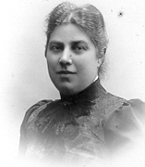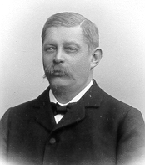

Annetta og Georg Wiggers

Anna og Ida Kiær til Karen:
Kiærshøj 27-10-03
Kære Karen! -
Maa jeg ønske Dig mange, mange Gange til Lykke med den lille tykke Pode. Jeg haaber at baade Du og hun har det godt, jeg vilde ønske jeg kunde se den lille nuttede Unge - hun er vel lige til at æde - Du spiser hende vel et Par Gange om Dagen i Form af Kys. - Tante Thora og Lauritz (hvem jeg ogsaa herved ønsker hjærtelig til Lykke) passer vel nok paa at Du ikke forsluger dig. -
Her er ellers alt ved det gamle, i Morgen rejser jeg til København (Hurra!) - jeg glæder mig meget, jeg tænker jeg bliver der til Jul, da jeg baade skal bo hos Emma Desen og Onkel Gottlieb.
Nu kan Mette gaa helt alene, hun rejser sig selv og spadsere rolig hen over gulvet saa Bedstemoder [Ida Kiær] udbrød i sine sædvanlige klassiske Ord da hun saa hende: “Ja! lad os slet ikke tale om det!”
Ja nu kun fremdeles god Bedring for Dig, - og for din Datter at hun maa daglig gaa frem i alder og Visdom osv. Med mange venlige Hilsner til Dig, Lauritz og Tante Thora fra din hengivne Anna.
Kære Karen, maa jeg ogsaa sende Dig og Lauritz min hjærtelige Lykønskning til Jeres lille Datters Ankomst til denne Verden, jeg har jo allerede hørt en Del om hendes fortræffelige Egenskaber, blot hun nu maa være skikkelig og ikke skaffe hendes Moder Uro, saa Du kære Karen hurtig igen kan komme til Kræfter oven paa den Dyst, der jo ikke helt er til at spøge med.
Hvor er det et dejligt Efteraarsvejr i disse Dage, men for Resten lever vi i saadant et Roderi med Haandværksfolk i hver en Krog, saa vi slet ikke kan nyde noget i denne Tid. Hils Din Moder, vi behøver ikke at give Dig nogle Forsigtigsheds Regler, naar Du har hende til at passe paa Dig, hun er sikker. Vil Du ogsaa hilse Lauritz og Tante Lise, og selv være venligst hilset fra Kiær og Din hengivne
Tante Ida.

Julie Wiggers til Thora og Karen i Horsens:
Søndag [27/12 1903]
Kjære jyske Venner -
De første jeg sætter Pennen i Gang til skulle være til jer kjære, Tak for Brevet i Morges kjære Thora, det indeholdt Gudskelov alt godt, dernæst skal du have Tak du hjertensgode Barn, for al din Betænksomhed med os Juleaften, særlig maa jeg omtale den lille Flaske, den indtog aldeles Faders Hjerte, ja jeg ville kun ønske du havde staaet ved Siden af, og set hans Beundring, den røgede Tunge faldt helt igennem ved Siden af Klugflasken, og saa du min egen kjære lille Karen “hvad haver jeg gjort”, at jeg har fortjent saa udmærket en Gave, tusind og atter tusind Tak alle sammen for alt godt, ja det regnede ned over mig med lutter skjønne Ting, det dejlige broderede Tørklæde, ja mit stakkels Hoved kan neppe rumme alt, nu vil jeg begynde at fortælle jer om vor Jul, Juleaften var jo saa Wiveke og Møhl hos os, et yndigt smukt pyntet Juletræ kom Møhl med i Favnen, dejlig Buket fra Wiveke, vi nød saa en udmærket Gaas, med Tilbehør - ikke mindst spillede Flasken en Rolle, baade Fader og Møhl lod sig dens Indhold smage, da Klokken var 7½ forlod Gjæsterne os, de skulle have Kiærs’erne til Juletræ og Fader sokkede i Seng efter den Anstrengelse, Juledag havde vi saa Kaffen paa Bordet, og her var mange deriblandt Borgmesterens de dalede ned i hele Mængden og det kan nok være her blev Snak, ikke mindst om Falskmønteren som sidder velforvaret paa Raadhuset, Smidt havde en af Hundredekronesedlerne med, og det var ganske aparte at have den mellem Hænderne, den var ganske udmærket, kun Vandmærket var utydeligt. - Thorvald Madsen er lykkelig ved sin lille Apothekerdatter, det er et meget pent Par at see sammen, Frk Klagenberg med Fuldmægtig Moses, han er bleven Assoice i Vinterforretningen. - Det er jo alt der hører Julen til, og hermed Slut for denne Gang at [? ?] Bitten, og et Ønske om et godt og velsignet Nytaar er jeg eders
Moder.
Fader har havt en meget daarlig Nat, Hovedet var fortumlet af for megen Uro - han ligger i Dag i Sengen, men hilser jer alle.

Thomas Barfoed til Karen:
Søndag 28/10 1903
Kjære lille Musse.
Hvor det glæder mig idag af Moders Brev at see, at Du selv har kunnet skrive en Hilsen; vær saa god at hilse den lille Prinsesse og Tak hende for den venlige Tanke overfor sin Bedstefader. Ja Brevet gjælder altsaa Dig idag, og vil jeg, da Du nu er saa rask, atter gentage mine Ønsker for Dig, Lauritz og det lille Pus, at hun maa blive en Pryd for sine Forældre og gaae frem til Glæde for sig selv og Eder. Ja gid Du nu fremdeles maa befinde Dig godt og ligesaa den kjære lille Unge; Laur er naturligvis meget vigtig, men det skal han ogsaa have Lov til; det kan ellers nok være han har travlt, og Gud ske Lov for det. Ja nu en af de første Dage, kommer der en lille stk Lef, som jeg antager Du maaske nok kan taale at sætte Tand til, men hvad, det sørger Moder jo ellers nok for, hvad Du maa faae eller ikke faa. Moder animere mig stadig til at gaa ud for ikke at Tiden skal blive mig lang, nei det har den da ikke været endnu, i de sidste Aftener er jeg først bleven seent færdig, og inden jeg saa faar læst Aviserne er Tiden løben; der blive saa kun en Timestid til at læse andre Ting, for Øieblikket, Dæmringstider, og paa Slaget 10, undertiden lidt før, i Seng, saaledes befinder jeg mig bedst; nei Kragereden Kjær, Lauritz, har jeg endnu ikke bestemt mig for, Du veed at Krager undertiden kan være lusede, og sætte Lus i Skindpelsen er dog ikke værd. Naa hid til har det gaaet rigtig godt, og Moder skal selvfølgelig blive hos Eder saa lang Tid hun kan være Eder til Gavn, og saa ikke tænke paa mig, jeg skal nok klare den Butik.
Ja Mathisen kan rigtig baske med Vingerne, have en saa flot Villa, udhalet i alle Retninger, og saa endda 100 a 150,000 Kr oven i Kjøbet, see det kan man kalde at skyde Papegøien. Jeg gik en Tour iaftes derud forbi, der var da Lys ovenpaa, hun skal jo sendes til Amerika med Hellig Olav i de første Dage af Novbr og under Ledsagelse af Mathisen. -
Jeg kommer nu hjem fra de Gamle som sade ved Middagsbordet, Bøf og Bollemælk, den Gamle erklærede, at han nok kunne mærke paa Bollerne at Æggene vare dyre, jeg blev bedt at spise med, men da jeg lige havde reist mig fra Brødsuppe, med Flødeskum og Fiskefrikadeller, var der ikke Plads til mere. Medens jeg var der kom Fru Borgmesters lige ind i Gangen og meldte Marie at Julie kom paa Besøg hos Dem fra Lørdag, altsaa efter Indbydelse af et af Pigebørnene som nok har været i Kjøbenh og saa mødes De vel formodentlig underveis. Jeg skal hilse Eder Alle fra de Gamle og Marie; Alt vel. - Fra Tante Agnes skal jeg hilse, hun var her nu, og var det Meningen at hun ville komme herop i Aften, hun ville saa hen og sige til Tante Marie at hun skulle komme med og jeg ville da have sagt det til Knudsens, som ellers ville have mig derop, men saa opløste det Hele sig til at jeg og Tante Agnes skulle komme derhen og spise til Aften, jeg gaar saa til Knudsen en anden Gang; jeg er jo ogsaa egentlig meest inviteret til at sidde paa Contoiret hos ham da han jo altid kommer seent op, og det er ikke saa interessant. - Den frygtelige Stump jeg omtalte til Moder, har nu været fremstillet for Dahlbom som erklærede den for en Staalorm, hvor den er kommen fra, maa Guderne vide; jeg haaber ikke der kommer flere af den Slags. - Du kan da sige til Moder, at jeg idag fik afsluttet Forretningen med Knudsen om den meget omtalte Vognladning Rør som jeg nu haaber vil gaa iorden fra Dahls Side; jeg telegraferede derind nu i Eftermiddag.
Søster Grethe mødte jeg i Møllergade igaar og fortalte hende Begivenheden, hun bad mig hilse mange Gange og lykønske, ligeledes fra gamle Ole hvor jeg ogsaa var inde, men det har jeg maaske allerede fortalt Eder, jeg kan ikke huske Rede paa mine Breve fra den ene Gang til den anden.
Frk Madsen kom før hjem fra Hulgaarden hvor hun har været længe, og saa opdager hun at hun deroppe har glemt sin Nøgle til Døren, saa hun maatte atter tilbage, ja hun er en sjov lille En. Ja nu er Bøtten tom; gid Du fremdeles maa befinde Dig godt og den lille Prinsesse ligeledes. Hils Moder og Lauritz mange Gange, ogsaa Tante Lise og gamle Tante Christensen. Medtag selv De kjærligste Hilsener fra Din hen. Fader.
Dottermoer slumrer blidelig paa Puffen.

Sara Wiggers til Karen:
Lørdag Formiddag [31/10 1903]
Kjære Karen!
Maa jeg ønske Eder hjertelig til Lykke i Anledning af Eders lille Piges Fødsel, jeg blev saa glad, da Ida [Kiær] sidste Lørdag fortalte mig den store Nyhed, og at Thora allerede var af Sted, hvor er det dejligt for Dig, at Du kan have Din Moder hos Dig, som er saa udmærket til at pleje Syge, igjennem Tante Julie [Kiær] hører jeg stadig, at Du har det godt, saa det varer vel ikke længe, inden Du er oven Senge igjen.
Her hjemme staar alt ved det gamle, Thilde [van Deurs] var her nede paa Moders Fødselsdag, og vi havde hele Familien til Chokolade som sædvanlig, fra Misse [Wiggers] havde vi da gode Efterretninger om Fride[?], at det stadig bedres, men han er meget afkræftet, og endnu i 14 Dage maa han ikke komme op, Hansen ligger stadig paa Hotellet, for der er jo stærk Smitte ved Tyfus, men Gud ske Lov, han er i Bedring, jeg tror ikke at Misse kunde taale det Stød, at miste ham, han har haft saa mange Rystelser i sit Liv.
I Gaar var Marie, Agnes og jeg nede og drikke Kaffe hos Alexandra, og vi havde det saa gemytligt, og Passiaren gik saa livligt, at vi først gik Kl 6. Agnes havde hørt, [om diverse forlovelser i byen]. Ja her er nu altid noget nyt i denne By, vi er i Almindelighed paa Højde med Situationen. Lev nu alle vel, hils Din Mand og Thora og vær selv kjærlig hilset med Ønsket om stadig Fremgang fra Din hengivne
Sara.

Agnes Barfoed til Karen:
Svendborg 31 Octbr 1903
Kære Karen!
Endelig kommer jeg, dog næppe som Rosinen i Pølseenden, jeg er saa nøgtern for skriftlig Underholdning, havde det været mundtlig, saa skulde jeg nok have klaret det. Imidlertid mine bedste Ønsker til Dig og Manden, gid den lille Prinsesse maa voxe i Dyd og gode Sæder, ligne sin Fa’er og Mo’er, saa kan man jo ikke ønske mere om hende. Her gaar Dagene, den ene som den anden, med et lille Kaffegilde til Afvexling; igaar var jeg nu til et, Sara, Marie og jeg var saamænd bedt til Caffe hos Alexandra, hvor vi forresten havde det storartet hyggeligt, desværre maatte jeg gaae Kl. halv 5, da et andet Gilde kaldte mig hvilket jeg var hel ærgerlig over, de andre blev siddende til Kl 6. I Mandags var jeg til flot Aftengilde hos Overretten, det var Fruens Fødselsdag, vi var saa gyselige overfor Ellen Styrup, de rædsomste Ting bildte vi hende ind, og det gik alt i hende som sød Mælk. [En masse pjat herom]. I Aften har jeg Valget, enten at gaae med til Klub hos Udleges eller til Afholdsmøde i “Borgerforeningen”, mon jeg ikke havde bedst af det sidste. Imorgen er Magnus [Barfoed] saamænd Svend, jeg har stadig ventet paa Efterfølgeren skulde gjøre et lille Gilde for os, men han skal nok vogte sig den Lus. Imorgen Aften drager Amerikanerinden afsted, ja man kan vel ikke sige, som tomt Returgods til Amerika, for hun er bleven pakket ned i udpolstret tyndt hvidt Silke, med Violer, den ydre Kiste er af sort Klæde, hun er bleven taget [?], al den Herlighed , saa der mangler intet til det sidste. [Samme bysladder som i Saras brev]. Din Fader ser jeg jævnlig, han har det godt, Margrethe og jeg talte om vi en Aften skulde derhen og drikke Caffe, nu lille Julie kommer. Med de venligste Hilsener til det ganske Hus, og hele Familien fra din hengivne
Tante Agnes.

Note: Der er iøvrigt bevaret lykønskninger fra bl.a.:
Christiane Lund Andersen, Hansine Kjær, Harald Christensen (Holbæk), Henriette Eggertsen, Julius og Margrethe Wittrup (Horsens), Maggi (Århus), Marie Wiggers, Mathilde van Deurs, Othilde Fog, Sofie Knudsen og Viveke Møhl.

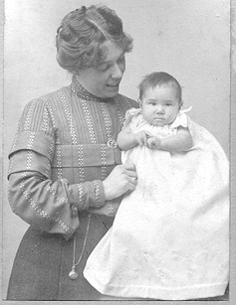

Julie Wiggers til Thora til barnedåb i Horsens:
29-[12-1903]
Kjære Venner-
Jeg syntes nu slet ikke en Telegram kan være nok til at udtrykke alle de Tanker og gode Ønsker som følger jer til den store Fest der forestaaer i Hjemmet ja Guds Velsignelse, og alt godt i Livet følge den lille kjære Sjæl, som nu ved Daaben træder ind i Livet, rigtignok ubevidst, med med Guds Hjælp, vil hun snart vide at gjøre sig gjældende, Oldefar tager med Glæde mod Værdigheden at være Fadder, ja hvor vi skulle følge eder i Tanken, Kl. 11 begyndes jo Festen, hvor yndigt for dig kjære Thora der skal holde hende over Daaben, ja det er en Høitid for os alle, kjære lille Karen og Lauritz, gid huslig Lykke, og den gode Gud være med eder, og et godt og velsignet Nytaar ønskes alle.
Ja i kan tro det er underligt at i ikke ere hos os kjære Thora og Thomas, i al denne Juletid, men Tanken om den gode Havn der er aabnet sig for jer, opveier alle Savn for os, Fader er en Skrælling i denne Tid, aldrig Nattero, og Klagen hele Dagen, det er jo trist at høre paa, men Tiden gaaer dog temmelig glat, vi have mange Visitter, igaar en lille Kaffe med Fru Knudsen, hun fortalte os, at den gode Herr Poul Jølver har hævet sin Forlovelse, han er en net Karl, hun det lille Skind, kom sønderknust hertil for om muligt at bringe det i Orden igjen, men hun reiste igjen, der er nok en anden der have sine Garn ude efter ham; ellers er her ingen flere Skandaler. I maa da lade os vide hvad Dag i kommer hjem, at vi kunde have Theen i Samling - og nu kun en Hilsen til højre og venstre ikke mindst Svigerinde Lise, fra eders Moder.

Julie Viggers til dåbsbarnet:
[Nytår 1904]
Min kjære lille Grete.
Tak for din kjærlige Hilsen igaar, at Hemligheden blev til Grete overraskede os, jeg havde aldrig tænkt mig det lille Navn, gid du maa bære det til Glæde for dine Forældre og vokse op til en sød lille Pige, som snart kan komme over at besøge dine
Oldeforældre.
Mange hilsener til alle - Glædeligt Nytaar.
Thomas Barfoed til Lauritz:
Svendborg 26/3 1904
Kjære Lauritz
Tak for Dit venlige Brev idag og fordi I ville see mig hos Eder, ja ogsaa jeg glæder mig meget til at gense Eder, men tager jeg neppe herfra før Tirsdag, da jeg saa kan naa om Mandagen at ordne eventuelle Ordrer, som skulle expederes med Skib der lader om Lørdagen, ogsaa veed jeg da, der Intet forsømmes.
Det glæder mig at Du synes om Glassene, gid Du ofte maa finde Anledning til at tømme et Glædens og Tilfredshedens Bæger.
Fra de Gamle skal jeg hilse saameget, har lige været derhenne og gaaer det som sædvanligt, meget godt. Røserne komme paa Torsdag, og for, som De skriver at leve i Ro og Stilhed, ja det maa De jo ogsaa være belavede paa og have kanske heller ingen Skade af.
Du kan da fortælle Thora, at der idag er sat Laager for oppe ved den nye Kirkegaardsindgang, de ere lidt ariginok som alt af Maagdals; for øvrigt ganske pæne; den gamle Jærnport ved Hovedindgangen stod iaftes averteret til Salg. [Om et bryllup].
Tante Agnes veed ikke om hun kommer afsted til Københ i Helligdagene da der er meget travlt paa Stationen, mulig hun kommer til at opsættte det til efter Paasken. Nu fra April bliver Telefontjenesten udvidet til Kl. 9 Aften, det bliver en anden Tobak.
[Digt].
Jer Fader.

Karen til Lauritz:
Svendborg d. 15/6 1904
Kære Lauritz!
Tak for Brevet i Aftes og for Aspargerne. Moder og Fader ere glade ved vort Besøg, kun havde de ventet, vi var blevne noget længere, men jeg har fortalt dem, at de vil nok være glade, naar hele den Indkvartering rejser, men Du maa indrette Dig paa at blive til Onsdag, de glæde dem saadan til Dit Besøg, at det vilde være Synd, om vi allerede rejste Tirsdag, her er Planer for Udflugten for hver Dag, Du er her, og vil Vejret nu blot holde, saa er her jo dejligt. I Gaar kom Tante Marie og [datteren] Julie fra Holbæk, Tante Marie ser hel flink ud, og har det vist ogsaa meget godt, vi drak Kaffe i Haven hos Bedstemoder i Gaar, om Aftenen sade vi i vor egen Have, som er saa yndig med Masser af Roser. I Eftermiddag skal vi have Kaffegilde i Kristiansminde, der har vi ikke været ude endnu. Da vi var hjemme i Aftes, gik Pigerne ud at spasere, de var i Kristiansminde, Kirsten var ganske imponeret. I Forgaars Aftes vare vi ude ad Strandvejen til St. Jørgensgaard, hvor er der dog dejligt, men nu er der bygget en Villa lige overfor Harriet og Ejner som har taget al deres Udsigt, hvad synes du om dem, der møder med en Søn, hun var kun syg i 3 Timer, paa den Maade vilde jeg aldrig betænke mig paa at faa Sønner. I glemmer vel ikke at vande Blomsterne baade ude og inde? Dodt lider af en sindsyg Kærlighed til mig og er mer end jalou paa Grete, den er ganske ulykkelig om den Gæst. Grete er saa sød, det lille Fæ, alle beundre hende for hendes gode Humør, men det kan jo ikke være andet med den Fader hun har, ikke at tale om Moderen. Vi vilde gierne have Kyllinger til Søndag, saa Du ogsaa kan nyde dem, men send dem saa Fredag, saa har vi dem vel Lørdag her. Tante Agnes skal herop i Aften at spise Slikasparges, hun har ledevand i sit ene Knæ og er temmelig daarlig. Saa har jeg ikke mere at meddele, vi har det godt, og det har I det vel ogsaa. Hvor bliver det dejligt, naar Du kommer paa Lørdag. Hils Din Moder med Tilbehør, Jomfruen o.s.v. Moder og Fader hilser. Mange, mange Kys fra Dine to smaa Piger.
Faders Haand er ikke god endnu.

Thomas Barfoed til Lauritz:
Svendborg 15/6 1904
Kjære Lauritz
Tak for de deilige Asparges, som skal smage. Vi glæder os meget til at see Dig paa Lørdag (eller før om Du kan) og medbring saa godt Veir; Barometret tegner jo ikke saa særlig godt. Karen og Grete befinde sig udmærket; Sidstnævnte befinder sig for Øieblikket i Gaarden i sin Vogn og ligger og gjør en farlig Vrøvl, hvor er hun dog god den Tøs vi høre hende bogstavelig aldrig gjøre Mudder. Din lille Kone kom nu ud af Fjerene trods Kl kun er 8½; men hvorfor ikke tage det Gode naar man kan faa det. Din Svigermoer hilser paa glædeligt Gensyn og modtag ligeledes de bedste Hilsener af
Din heng Svigerfader.

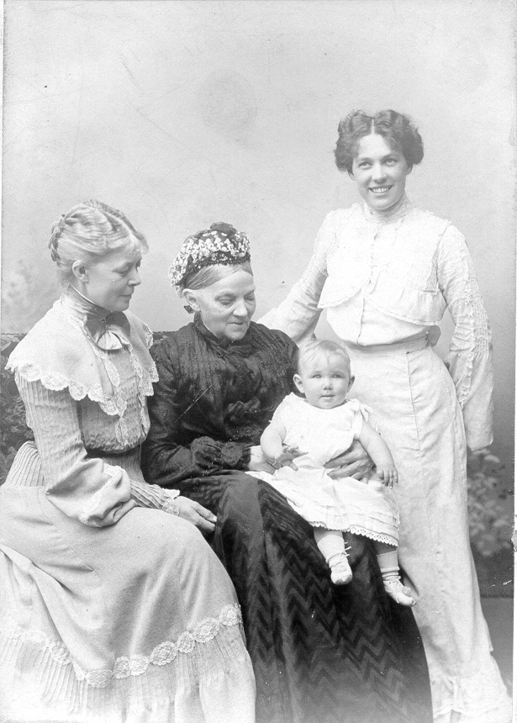

Fire generationer: Julie Wiggers, Thora Barfoed, Karen Fog og Grete

Karen til Lauritz:
Svendborg d. 16-6-04
Kære lille Basse!
Nu har vi været en lille Tur med Grete, blandt andet hos Oldemoder, Du skulde se Oldefars Glæde over hende, den er ligefrem rørende, han liver helt op, naar vi kommer derhen, han var med helt ude paa Landevejen. Saa mødte vi Tante Jette [Fog], hun køre nu i Rullestol, og er bleven saa gammel, hun er nu paa det Standpunkt, at hun ikke bryder sig om, hvordan hun ser ud, og hun kunde ikke kende mig, da jeg hilste hende fra Horsens, var det som hun maatte tænke, hvordan jeg kom i Berøring med det, nu begynder jeg at tro paa, at hun ikke har længe igen. Vi vare saa i Skoven i Gaar Eftermiddags til Kaffe, og saa fik vi Regn, Enden paa det blev, at vi telefonerede efter to Drosker, men inden de kom, var Vejret godt igen, og under stor Munterhed kørte vi hjem i aaben Droske, Grete var med os, og Kristine tog hjem med Damperen med hendes Vogne. Tante Agnes og Marie Dokterens vare her til Aften, og bagefter kom Tante Marie og [datteren] Julie og tilsidst Bedstemoder for at hente dem. Du kan tro, Mette og Grete er morsomme sammen, Mette er jo den overlegne, men hun kan ikke begribe, hun ikke kan faa Grete ved Haanden at spasere med hende. I Aften skal vi til Knudsens til Aften, og i Morgen Eftermiddag hos Axelsens. Onkel Georg er her de samme Dage som Du, det kan jo være, Du rejser med ham fra Odense. Grete er stadig sød og god, alle synes hun ligner mig, hun maa da være glad, det vil sige, Familien synes, hun ligner dig, men hvem der ellers ser hende siger det andet.
Den lille Regn frisked dejligt, men der kom ikke mange Centimeter i Jorden. Haven er saa yndig med Blomster, jeg glæder mig saadan til Du kommer og skal se, hvor yndigt her er alle Steder.
Grete slog en Blækklat ved Siden af Brevet, det skulle have været paa det, som et lille Tys til hendes Babba. Jeg høre vel fra Dig i Morgen, at Du kommer paa Lørdag. Mange kærlige Hilsner fra Moder og Fader, og mange Kys til Petermand og Dig selv fra den lille Bassekone.

Julie Wiggers til Karen og Lauritz:
den 23 August [1904]
Kjære Karen og Lauritz
Forinden i drage paa Langfart skulle i have en Hilsen fra os, med Ønsket om en lykkelig og fornøielig Reise, det er saa heldigt at Veiret er, og tegner saa smukt, naar man nærmer sig Tiden til Afreise, ja Gud give i to lykkelige Mennesker maa faae et godt Udbytte og komme glade og tilfredse hjem og modtage eders lille Grete i god Behold, det lille søde velsignede Barn, hun forstaar vel ikke endnu at længes efter jer, hun bliver jo tilbage i sine vante Folder, og under paalidelig Opsigt, saa med hende har det jo ingen Nød, med megen Interesse ville vi modtage Hilsener fra jer paa Turen, og hils mange Gange i Hamborg [hos Georg Wiggers], med Faders Helbred er det op og ned, vi vare komne ud at spadsere idag, men havde aldrig nær kommet hjem, vi maatte holde Hvil paa Gartner Rasmussens Trappe, ja det er sørgeligt, at see ham saa affældig den kjære Stakkel - han nød den deilige Melon med stor Appetit, saavelsom Stykke af den deilige Sandkage, hvorfor du takkes saameget kjære Karen, det var vist ogsaa fordi, det var kommet ovre fra jer, at det smagte os saa udmærket deiligt. - Jeg behøver jo vel neppe at hilse fra den Bindingsværksbygning [Thomas Barfoeds], de leve i beste Velgaaende og hermed et hjærteligt Farvel fra eders to gamle i Nikolaigade -
Du maa endelig hilse Svigermoder mange Gange fra os -
Lykkelig Reise ja lykkelig Reise.

Lauritz til Karen hos forældrene i Svendborg:
Horsens d. 3/3 1905
Kære Karen! Tak for Brevet i Gaar! Du har naturligvis ventet Brev fra mig i Dag til Morgen, men Tømmermændene, som forresten ikke har været slemme i Dag har alligevel bevirket at jeg først nu skriver til Dig. - Først maa jeg meddele, at Grete har det udmærket. I Onsdags morede hun sig storartet over de mange Heste, som her var paa Gaden, hun gjorde dem alle bange. Gildet hos Meulengrath gik udmærket, vi fik en Masse Mad og Vin, saamegen Mad og Vin, at jeg allerede har glemt det, - fra Aarhus var der Fabrikant Lautrup, Direktør Møller med Fruer, sidste Fru Møller er ikke saa lidt gal, hun trænger i høj Grad til en Yngre Mand med Flid, hvad hun ikke lægger Skjul paa, men herom senere, det lader til hun er meget fortrolig med Fru Wærum og fortalte glædestraalende, at først nu var hun og Manden begyndt at komme hos Wærums. -
Her er gaaet de vildeste Rygter om en Forlovelse mellem Ejnar Danielsen og Frøken Rossi, men da jeg i Dag mødte ham modtog han dog ikke Lykønskning. -
I skulde blot se hvor Trær og Buske vokse frem paa Udstillingspladsen, der plantes store Anlæg. -
Paa Søndag skal jeg til Middag hos Tolderlunds. -
I Gaar tog jeg med Toget Kl 1 tilVejle, men var allerede hjemme igen Kl 5. -
Nu ikke mere denne Gang, men med de venligste Hilsner til hele Familien og med Kys til min egen lille Kone fra Din Mand, som har sovet saa godt i Nat. Lauritz.

Lauritz til Karen:
Horsens d. 4/3 1905
Kære Karen! Tak for Brevet af i Gaar, det er jo rart du har faaet Smag for god Mad igen, derfor skal jeg nu paa Mandag sende Eder 2 Høns, saa har vi snart Hønsegaarden tom. -
Georg [Wiggers] kom hertil i Aftes, jeg traf ham i Aftes paa Hotellet, hvor jeg var for at spille l’hombre, - han var saa heroppe i Dag for at hilse paa Grete, - og i Aften kommer han herop til Aften, og i Morgen til Frokost. - Georg skal herfra i Morgen med Jerntoget til Silkeborg. - Grete har det udmærket godt, hun har i Eftermiddag været paa Visit hos Anna [Fog]. - Vinduet i Skabsværelset er knap 3 Alen + 1 ¾. - Georg kom nu ind af Døren og var meget sulten, derfor maa jeg nu slutte mit Brev, som saa næste Gang skal blive længere. -
Med mange venlige Hilsner til den ganske Familie og til Dig selv lille Musse fra Din hengivne Mand.

Lauritz til Karen:
Horsens d. 4/3 1905
Kære Karen! Lige hjemkommen fra en længere Ridetur over Nebel, Haldrup Bakker gennem Stensballe hjem, sidder jeg nu og venter paa mine Frokostgæster, Direktøren og Mygind, hvem jeg inviterede, da han er hernede i Dag og var med paa Rideturen. - Georg kommer ikke til Frokosten, da han har modtaget Indbydelse til Middag hos Moder, det er meget kedeligt, da den er arrangeret for ham, og er en meget fin lille Frokost.
Det er nok et større Selskab hos Tolderlunds i Aften. - Der er kommen Indbydelse til Middag til os Begge fra Bissserup til paa Fredag, - jeg synes Du skulde komme hjem til den Dag, men derom maa Du nu selv tage Bestemmelse, og saa meddele mig omgaaende hvad du vil, da jeg maa give Besked i Morgen. -
Nu mødte Direktøren og saa maa jeg holde op med mit Skriveri. -
Heide rejste i Nat til Kbhvn for at hente Margrete. -
Hilsen fra Direktøren og din lille Mand, som nu længes efer sin Mutter Karen og [?].
Lauritz til Karen:
Horsens d. 6/3 1905
Kære lille Musse! Saa kan jeg af Dit Brev forstaa, at det aldeles ikke kan nytte at tænke paa at Du allerede skulde komme hjem paa Torsdag, som min Mening var, jeg sender derfor nu i Dag Afbud paa Dine Vegne til Bisserup. - Jeg haaber saa at kunne komme over til Dig paa Lørdag, hvis du ellers kan taale det?? og bryder Dig om at blive elsket af Din egen Mand, som jo holder saa meget af Dig og gerne vil gøre alt godt for Dig. -
Middagen hos Tolderlunds forløb rigtig nydeligt, jeg havde Fru Holm til Bords; og efter Bordet spillede jeg l’hombre. - Kusken Andreas har jeg jaget bort i Dag, han mødte lynende fuld Kl 8½ i Morges, det burde han have været for længe siden. -
Jeg maa nu slutte, da Brevet skal med Toget, jeg venter snart at høre fra Dig. - Grete spørger efter Dig, og i Gaar, da jeg havde lukket Døren op indtil Soveværelset, fik hun saa travlt og raabte “Boer” og troede Du laa i Sengen! I Morges risede hun mig op. -
Med mange venlige Hilsner Lauritz.

Julie Christensen og Julie Wiggers til Karen:
Svendborg Søndag 14/5 [1905]
Kære Karen!
Jeg har lige faaet Brev fra Moder, at hun kommer paa Onsdag, og saa har vi bestemt, at jeg skulde tage herfra Torsdag Kl. 10, saa er jeg jo i Horsens Kl. 4, hvis Du saa vil være saa elskværdig at være paa Banegaarden med Trillebøren. - Bedstemor og jeg er lige kommet hjem fra Kirkegaarden, hvor vi har været ude med dine Blomster, som var lige saa friske, som om de var plukkede med det samme. Jeg skulde takke mange Gange for dem og Dit Brev samt de søde Billeder af Dede Vov [dvs. Grete Fog], hvor hun staar i Porten, og Du klapper i Hænderne, ligner hun Bo, synes Du ikke? - Hvor Vejret dog er storartet i Dag, jeg sidder og skriver ude paa Verandaen under et overordentlig smukt blomstrende Kirsebærtræ, vi har faaet sat Sommerlyst ned i Haven og lavet Verandaen i Stand, saa her er aldeles henrivende. Vi venter Onkel Georg her Kl 1½ til Middag; I blev skam snydt for ham i Dag. For Øjeblikket er vist nok Din Far og Mor en længere Tur ude at spasere, de talte da om det i Gaar; Tante og jeg gik rundt om Orinehøj paa ét Kvartér i Gaar Eftermiddags, det synes jeg var godt gjort.
Nu kan jeg ikke mere, for alting render ud i eet for mig, jeg sidder nemlig lige i Solen. Paa Gensyn og venlig Hilsen til Eder alle 3 fra Din hengivne
Julle.

Du skal fra min egen Haand, min kjære gode Karen modtage min Tak for Brev og de yndige Blomster, de vare saa friske og pynte nydeligt paa Graven. Ikke mindre pryder et henrivende Billede af den elskelige Bedstefader, der er ophængt i hans egen lille Stue, det er et smukt Billede og er jeg henrykt ved at have ham hos mig lige for Øie. - Du kan tro Julle er glad meest over hun skal over til lille Dede, ogsaa jeg glæder mig som et Barn, skulde jeg naae at efterkomme eders kjære Indbydelse hvorfor i takkes saameget af din
Bedstemoder.
Mange Hilsener til Svigerinde Lise, Lauritz og Dedemor.

Note: Poul Wiggers var død 1904.

Julie Wiggers til Karen:
Torsdag [brev med sørgerand]
Min kjære Karen
Jeg længes efter at sende dig og den kjære Lauritz min hjerteligste Tak for den deilige Tid, jeg havde hos eder, jeg har saamange glade Minder fra de Dage, dog blander der sig mellem dem min Længsel efter det velsignede lille Dedebarn, hendes Ord, lyder bestandig i mine Øren, ja hun maa ikke glemme Oldemoer, men kom snart herover med hende, endnu medens vi har det varmt - for hvilken Varme, jeg er opløst, men god Kur for mit Hoved, som jeg syntes gaaer til den bedre Side. - Kjære Karen jeg kommer til at uleilige dig engang ved Leilighed, med at bytte mig Mettes Støvler, de ere saa smaa til hende, som om jeg vilde tage dem paa nu hun bruger 27. [Langt stykke herom]. - og lev vel indtil videre, mange, mange Hilsener til Svigerinde Lise, og tak hende foreløbig for al hendes Venlighed fra din altid hengivne Bedstemor Julle.

Anna Fog til Karen:
København 2/12 1905
Kære Karen!
Ja mine Breve udmærker sig ikke ved Talrighed, men jeg har havt en stor Korrespondance i den sidste Tid, det maa være min Undskyldning. Men nu allerførst en Lykønskning til Konsulatet, det var rart Lauritz fik det, vil du give ham indlagte Kort fra mig, Harald Jørgensen er da rasende, jeg under ham det. Jeg har jo nu faaet Rigmor [hendes datter] hjem og er henrykt derover, vi nyder hinanden indbyrdes, for det kan du da forstaa om nogen kan, vi kan næsten ikke faa snakket færdig. Jeg er forfærdelig glad ved at være her, her er saa hyggeligt og rart i alle Maader, jeg savner aldeles ikke Horsens, dog vilde jeg ønske jeg havde Dig og Grete, jeg griber mig tidt i at ønske Eder, men man kan jo ikke indrette alt i denne Verden, som man helst vil. Tak fordi I havde husket Graven [hendes mand, Svend Fog, var død 13 nov 1902] den 13, jeg ønskede den Dag at jeg kunde have gaaet derud, det var Christian, der skrev at I havde lagt Kranse, jeg havde ikke Lyst til at lade Gartneren lægge en paa fra mig netop den dag, naar jeg ikke selv kunde gjøre det, men det er jo saadan en Følelsessag. Jeg haaber Gartneren passer Graven, ellers vil Du nok give ham en Overhaling det er jo Deleuran. Det er kedeligt med Otto, det er ikke til at forstaa, hvad han feiler, men det er vel nok Nerverne, jeg var ovre at sige Farvel til ham i Gaar Eftermiddags, i dag reiser han jo til Hornbæk. Vi kommer af og til i Theatret, nu er Juleudstillingerne jo ogsaa begyndt, saa her er meget at se paa, det er helt morsomt at se Vinduerne ved Lys, ellers lever vi roligt og stille og dog flyver Tiden, jeg kan næsten ikke begribe vi har Jul om 3 Uger. Kommer I ikke herover i Anledning af Konsulatet, det vilde være forfærdelig morsomt? Georgia er her i dag og vil føie et Par Ord til Brevet, derfor kun de venligste Hilsener fra Rigmor, Ella og Din hengivne Anna.
Hils Svigermoder, Lauritz og Grete.
Påskrevet:
Jeg kom nu ud til Anna og kan jo ikke andet end benytte Lejligheden til at udtrykke min Glæde over Eders nye Værdighed, ja hvor jeg dog synes det er en Glæde, hjertelig til Lykke min kjære lille Consulinde Karen, og Du min kjære Fætter Lause, var nu blot Otto bedre, så kunde det være en Fest at samles oppe hos Eder i Julen, men jeg synes han er meget dårlig, men Lægerne siger jo det kun er Nerver. Kjærlige Hilsener til lille Grete, som jeg glæder mig til at se, også til Tante Lise fra Eders Bottena.

Thomas Barfoed til Lauritz:
Svendborg 4-9-06
Kære Lauritz!
Det ville meget glæde os, nu da vi have Kone og Barn, om Du følte Dig saa rask, at Du ogsaa ville aflægge os et Besøg i de nærmeste Dage, vi ville som sagt blive meget glade ved at see Dig. Riv Dig nu løs, det kan Du have godt af, og vente vi saa at høre om Din snarlige Ankomst. Med de venligste Hilsener fra Thora forbliver jeg Din hengivne
Svigerfader.
Venligst Hilsen til Din Moder fra os Alle.

Karen til Lauritz:
Svendborg d. 4-9-06
Kære lille Mand!
Jeg ser at Fader har skreven til Dig og opfordret Dig til at komme over at hente os, og Du kan tro, at Grete og jeg vilde ikke blive mindre glade ved at faa vor lille Fa’r herover, og som jeg en Dag sagde til Dig, vilde jeg ønske, Du kunde tage Dig en lille Ferie, saa vi to gamle kunde baske en lille svip ud, nu bliver jeg vist for fordringsfuld, men jeg haaber ikke det skræmmer Dig fra i det mindste at komme herover, om ikke længere saa fra Lørdag til Mandag, men det ved Du jo aller bedst selv, om Du kan, du ved, hvor glade vi alle blive. I Søndags var Bedstemoder og Tante Agnes her lige fra Middag, det var saa varmt, saa vi rørte os ikke fra Verandaen hele Dagen og Aftenen, der er den vidunderligste Maane, men den havde I da ogsaa rigtig Lejlighed til at nyde. Søndag Formiddag tog Moder, Fader, Grete og jeg over i Skoven og spiste vor Frokost, Grete var henrykt ved at sejle, vi sejlede over i Baad og hjem med Dampskib, saa hun prøvede begge Dele. I Mandags gik vi ned hos Bønnelykkes, og derefter spiste vi til Middag hos Bedstemoder, om Eftermiddagen vare vi i Christiansminde med Sara. I Dag har jeg havt Bedstemoder, Tante Marie og Fru Knudsen paa en lille Køretur, jeg synes, jeg vilde gengælde lidt af al den Elskværdighed imod os, jeg vilde ogsaa have havt Sara {[Wiggers] med, men hun kunde ikke, bag efter drak vi The herhjemme. Gæsterne ere lige gaaede. - Og saa Tak for Dit Brev, lille Mand, det er da rart Du stadig mærker Bedring i Benet, ved Du, hvad Dr. Barfoed sagde, at kunde Du komme til København og faa Røntgenstraaler (jeg har ingen Anelse om, hvordan det staves) paa Benet, saa ansaa han det for udmærket, der har nemlig lige været et Tilfælde af Nervesmærter i Ansigtet som er bleven aldeles kureret ved det, der havde været forsøgt alt muligt andet, indtil de fandt paa det, og det hjalp, han sagde, jeg skulde skrive det til Dig. Da jeg bragte Grete Din Hilsen og sagde “hvad siger Du til det”, saa svarede hun “det maa hun dodt”, det var i en beskyttende Tone, som om hun var glad ved, Du i det mindste havde hende. Din Moder har det vel godt, vil du hilse hende fra os. Lad os nu snart høre fra Dig og helst noget, vi blive glade ved. Mange Kys fra Grete og Din
Mutter.
Jeg har modtaget Kjolen i Dag.

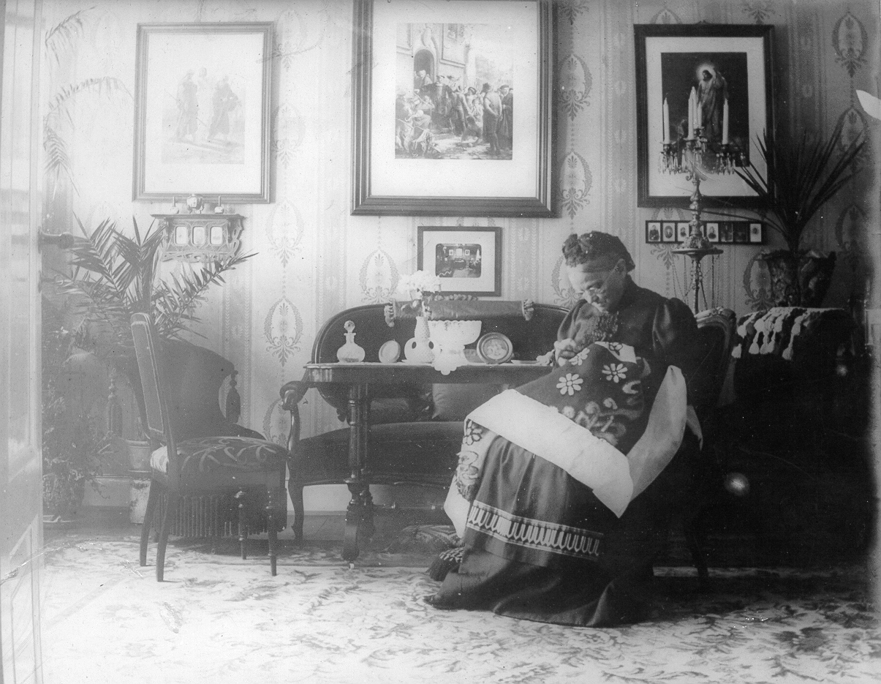
Julie Wiggers i sin stue
Karen til Lauritz:
Svendborg d. 5-9-06
Kære Lauritz!
Tak for Æblekagen vi modtog i Dag, vi spiste af den til Middag, desværre kunde Grete ikke gøre os Selskab, hun har nemlig Mavepine, hun begyndte i Gaar, men jeg vilde ikke omtale det i mit Brev til Dig i Gaar, jeg troede nemlig, det var det sædvanlige Bræktilfælde, men denne Gang er det mere haardnakket end ellers, Moder siger lige nu, Lauritz troer nok, det er mig der har givet hende noget, hun ikke kunde taale, men vi aner ikke, hvad der har bevirket det, Varmen kan jo rigtignok ogsaa have gjort noget, naa, Mavedaarlighed har hun, og som sagt, det begyndte i Gaar ved Middagstid, hun kom i Seng og har siden ikke faaet andet end Vand og noget Dokteren har givet os, hun er naturligvis mat. I Gaar vare vi jo ude at køre, men Moder blev hjemme hos Grete, hun blev nemlig syg, ligesom vi skulde afsted. Vi haabe nu en Nats god Søvn skal gøre godt, vi har ikke havt megen Ro i Nat. Før spiste jeg nogle Blommer, og Patienten vilde meget gerne have nogle med, saa det kan jo være Madlysten begynder at melde sig, men Dokteren sagde, vi maatte ikke give hende andet end Vand i Dag, hendes Mave var ikke skikket til at modtage noget, vil Du høre, hvordan hun har det, kan Du jo ringe os op i Morgen Middag, men der er ellers ikke det mindste at være ængstelig for, jeg skal sende et Brevkort herfra med 10 Toget og et med Aftentoget, da du vel nok vil følge lidt med. - Det var en længere Straale om det, hun ligger forresten saa yndigt her inde i Spisestuen, her er hyggeligere at sidde hos hende. Var det morsomt i Theatret i Aftes, var Du der alene, men hvor maa der have været varmt? Jeg har i Eftermiddag været paa Visit hos Bankdirektørens og hos Tante Thilde [van Deurs]. Nu vil jeg vente med at fuldende Brevet til senere saa kan Du høre vor lille Patients Befindende til den Tid. -
Nu har vi naaet Aften, og vi synes Damen har været kvikkere, hun spiste 2 Kiks og dem har hun da beholdt. Imens vi spiste til Aften faldt hun i Søvn og har sovet siden, nu haaber jeg, Maven er falden i Ro. Nu skal jeg sende et Kort i Morgen med 10 Toget og et hen paa Dagen. Mange Hilsner fra Moder og Fader, de kærligste Hilsner fra Din egen
Mutter.
Margrethe Bønnelykke var heroppe i Eftermiddag for at invitere os der ned til Kaffe i Morgen, men det bliver der jo ikke noget af foreløbig. Fru Knudsen sendte Grete en Billedbog i Dag, det var pænt af hende. Et lille Kys.

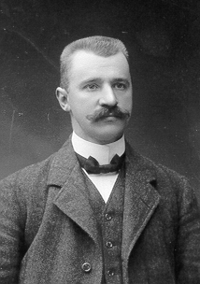

Karen til Lauritz:
Svendborg d. 6-9-06
Kære Lauritz! Efter en fuldstændig rolig Nat er Grete meget kvikkere i Dag, hun beholder Kiksene og har til Morgen spist et Stykke Franskbrød. Vi har foreløbig ladet hende blive i Sengen, vi synes, hun skulde have Middagssøvnen med, men saa kan hun vist nok komme op, nu vil vi høre, hvad Dokteren siger.- I Dag er Vejret alt andet end Sommer, det er ligefrem koldt. Nu skal jeg sende et Kort i Aften igen, men forhaabentlig gaar det godt nu. Mange venlige Hilsner
Karen.

Note: 12. juni 1907 nedkom Karen med en dreng, Mogens. Mærkeligt nok er der ingen brevskaber bevaret i den anledning.

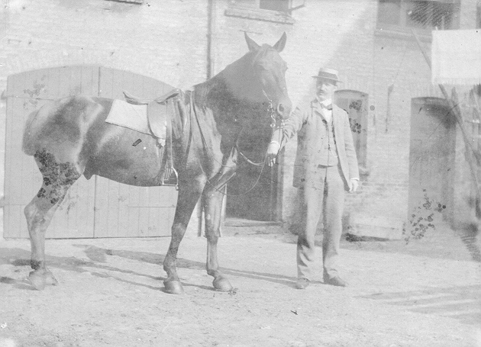
Horsens Avis d. 21 maj 1908 om Lauritz Fogs dødsulykke:
[…] i Formiddags ved 10-Tiden styrtet med sin Hest i Amaliegade, da han var på Hjemvejen på sin daglige Morgenridetur. Konsulen kom ridende ude fra Sundvejen i strakt karriere, og det syntes som om han ikke rigtig havde Herredømme over sin Hest, der forøvrigt skal være et uroligt Dyr. Lige idet Hesten skulle over paa Stenbroen i Amaliegade snublede den og satte Hovedet helt ned i Stenbroen. Konsulen faldt forover og faldt ned af den. Hesten kom dog hurtigt på Benene igen og fortsatte et Stykke - 5-6 Alen - ned ad Gaden. Konsulen hang med det ene Ben i Stigbøjlen og Hovedet nedad mod Stenbroen.
Tililende Folk fik Hesten standset og den frygtelig lemlæstede Mand befriet. Han så skrækkelig ud og havde selvfølgelig mistet Bevidstheden. Hjerneskallen var fuldstændig knust.
Døde 22. Maj ved Tolvtiden på Dr. Guldbergs Klinik uden at være kommet til Bevidsthed.
Konsul Fog var [...] en meget afholdt Mand. Både i og udenfor vor By havde han mange Venner. Hans store Dygtighed, noble Tænkemåde og sjældne Elskværdighed gjorde ham afholdt saavel i Forretningeskredse som i Privatlivet. Skøndt den rige Mands Søn og Eneindehaver af en af Byens største Forretninger var han altid jævn og ligetil, lige elskværdig mod høje og lave.

Nekrolog i ”Tidsskrift for Hestesport”, søndag d. 7. juni 1908:
†
KONSUL LAURITZ FOG.
FORMAND FORHORSENS RIDEFORENING.
En af Provinsrideforeningernes dygtigste og samtidigt mest afholdte Formænd, Konsul Lauritz Fog i Horsens, er, som vi i vort forrige Nummer meddelte, afgaaet ved Døden, og hvad der, ikke mindst for Rideforeningens Medlemmer, gør Sagen dobbelt sørgelig, denne Rytter er omkommen under Udøvelsen af den Sport, der var ham selv den kæreste, og som knytter et stedse fastere Baand mellem disse Foreninger og deres Medlemmer indbyrdes.
Fra Sekretæren i Horsens Rideforening, Hr. 1. F. Petersen, har vi modtaget nedenstaaende Skildring, der giver et godt Billede af den afdøde baade som Menneske og Rytter:
Naar De spørger mig, hvorledes Ulykken er sket, - ja da kan jeg kun udtale Formodninger efter det Kendskab, jeg havde til baade Rytter og Hest, thi fra den dødes egen Mund fik man jo ingen Oplysning, da han ikke noget Øjeblik efter Ulykken kom til sin Bevidsthed.
Konsulen havde været ridende til Stensballe for at give nogle Anvisninger angaaende lstandsættelsen af hans Sommerbolig, som han og hans Familie om faa Dage skulde have taget i Brug. Hesten var en engelsk Hunter, Ca. 11 Aar gl. Det var en i det hele taget fortrinlig Hoppe med velbevarede Ben, men ikke ganske let at ride. Da den i Fjor kom her til Horsens, var dn nærmest ”raa”. Naar man ikke forlangte store Sager at den, var den under Rytter ganske skikkelig, men vilde man tage fat pas den for at ride den i Form, satte den sig energisk imod. Hoppen har derfor jævnlig hele Vinteren igennem været longeret at Berideren, og den var nu kommen til at gaa udmærket Øjenvidner fortæller imidlertid, at Konsulen paa Hjemvejen fra Landstedet har været i Kamp med Hesten, som han har straffet. Det er da min Mening, at Konsulen herunder maa være bleven greben at et Ildebefindende og har været en Besvimelse nær. Thi da Hesten i vild Karrière naaede Byen, havde han, der var en dygtig Rytter, sluppet alle 4 Tøjler, som sammen med Martingalen hang mellem Hestens Forben, medens Konsulen, der endnu befandt sig i Sadlen, laa frem over Hestens Hals.*)
Da Hesten under disse Omstændigheder naaede Stenbroen i Horsens, maatte det jo gaa galt. I den vilde.Fart rutschede Hesten 10-12 Alen henad Jorden og styrtede, medens Konsulen slog Hovedet mod Stenbroen.
Da man fik ham op og baaren ind i det nærmeste Hus, var de to hurtigt tilkaldte Læger snart klar over, at alt Haab her var ude, idet Hjærneskallen var knust.
Selvfølgelig bliver Sorgen størst for Konsulens gamle Moder, Hustru og to Børn, men jeg tør sige, at ikke alene Rideforeningens Medlemmer, men hele Horsens By sørger over dette Dødsfald. I Mands Minde er der da heller ikke her set en Begravelse, ved hvilken i saa udstrakt Grad baade Høj og Lav har søgt at lægge sin Deltagelse for Dagen.
Konsul Fog var en rettænkende, pligtopfyldende og samtidigt jovial Mand, som i Aarenes Løb havde arbejdet sig frem til at blive en af Byens mest ansete Borgere, og sikkert vilde han være naaet meget langt, om ikke Døden ubarmhjærtigt havde revet ham bort i en saa ung Alder. Konsulen var født 1875 og blev saaledes kun 33 Aar. Som Rytter var han dygtig og energisk, maaske noget haard. Konsulen blev Medlem af Bestyrelsen for Horsens Rideforening ved dennes Stiftelse 1902. Ved Løjtnant Seligmanns Fratræden 1903 blev han valgt til Formand.
For Rideforeningen er det et i Øjeblikket uerstatteligt Tab - for os Bestyrelsesmedlemmer og de andre, der har staaet Konsulen nær, er det en virkelig Hjærtesorg. Og just nu, hvor Skovene grønnes, og Minderne strømmer os i Møde fra de tidligere Aars rige Glæder, naar vi paa Hesteryggen og samlede i muntert Selskab færdedes vidt omkring i vor smukke Omegn, maa selv den raskeste Rytter og Sportsmand blandt os bøje sig dybt i Sorgen over, hvad der er sket, og i Medfølelse med dem, der har staaet den afdøde nærmest.

*) Meget sandsynligt er det ogsaa, at Hesten ved under Kampen at slaa Nakken stærkt tilbage, kan have ramt Konsulen i Ansigtet. Et saadant Slag har før bragt den bedste Rytter fra Besindelsen.

Christine Wedseltoft til sin svigerinde Thora Barfoed:
Aarhus d. 22de Maj 1908
Kjære Thora!
Da jeg ikke vil bebyrde den stakkels, lille Karen med et Brev, saa sender jeg disse Par Linier til Dig for at sige Eder hvor forfærdelig bedrøvede vi ere over, at Fog er kommen saa grulig til Skade; hvor er det dog sørgeligt, men vi ville dog haabe og bede til, at han maa komme sig igjen, det er dog vel ikke umuligt. Hvor er det en Lykke for Karen, at hun har Dig til at trøste sig, og jeg veed kjære Thora hvor omsorgsfuld og praktisk Du kan tage paa Tingene, det saae jeg da Moder døde. Elisabeth tager sig det meget nær, og er saa bedrøvet paa Karens Vegne, hun er henne hos Kjøbmanden og telefonere ned til Kontoiret og forhøre hvorledes det staaer til, man kan ikke rigtig regne efter hvad der staaer i Avisen.
Gjennem Agnes [Barfoed] har jeg hørt, at Thomas dog har det noget bedre i denne Tid, ja den Gigt er slem det kan jeg tale med om. Hils nu Karen saa mange Gange og vær selv saa hjærteligt hilset fra Wedseltoft, Lisbeth og Din hengivne
Christine Wedseltoft.
Lisbeth er endnu ikke kommen tilbage, hun maa ikke kunde faae Forbindelse, jeg længes saa meget efter at høre hvordan det staaer til.

Note: Christine Wedseltoft var datter af Christen og Petrine Barfoed og gift med officeren Thomas August Barfoed Wedseltoft i Århus. Elisabeth var deres yngste datter.

Ingeborg Smith til sin storesøster Thora Barfoed:
Svendborg den 28/5 [1908]
Kære Thora.
Vi har lige nu faaet Dit Brev, og jeg vil strax berolige Dig med Hensyn til Moders Helbred. Moder [Julie Wiggers] har været oppe de to sidste Dage, og om ikke hun har været helt smærtefri, saa har dog Tilstanden været bedre. I Onsdags var Moder meget lidende, men jeg tror, det var ligesaa meget sjæleligt som legemligt, Moder havde jer ikke ude af Tankerne et Øjeblik, og jeg kunde se, hun led meget. Saa hjalp det noget, da Poul kom om Torsdagen og kunde hilse fra jer og berette om alt muligt. Moder er naturligvis saa glad ved, at I kommer her over i Pinsen, hun længes saa forfærdeligt efter jer alle sammen og ikke mindst efter stakkels lille Karen. Nu rejser jeg jo i Morgen, Lørdag, [hjem til Holbæk], og paa Søndag kommer saa Annetta herned, men jeg tror Moder føler sig lidt trykket ved hendes Besøg, og Moder tænker med Længsel efter Georgia, men hun kan naturligvis ikke undværes i al den Sygdom oven paa. Hvor er det sørgeligt med Otto [Fog], blot han dog snart maa være rask igen. Saa snart Moder kan taale at skrive, faar Tante Lise Brev, Moder har saa inderlig ondt af hende. - Du skulde blot se Dodt's Kærlighed til mig, den er rørende, den vil ikke ligge inde hos Moder om Natten, og naar jeg har været ude et Øjeblik, er den nær ved henrykt, naar jeg kommer hjem, den følger mig overalt, om det saa er paa W.C. saa fine Venner troede jeg aldrig vi skulde blive. - Nu mange Hilsener fra os alle, men særlig fra Moder til jer alle 3.
Din hengivne Ingeborg.

Note: Ingeborg Smith var Thoras yngste søster og gift med Poul Smith i Holbæk. Annetta var gift med broderen Georg Wiggers, og Ida Georgia var deres ældste søster, gift med tandlægen Marinus Kiær.

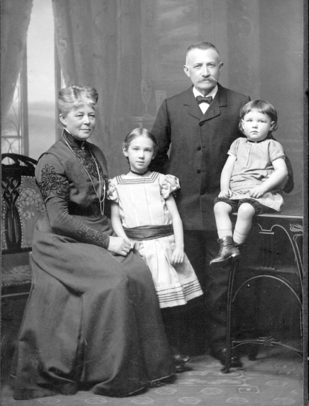

Thora og Thomas Barfoed med børnebørnene Grete og Mogens 1908

Viggo Egggertsen til Karen:
“Faurgaard” d: 12-8-09

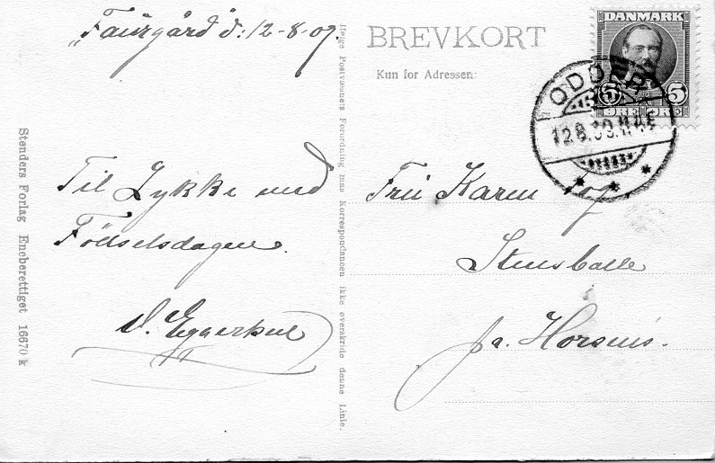

Note: I april 1910 giftede Karen Fog sig med gårdejer Viggo Eggertsen. Han var fætter til Lauritz Fog, idet deres mødre var søstre. Han var landbrugsuddannet og havde før ægteskabet købt en lille gård ved fødebyen Horsens. Efter ægteskabet erhvervede han den større gård, Faurgaard ved Odder, som min mor huskede som sin barndoms paradis.

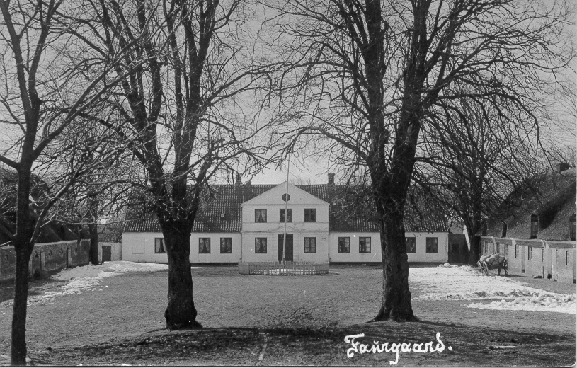

Grete Fog og Thora Barfoed til Karen på Faurgaard:

Kære Mor og Far
Tak for brevet og sjerfet det var stor nøtte for jeg skal ud hos Tante Ida [Kiær] der skal jeg have det paa. I gaar var jeg i Troense, den gang jeg rejste til Svendborg tabte jeg mit Lommetørklæde, hvordan har kyllen det. venlig hilsen til dem alle [?] fra grete.

Kære Karen
Gretes Brev skal da ikke sendes uden en Hilsen fra mig kommer med. Mølmark døde saa iaftes, han skulde nok have haft en streng Dødskamp, ja saa er det gode Hjæm lukket, det er hvad vi selv har mærket, da Moder gik Bort, det er det sværeste, naar den sidste Part gaar bort, og ens gode Barndomshjæm ophører. Vi mener Albrechtsen bliver opereret idag, naar vi gaa fra Ida, vil jeg derind og høre om de have faaet noget Telegram. Vi have saamæn ikke været paa Dyrskuet, Grete har erklæret, at hun bryder sig ikke om det, og hvor er det Barn nerveus, naar vi gaa paa Gaden, ligetil Cycler og Vogne saa styrter hun af for dem, man kan godt mærke, hun er vant til de fredelige Landeveje. Med Badningen gaar det helt flinkt, men trods Varmen om Dagen er Vandet ikke saa varmt, men dejligt friskt. Det er da kedelig med Viggos Øje, han har vist gaaet for længe med det, førend han søgte Doctoren. Tak for Billederne, dem har jeg da taget mig moderlig af, Fyren ser jo hel presentabel ud. Omme hos Frederik Bing kan man faa et [?] Créme Bluseliv til 4 Kr, Stoffet er vist fint Lærred og pyntet med Mellemværk, Fru Knudsen købte sig et idag, vil Du dog ikke have saadan et, han sælger Bluser ud i denne Tid, han har ogsaa dejlige hvide Silke. Grete er ude at hjælpe Dagmar med at komme Syltetøj mellem en Lagkage, der var et Par af Æggene der havde faaet lidt for meget af Trykkefriheden og de ere gaaede i en Kage; nu kom Grete med Kanterne af Kagen indsmurt med Syltetøj og trakterede mig. Vi skal i Eftermiddag hos Ida, Grete skal ud at lege med Møhls Børn og de har Nørregaards Børn i disse Dage, Kaya med Børnene var her jo, hendes Mand er da heldigvis ikke paa Togt, saa han kan da komme hertil. Syntes Du ikke det er et fint Papir, men Grete skulde jo have noget der ingen Streger var paa, og det er der baade paa Faders og mit, derfor maatte vi gribe til dette. Jeg ser i Avisen, at Odder har haft Børnehjælpsdag, har I ikke været derude til den Fest. Hvad der har været af Mennesker i Byen idag er storartet, og saa har Hovedstrømmen endda været af Møllergade, Dyrskuet er ude ved de Marker bag Amtmandsboligen. Vi havde en rigtig rar Eftermiddag uden hos Ida, Viveke havde været henne hos Mølmarks, i de sidste 24 Timer Doctoren levede, laa han hele Tiden med Margrethes Haand i sin, saa hun var aldeles ødelagt, hun havde ikke engang været rejst medens hun spiste; han har forlangt at blive begravet fra Kapellet og uden Spor af Stads, det er hvad man mindst havde ventet af den forfængelige Mand, han altid har været, men han har vel nok mærket, hvor smaa man er, naar først Døden kalder paa én. Vi havde nu Telefon fra Fru Berg, om vi vilde plukke hvad der var baade i Haven i Nicolaigade og ude ved Skoven, de rejser jo nu imorgen med Knudsens til Norge, er der ikke andet i Moders Have, er der yndige Blomster. Ja nu stop og hils alle og den venlige Hilsen fra Fader og Din
Moder.

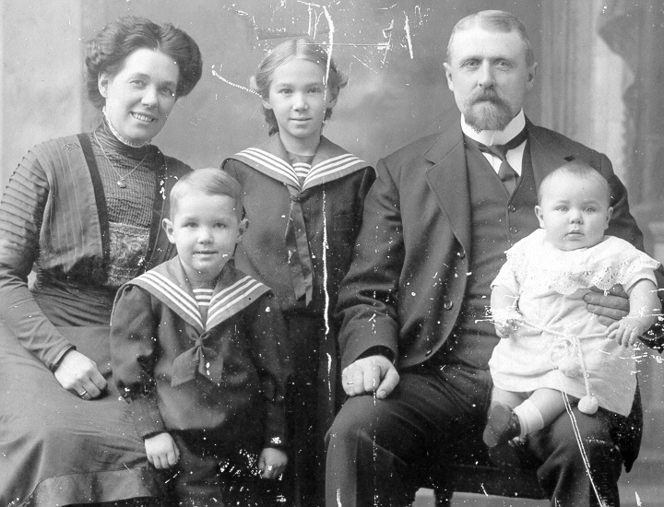

Karen og Viggo Eggertsen med Grete, Mogens og Poul 1911

1914 solgte Eggertsen Faurgaard og købte i stedet den tidligere herregård, nu proprietærgården Krumstrup ved Ryslinge (tårnet blev tilføjet af ham):

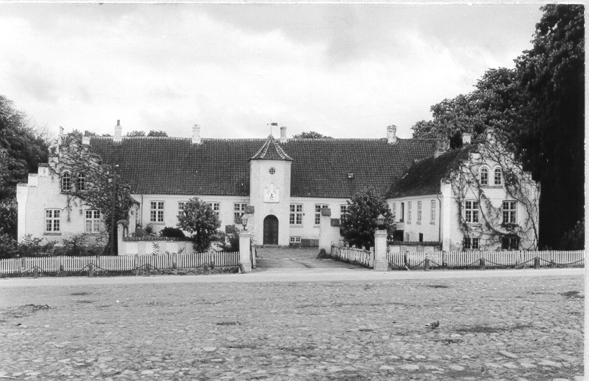

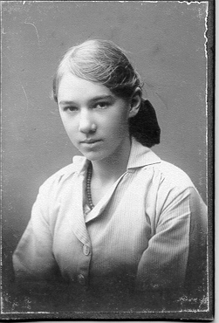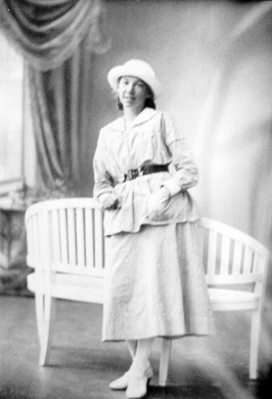

Grete Fog

Mourits Mørk Hansen til Grete:
Lykkesholms Allé nr.3a,2 Kbhv V d.: 28/10-20
Kære lille Grete!
Rigtig mange Tak for dit Brev, som jeg modtog allerede i Dag.
Inden jeg rigtig begynder at skrive dette Brev, der sikkert vil blive ret langt og kedeligt, vil jeg bede dig om at gøre dig stor Umage med at søge at forstaa mig rigtigt.
Det Venskab, der havde udviklet sig imellem os to lige fra den Gang, da vi gik i Skole sammen i Ringe, fik jo et ret slemt Knæk, da du i Foraaret pludselig ophørte at correspondere med mig, og da Du trods gentagne Opfordringer fra min Side ikke var til at formaa til at genoptage Correspondancen.
Jeg tænkte, og med ret god Grund, at Du maatte være bleven ked af at correspondere med mig og i det hele taget være bleven ked af at have noget som helst med mig at gøre. Tidligere havde der, det vil du heller ikke benægte, været et ret varmt Venskab imellem os, men jeg følte, at det var ved at kølnes fra din Side; ikke fra min. Jeg gjorde derfor mit til, at Du blev bedt over til os [på nobogården Forhaabningslund] en af de sidste Søndage i Ferien, med den Hensigt for Øje, at jeg muligvis kunde komme til at tale med dig, - alene. Det lykkedes jo ogsaa fuldkommnet. Du erindrer maaske, at jeg, da vi gik sammen ud i Mosen foruden at bede dig at genoptage Correspondancen ogsaa spurgte dig rent ud, om Du var blevet ked af mig og om Du helst vilde være fri for at have noget med mig at bestille. Skønt dine Svar var noget tvetydige syntes jeg dog ret tydeligt at forstaa, at jeg virkelig havde haft ret i min Antagelse dvs. at Du ikke mere brød dig om mig. Det gjorde mig meget ondt, og da jeg om Aftenen tog Afsked med dig oppe ved Ramholt og sagde dig Tak for alt godt saa (ja, du vil rimeligvis le af mig nu) var det med den faste Beslutning, at jeg vilde skyde mig selv under den største Eg i Kohaven.
Jeg indsér nu meget vel, at det var en vanvittig Idé, men der var ikke noget som helst mærkeligt i, at jeg i den Tilstand jeg var kunde faa en saadan Tanke, for det er ikke Smiger naar jeg siger, at dit Venskab for mig var det højest opnaaelige. Heldigvis eller desværre fik Østrigeren Pullisch eller “Edi”, som Du vel nok husker, mig fra mit vanvittige Fortagende.
Fra den Dag, da Du var ovre hos os, har jeg af bedste Evne søgt at glemme dig; men det har været mig umuligt. Jeg har længtes saadan efter dig og haft den største Lyst til at skrive til dig, særlig til din Fødselsdag …. men jeg har dog Selvrespekt, og jeg vilde naturligvis ikke skrive til én, som jeg troede ikke brød sig om mig; og jeg havde jo ikke, og kan jo egentlig endnu ikke tro, at Du bryder dig meget om mig,vel?
Saa var det altsaa, at jeg i Dag fik et Brev fra dig. Det kom jo rigtignok som et Lyn fra en klar Himmel. Det bragte mig i en meget mærkelig Sindsstemning. Først fløj jeg et godt Stykke op imod den syvende Himmel, dernæst styrtede jeg hovedkulds ned mod Jorden igen. Min første Tanke var nemlig: Aah, det er Brev fra Grete, saa har hun maaske dog ikke helt glemt mig, men min næste Tanke var: Nu vil hun maaske igen skrive til dig en kort Tid og saa igen glemme dig.
Jeg troede, at du helt havde glemt mig, og saa skriver du og spørger, om jeg har glemt dig. Dertil kan jeg straks svare klart og tydeligt: Nej, jeg har ikke glemt dig, og jeg ved, at jeg heller aldrig vil glemme dig. Nu vil jeg imidertid gøre dig et meget alvorligt Spørgsmaal, som jeg vil bede dig overveje inden Du besvarer det, og naar Du besvarer det, saa vil jeg bede dig om at gøre det klart og tydeligt, hvad Svaret saa bliver.
Jeg vil nemlig bede dig om Grete, at jeg maa være din bedste Ven, og om at Du vil være min fortrolige Veninde. Jeg kan ligesaa godt straks sige dig, at jeg rimeligvis senere vil bede dig om mere; men foreløbig er mit højeste Ønske at være din bedste Ven.
Overvej det nu vel, hvad Du saa end svarer mig. Siger Du Ja vil det have stor Betydning for os begge, og siger Du nej … skal jeg aldrig plage dig mere.
Hvad Du end svarer, er jeg altid
din egen Mourits.

Note: Den senere skovfoged på Ravnholt, Mourits Mørk-Hansen, var den mellemste af tre sønner af skovrideren for Ravnsholtskovdistrikt, K. Mørk-Hansen (1861-1939). Den ældste søn døde ung, den yngste var Frits Mørk-Hansen, som gerne ville have haft mors yngste søster, Kirsten. Desuden var der to søstre, hvoraf den ene var forstanderinde for et børnehjem. Hun giftede sig med en mand, Henderson, der havde to døtre, Loni og Pipin. Pipin Henderson gik på Akademiet med Helle.

Grete til sin mor, Karen Eggertsen:
Steensgaard [på Langeland] d. 26/7-23
Kære Mor og Far!
Tak for Menneskebrevet. Det var rart at høre fra jer engang igen. Det er jo en storslaaet Ordning, at I henter mig, men Gud naade jer, hvis der gaar mange Dage ind i August, for d. 14 skal jeg tilbage igen, hvad Dag I saa kommer. Jeg glæder mig mægtigt. Hr. og Fru Andersen er vældig begejstret for Turen, som for Resten nær havde endt i Thisted. Da Forpagteren kom hjem, opdagede han, at han ikke havde sin Tegnebog med 210 Kr i. Han ringede til Kværndrup St., hvor han havde haft den fremme sidst, men der var den ikke. Men saa i Morges kom der Telefon fra en Butik i Rudkøbing, at den var fundet der. Han mener, at han har stukket den uden for Lommen, da han havde den fremme i Kværndrup, men idet Frakken har været knappet, har den siddet fast, og saa er den dumpet ud da han knappede op i Butikken. Vi har været i Vandet i Dag, det var forbistret koldt at vade ud i, ja, I aner ikke hvor koldt, men det var henrivende, da man først havde faaet plasket, og det er saa salt, at man er salt paa Læberne længe efter. Jeg kan næsten svømme, et Par Gange til saa gaar det. Badeskoene er storartede, man mærker slet ikke, man har noget paa Fødderne.
I Morgen rejser Tante Tulle, og Bitten rejser ogsaa, saa er vi ene paa Skansen, det er snart længe siden vi har været det. D. 9. kommer saa Oberst Flemmers.
Buller har været rent Englebarn, mens jeg har haft ham. Om Morgenen vaagnede han Kl. 6½, Jomfruen lukkede op for den fjedrede Flok, saa jeg nød den paa langs til 8. Saa havde jeg ham paa “Hat”, og anbragte ham i Sengen igen. Saa begyndte han at hyle, og derpaa rejste han sig op og kiggede hen paa mig for at se om det havde gjort Indtryk, men naar han opdagede, at jeg laa som en død Sild, faldt han i Søvn igen. Kl. 7½ kom han over til mig, og saa var der ikke ende paa hvor kælen han var. Han puttede sig ind til mig og “a’ede” mig i en Uendelighed. Han er saa flink til at gaa nu, og han forstaar alt, hvad man siger til ham. Det er altsammen kommet vældig i de sidste 14 Dage.
Joan taler stadig om Bodil og Kirsten, og han elsker at se mine “Amatøralbum”, naar han ser dig, siger han: “Det er Mor”. Nu skal han med Tante Tulle til Rudbjerggaard. Han har faaet sendt et Par rigtig over-all-Bukser fra sin Mor, han ser saa sød ud i dem. Var det dog ikke noget for Poul at have paa, naar han roder. Det var morsomt at Bedsterne ogsaa fik Madforældrene at se.
Vi faar næsten ingen Æg mere, 35 er det højeste de sidste Dage, men Hønsene er allerede begyndt at fæl??d??le, det er tidligt. Vi har nu slagtet 18 Hanekyllinger.
Helmuth er saadan en sød Dreng, beskeden og høflig, det gaar bedre med at spreche deutsch, og jeg kan forstaa alt hvad han siger. Han begynder med en Portion Havregrød til Kanten af Tallerkenen, derefter et Æg og adskillige Mellemmader.
Bare Vejret vilde blive rigtig godt igen, det er kedeligt med disse evindelige Byger. Vi skulde have været paa “Egelykke” i Dag, men Hr. og Fru Andersen vilde ikke, da de lige var kommet hjem, og var jo paa “Charlottenlund” i Gaar Aftes. Fru A. bandede ud og indvendig, da hun skulde klæ’ sig i Dress, lige da hun kom ind af Døren.

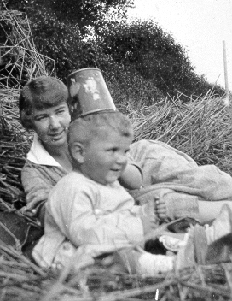

Grete med Buller fra Steensgaard 1923

Jeg har to Gange hørt Nattergalen, hver Gang Kl. 3, der er ingen, der har hørt den før i Aar. - Forp. har faaet Aske i Øjet, og er lidende som han have faaet Glukken slaaet ud, Mandfolk er dog alle ens, og han er nu et slemt Exemplar af Racen i den Retning. - Jeg har faaet mine Chantungskjole fra Rensning, den er som splinter ny, det kostede 6 Kr. Men jeg synes, det kan betale sig. Har I hørt at Meta Christoffersen i Ringe er blevet forlovet med Redaktøren? Jeg har min Viden fra Ingeborg Knudsen, blandt andre store Nyheder fortalte hun at Mogens og Kai har været i Sønderjylland, hun har en skrue løs, Gud ved om hun tror jeg lever paa Maanen. Men nu inte mere, hilsen til jer alle sammen, Bedster, Fatter o.s.v.
Grete.

Note: Som 19-årig var Mor barnepige hos forpagter Andersens på Steensgaard på Langeland i 1923.

